# ВВЕДЕНИЕ

Пример использования персонального компьютера в окружающем мире можно обнаружить повсюду: научная (физика, химия, биология), бизнес (финансовые отчеты, хранение информации о продукции) и бытовая сферы (текстовое, голосовое общение через интернет, создание пользовательских документов для сохранности данных) и так далее.

Современно общество более невозможно без информационных технологий. Персональная электронная вычислительная машина изменила методы организации рабочих мест, в связи с чем существенно повысилась производительность труда персонала, освободив от излишних операций. Круг развлечений человека также был увеличен за счет создания различных цифровых игр. Во множестве бытовых вопросов передовым помощником впредь является интернет. Люди с ограниченными возможностями все чаще начинают осваивать и использовать вычислительную технику, таким образом приступать к оплачиваемой работе, что позволяет им самостоятельно обеспечивать себя. Данная причина является ключом создания множества программ для упрощения деятельности пользователей компьютеров в любых сферах жизни.

Цель курсового проекта – разработка программы для обмена голосовыми командами между пользователем и ответом со стороны компьютера. Данное программное средство предназначено для самых различных пользователей, среди которых особенно полезно людям с ограниченными возможностями.

Темой курсового проекта является «Создание приложения «Голосовой ассистент». На основании описания предметной области необходимо спроектировать архитектуру программы и разработать готовый продукт для работы с голосовыми командами.

Пояснительная записка состоит из шести разделов, содержащих необходимую информацию по организации и эксплуатации программного средства.

Первый раздел «Постановка задачи» содержит описание предметной области данного курсового проекта, определение круга задач, которые необходимо автоматизировать, а также описание языка моделирования, используемого для разработки объектно-ориентированных систем.

Второй раздел «Вычислительная система» описывает минимальные и оптимальные конфигурации технических средств, обеспечивающих эффективное функционирование задачи; краткая характеристика выбранных программных средств, их достоинства; характеристика операционной системы, для которой разрабатывается программа.

Третий раздел «Описание проектных решений» содержит решения по архитектуре, пользовательские ресурсные файлы, структура входных и выходных данных, описание алгоритмов и прочих проектных решений.

Четвертый раздел «Описание программного средства» содержит обозначение и наименование приложения с указанием размера исполняемого и вспомогательных модулей; описание процесса инсталляции программы» описание понятий проект, модуль.

Пятый раздел «Тестирование» содержит описание проверки каждого пункта меню, каждой операции, моделирование всех возможных действий пользователя при работе с программой.

Шестой раздел «Применение» содержит описание назначения программы. Кроме этого описываются средства защиты и структура справочной системы.

В заключении будут подведены итоги о проделанной работе, а также будет проверено соответствие разработанного программного продукта поставленной задаче.

# 1 ПОСТАНОВКА ЗАДАЧИ

## 1.1 Описание предметной области

Пользователь (user): Лицо или группа лиц, извлекающих пользу из системы в процессе ее применения [1].

Предметная область представлена следующей информацией: разработать приложение, которое позволяет использовать голосовые команды различного типа, воздействующих на вычислительную технику. Для каждой команды хранить следующую информацию: название, тип, программное исполнение. Чтобы отслеживать действия пользователей – создать журнал истории, в котором хранить данные о времени события, исполнителе и его сообщении.

Реализовать возможности:

* голосового ввода и вывода данных;
* добавления, удаления, редактирования команд;
* поиск по любому из параметров или их сочетания выбранной таблицы;
* фильтрация параметров;
* создания резервного копирования;
* создание, сохранение и загрузка плейлистов, работа с музыкальными файлами;
* экспорт данных таблицы команд в MS Word и MS Excel, вывод на печать.

## 1.2 Проектирование модели

Основным назначением методологии SADT является моделирование предметной области с целью определения требований к разрабатываемой системе или программному средству и с целью их проектирования. Методология SADT может применяться при выполнении ранних работ процесса разработки системы или программного средства.

Диаграмма вариантов использования описывает организацию поведения системы: совокупность прецедентов и актеров, а также отношения между ними. Иллюстрируется статический вид системы с точки зрения прецедентов, что необходимо для организации и моделирования поведения.

На листе 1 показана диаграмма вариантов использования, составленная для данной программы. Она описывает пользователя, способного просматривать таблицы и проводить по отношению к ним сортировку и поиск. Также актер способен добавлять, редактировать или удалять команды, в том числе осуществлять их посредством голоса.

CASE-технология – это совокупность методологий разработки и сопровождения сложных систем (в том числе программных средств), поддерживаемая комплексом взаимосвязанных средств автоматизации. Основные цели использования CASE-технологий при разработке ПС – отделить анализ и проектирование от программирования и последующих работ процесса разработки, предоставив разработчику соответствующие методологии визуального анализа и проектирования.

Диаграммы последовательностей акцентируют внимание на временной упорядоченности сообщений, т.е. позволяет отслеживать поведение взаимодействующих групп объектов. На них изображают множество объектов и посланные или принятые ими сообщения. Объекты, как правило, представляют собой анонимные или именованные экземпляры классов, но могут быть также экземплярами других сущностей, таких как кооперации, компоненты или узлы.

На листе 2 показана диаграмма последовательности действий для функции редактирования существующей команды.

Диаграмма DFD основана на методах, ориентированных на потоки данных. Методология является одной из методологий функционального моделирования предметной области. DFD-модель должна иметь единственные цель, точку зрения, субъект и точно определенные границы. DFD-модель отражает перемещение объектов, их хранение, обработку, внешние источники и потребителей данных.

На рисунке B.1 представлена диаграмма DFD данной программы. Хранилищами данных являются «обработка речи» и «поиск команды»; функции представляют «исполнение команды» и «голосовая команда»; сущности: «пользователь» и «программа».

# 2 ВЫЧИСЛИТЕЛЬНАЯ СИСТЕМА

Программа голосовой ассистент разработана для операционной системы Windows 7 x64.

Операционная система Windows 7 – это современная многозадачная многопользовательская 32- или 64-разрядная операционная система с графическим интерфейсом пользователя и приоритетной многозадачностью.

Надежность и безопасность Windows 7 остается на высоком уровне в сравнении с другими современными операционными системами нового поколения. Характерны высокое качество, оптимизация и надежность.

Операционные системы семейства Windows являются наиболее распространенными на домашних и офисных компьютерах.

Программа голосового ассистента разработана в программном средстве Microsoft Visual Studio 2017 на платформе Microsoft .Net Framework 4.5.2 с использованием языка C# типа проекта Windows Forms.

Microsoft Visual Studio — линия продуктов компании Microsoft, включающих интегрированную среду разработки программного обеспечения и ряд других инструментальных средств. Данные продукты позволяют разрабатывать как консольные приложения, так и приложения с графическим интерфейсом, в том числе с поддержкой технологии Windows Forms, а также веб-сайты, веб-приложения, веб-службы как в родном, так и в управляемом кодах для всех платформ, поддерживаемых Windows, Windows Mobile, Windows CE, .NET Framework, Xbox, Windows Phone .NET Compact Framework и Silverlight.

Программирование на языке C# представляет собой перспективное направление, которое позволяет реализовать множество современных подходов программирования.

С каждым окном в Windows связана определенная функция обработки событий – оконная функция. События для окон называются сообщениями. Сообщение относится к тому или иному типу, идентифицируемому определенным кодом (32-битным целым числом), и сопровождается парой 32-битных параметров (WPARAM и LPARAM), интерпретация которых зависит от типа сообщения.

Задача любого оконного приложения - создать главное окно и сообщить Windows функцию обработки событий для этого окна. Логика построения данного типа приложений требует обеспечивать корректную и предсказуемую работу при поступлении сообщений любого типа.

# 3 ОПИСАНИЕ ПРОЕКТНЫХ РЕШЕНИЙ

При проектировании системы использованы следующие схемы решений, влияющих на архитектуру системы:

1. принцип открытости;
2. принцип стандартизации (унификации);
3. принцип преемственности.

Информационный обмен между компонентами системы обеспечивается с использованием открытых технологий и стандартов информационного взаимодействия.

## 3.1 Решения по архитектуре

Архитектура программного обеспечения – совокупность важнейших решений об организации программной системы. Документирование архитектуры программного обеспечения упрощает процесс коммуникации между разработчиками, позволяет зафиксировать принятые проектные решения и предоставить информацию о них эксплуатационному персоналу системы.

Унифицированный язык моделирования (UML) разработан для спецификации, визуализации, проектирования и документирования компонентов программного обеспечения, бизнес-процессов и других систем. Язык UML – это эффективное средство моделирования для построения концептуальных, логических и графических моделей сложных систем различного целевого назначения [2].

На диаграмме классов отображено множество классов, интерфейсов, коопераций и их отношений. Используется для иллюстрации статического вида системы с точки зрения проектирования. Диаграммы, на которых показаны активные классы, применяются для работы со статическим видом системы с точки зрения процессов.

На рисунке B.3 показана диаграмма классов.

На диаграммах развертывания представлены узлы и отношения между ними. С помощью таких изображений иллюстрируют статический вид системы с точки зрения развертывания. Они соотносятся с диаграммами компонентов, так как узел обычно содержит один или несколько компонентов.

На рисунке B.2 показана диаграмма развертывания, составленная для данной программы.

## 3.2 Информационная модель и структуры файлов

Информационная модель – модель объекта, представленная в виде информации, описывающей существенные для данного рассмотрения параметры и переменные величины объекта, связи между ними, входы и выходы объекта и позволяющая путём подачи на модель информации об изменениях входных величин моделировать возможные состояния объекта.

Файлы – именованная область данных на носителе информации.

Структурная таблица команд:

|  |  |  |
| --- | --- | --- |
| Имя поля | Тип данных | Описание поля |
| Тип | int | Тип команды |
| Команда | string | Команда для распознавания |
| Исполнение | string | Данные для исполнения команды |

Структурная таблица файлов журнала истории:

|  |  |  |
| --- | --- | --- |
| Имя поля | Тип данных | Описание поля |
| Спикер | string | Имя спикера |
| Сообщение | string | Сообщение спикера |
| Время | DateTime | Время получения сообщения |

## 3.3 Функции: логическая и физическая организация

Проект – это специальная структура управления и группировки файлов, предназначенных для одной среды программирования. Библиотека классов представляет собой библиотеку классов, интерфейсов и типов значений, которые обеспечивают доступ к функциональным возможностям системы. Она составляет основу для создания приложений, компонентов и элементов управления .NET Framework.

Данный проект содержит в себе следующие библиотеки:

1. axInterop.WMPLib;
2. coreAudioApi;
3. fastSearchLibrary;
4. interop.WMPLib;
5. journalEditableLibrary;
6. microsoft.Speech;
7. parserFileTSVLibrary;
8. pC_VolumeControl.

## 3.4 Функции и элементы управления

В данном проекте было использовано большое количество элементов управления:

1. textBox;
2. dataGriedView;
3. pictureBox;
4. menuStrip;
5. button;
6. groupBox;
7. comboBox;
8. checkBox;
9. progressBar;
10. axWindowsMediaPlayer;
11. textBoxDescription;
12. trackBar;
13. label;
14. listBox.

Функции, реализованные в программе, отображены ниже:

1. static public void FileWritingHistoryLog(string fileName, string str1, string str2, string str3) //Добавление в журнал;
2. static public Tuple<List<List<string>>, int> FileParsedWritingList(string fileName, string str1, string str2, string str3, List<List<string>> F1, int F2) //Добавление команды;
3. static public List<List<string>> FileReplaceLineTSV(List<List<string>> F1, int F2, int numLine, string fileName, string[] tsvLine) //Замена команды;
4. static public Tuple<List<List<string>>, int> FileDelLineTSV(List<List<string>> list, int tempCountList, int numLine, string fileName, string value) //Удаление команды;
5. static public List<List<string>> FileParsedValueAdd(string[] tempParsedValue, List<List<string>> F3, int F4) //Обработка списка;
6. static public Tuple<List<List<string>>, int> FileParsedReading(string fileName, List<List<string>> F1, int F2) //Парсер для считывания tsv;
7. static public async Task<Stream> FileParsedWriting(string fileName, string[] str) //Парсер для записи tsv с проверкой на доступность файла;
8. static public async Task<Stream> FileParsedAllWriting(string fileName, string[] str) //Парсер для перезаписи tsv с проверкой на доступность файла на добавление строки;
9. static public async Task<Stream> FileParsedAllReading(string fileName, string value) //Чтение tsv с проверкой на доступность файла с вызовом для перезаписи файла на добавление строки;
10. static public async Task<Stream> FileParsedReplaceAllReading(string fileName, int numLine, string temp) //Чтение tsv с проверкой на доступность файла для перезаписи команды;
11. static public string ExeParsed(string exe) //Парсер для извлечения исполняющего файла (музыкальных файлов);
12. static public string SiteParsed(string site) //Парсер для извлечения названия сайта;
13. private void ElsaForm_Resize(object sender, EventArgs e) //Переход в трей;
14. private void ElsaIcon_MouseDoubleClick(object sender, MouseEventArgs e) //Разворот окна;
15. static void sre_SpeechRecognized(object sender, SpeechRecognizedEventArgs e) //Функция обработки речи;
16. static private void FileSearcherDirectoryName(string exeName) //Поиск исполняющего файла с возвращением полной директории;
17. static private void FileSearcherDirectoryName(string exeName, List<List<string>> list, int numLine, string fileName) //Перегрузка поиска исполняющего файла с изменением директории на действующую;
18. static private int SpeechLineFinder(string exeName) //Поиск команды в списке tsv;
19. static private List<List<string>> FileReplaceLineDirectory(List<List<string>> list, int numLine, string fileName, string directory) //Замена директории;
20. static private bool OpenFuncSpeechCommandExcution(string howToDoCommand, string whatToDoType) //Открытие файла/сайта;
21. static private void SettingsFileSearcherDirectory(string exeName, string fileName, int numLine) //Исполение/отмена поиска директории;
22. static private void SpeechCommandExcution(string whatToDoCommand) //Исполнение голосовой команды;
23. static private void RefreshJournalTableCommand() //Обновление таблицы журнала команд;
24. private void btnCommand_Click(object sender, EventArgs e) //Отображение журнала команд/действий;
25. private void checkBox1_CheckedChanged(object sender, EventArgs e) //Включение\выключение постоянного прослушивания;
26. private void timerSpeakElsa_Tick(object sender, EventArgs e) //Таймер на обработку команд после обращения к программе;
27. private void EditableButton_Click(object sender, EventArgs e) //Отображение/сокрытие компонентов для возможности редактирования;
28. private void EditableAddButton_Click(object sender, EventArgs e) //Добавление новой команды в файл и программу;
29. private void EditableComboBox_SelectedIndexChanged(object sender, EventArgs e) //При выборе типа "программа" отобразить кнопку пути расположения и поиска директории. Отобразить текст для необходимого заполнения типа команды;
30. private void WayButton_Click(object sender, EventArgs e) //Выбор исполняемого файла пользователем;
31. private void ProgressBarTimer_Tick(object sender, EventArgs e) //Таймер прогресса ожидания поиска;
32. private void SearchWayButton_Click(object sender, EventArgs e) //Поиск директории исполняющего файла;
33. private void SearcherStopButton_Click(object sender, EventArgs e) //Остановка поиска исполняющего файла;
34. private void EditableDelButton_Click(object sender, EventArgs e) //Удаление команды из журнала и файла;
35. static public void AddHistoryLog(string str1, string str2) //Добавление в журнал команд;
36. private void JournalTable_CurrentCellChanged(object sender, EventArgs e) //Считывание команды из журнала при изменении строки;
37. private void EditableEditButton_Click(object sender, EventArgs e) //Редактирование команды;
38. static private void FileDelCommand(List<List<string>> list, int tempCountList, int numLine, string fileName, string value) //Удаление команды из файла;
39. private void оПрограммеToolStripMenuItem_Click(object sender, EventArgs e) //Открытие формы информации о программе из меню;
40. private void уровеньВосприятияToolStripMenuItem_Click(object sender, EventArgs e) //Настройка уровня восприятия речи из меню с вызовом формы ползунка;
41. private void вклВыклToolStripMenuItem_Click(object sender, EventArgs e) //Включение/выключение микрофона из меню;
42. private void выходToolStripMenuItem_Click(object sender, EventArgs e) //Выход из приложения;
43. private void openIconCMS_Click(object sender, EventArgs e) //Разворачивание окна из трея;
44. private void уровеньЗвукаToolStripMenuItem_Click(object sender, EventArgs e) //Открытие формы настройки уровня звука;
45. private void игратьToolStripMenuItem_Click(object sender, EventArgs e) //Воспроизведение Windows Media Player;
46. private void паузаToolStripMenuItem_Click(object sender, EventArgs e) //Пауза в Windows Media Player;
47. private void стопToolStripMenuItem_Click(object sender, EventArgs e) //Стоп в Windows Media Player;
48. private void следующийToolStripMenuItem_Click(object sender, EventArgs e) //Следующий трек в Windows Media Player;
49. private void предыдущийToolStripMenuItem_Click(object sender, EventArgs e) //Предыдущий трек в Windows Media Player;
50. private void открытьToolStripMenuItem_Click(object sender, EventArgs e) //Загрузка плейлиста в Windows Media Player;
51. private void создатьПлейлистToolStripMenuItem_Click(object sender, EventArgs e) //Настройка плейлиста Windows Media Player;
52. private void очиститьToolStripMenuItem_Click(object sender, EventArgs e) //Очищение плейлиста Windows Media Player;
53. private void ElsaForm_FormClosed(object sender, FormClosedEventArgs e) //Закрытие программы;
54. private void WMP_PlayStateChange(object sender, AxWMPLib._WMPOCXEvents_PlayStateChangeEvent e) //При окончании - включать следующую;
55. private void светлаяToolStripMenuItem_Click(object sender, EventArgs e) //Задание светлого фона на всех формах;
56. private void фиолетоваяToolStripMenuItem_Click(object sender, EventArgs e) //Задание фиолетового фона на всех формах;
57. private void синяяToolStripMenuItem_Click(object sender, EventArgs e) //Задание синего фона на всех формах;
58. private void голубаяToolStripMenuItem_Click(object sender, EventArgs e) //Задание голубого фона на всех формах;
59. private void темнаяToolStripMenuItem_Click(object sender, EventArgs e) //Задание темного фона на всех формах;
60. private void SearcherJournalTable(string str) //Поиск среди таблицы команд;
61. private void SearcherHistoryLog(string str) //Поиск среди таблицы журнала истории;
62. private void SearcherCommandTextBox_TextChanged(object sender, EventArgs e) //Поиск среди значений таблиц по выбранному типу;
63. private void JournalTable_CellMouseClick(object sender, DataGridViewCellMouseEventArgs e) //Выделение всей строки в таблице команд по нажатию ячейки;
64. private void HistoryLog_CellMouseClick(object sender, DataGridViewCellMouseEventArgs e) //Выделение всей строки в таблице журнала истории по нажатию ячейки;
65. private void SearcherTypeComboBox_TextChanged(object sender, EventArgs e) //Поиск по критериям при изменении значения выпадающего списка типа команд;
66. private void buttonListCommand_TextChanged(object sender, EventArgs e) //Изменение текстовых свйоств компонентов поиска при изменении активной таблицы;
67. private void SearcherPerformanceTextBox_KeyPress(object sender, KeyPressEventArgs e) //Маска для ввода времени;
68. private void SortedAscColumnHeaderMouseClick(object sender, DataGridViewCellMouseEventArgs e, DataGridView dataGridView) //Сортировка по убыванию;
69. private void SortedDescColumnHeaderMouseClick(object sender, DataGridViewCellMouseEventArgs e, DataGridView dataGridView) //Сортировка по возрастанию;
70. private void HistoryLog_ColumnHeaderMouseClick(object sender, DataGridViewCellMouseEventArgs e) //Сортировка журнала истории по нажатию заглавия столбцов;
71. private void JournalTable_ColumnHeaderMouseClick(object sender, DataGridViewCellMouseEventArgs e) //Сортировка таблицы команд по нажатию заглавия столбцов;
72. private void помощьToolStripMenuItem_Click(object sender, EventArgs e) //Вызов справочной информации;
73. private void levelPerceptionTrackBar_Scroll(object sender, EventArgs e) //Изменение значения восприятия речи;
74. voidAudioEndpointVolume_OnVolumeNotification(AudioVolumeNotificationData data) //Получение значений в trackBar'ы;
75. private void trackBar1_Scroll(object sender, EventArgs e) //Изменение значения уровня громкости динамиков;
76. private void LevelSoundForm_Load(object sender, EventArgs e) //Инициализация при запуске текущих значений уровней громкости;
77. private void pictureBox1_Click(object sender, EventArgs e) //Вкл./откл. звука динамиков;
78. private void levelSoundTrackBar_ValueChanged(object sender, EventArgs e) //Прогрузка типа ICO для динамиков;
79. private void levelProgramSoundTrackBar_Scroll(object sender, EventArgs e) //Изменение значения уровня громкости программы;
80. private void levelProgramSoundTrackBar_ValueChanged(object sender, EventArgs e) //Прогрузка типа ICO для программы;
81. private void muteImg2_Click(object sender, EventArgs e) //Вкл./откл. звука программы;
82. private void DynamicImg_Click(object sender, EventArgs e) //Открытие микшера громкости;
83. private void DynamicImg_MouseHover(object sender, EventArgs e) //Отображение рамки при наведении мыши динамиков;
84. private void DynamicImg_MouseLeave(object sender, EventArgs e) //Скрытие рамки при отведении мыши динамиков;
85. private void muteImg1_MouseHover(object sender, EventArgs e) //Отображение рамки при наведении мыши значка громкости 1;
86. private void muteImg2_MouseHover(object sender, EventArgs e) //Отображение рамки при наведении мыши значка громкости 2;
87. private void muteImg1_MouseLeave(object sender, EventArgs e) //Скрытие рамки при отведении мыши значка громкости 1;
88. private void muteImg2_MouseLeave(object sender, EventArgs e) //Скрытие рамки при отведении мыши значка громкости 2;
89. public void AddFilesButton_Click(object sender, EventArgs e) //Добавление аудиофайлов;
90. public void SaveListButton_Click(object sender, EventArgs e) //Сохранение плейлиста;
91. public void LoadListButton_Click(object sender, EventArgs e) //Загрузка плейлиста;
92. public void ClearListButton_Click(object sender, EventArgs e) //Очищение плейлиста;
93. public void PlayListBox_SelectedIndexChanged(object sender, EventArgs e) //Включение музыкального файла из компонента отображения плейлиста при изменении позиции.

## 3.5 Проектирование справочной системы приложения

Справочная система будет разработана в программе Help & Manual.Help & Manual – интуитивно понятный и удобный инструмент, упрощающий создание справочных файлов Windows, печать справочных руководств и документации в целом. Программа имеет простой и удобный в работе интерфейс. Все созданные проекты можно сохранить в различных форматах: HTML Help, Winhelp и MS Help2.0 / Visual Studio Help, Browser-based Help, PDF и WorkRTF, а также печатной документации при использовании одного и того же проекта. Help & Manual объединяет в основном окне оглавление (в виде древовидного списка) и текстовый редактор. Это позволяет легко ориентироваться в оглавлении, редактировать или перемещать разделы справки без большой суеты. Кроме этого, программа позволяет конвертировать help-файлы из одного формата в другой. Помимо программ для работы с текстом в Help & Manual включены утилиты для создания скриншотов и редактирования графических файлов.

## 3.6 Структура входных данных

Данные, вводимые пользователем при работе с функциями:

1. числовые значения, вводимые с клавиатуры;
2. речь;
3. текстовые данные.

Данные, хранящиеся в файлах системы:

* 1. информация о командах;
  2. ссылки на музыкальные файлы;
  3. сведения из истории действий.

Пользователь имеет возможность добавить команду или совершить другое действие.

## 3.7 Структура выходных данных

Выходные данные программы являются:

1. выборка данных о командах и действиях;
2. музыка;
3. речь.

# 4 ОПИСАНИЕ ПРОГРАММНОГО СРЕДСТВА

## 4.1 Общие сведения

Программа голосового ассистента состоит из множества библиотек и файлов с различными структурами данных. Основным является файл «SpeechRecognition.exe» (). Остальные файлы необходимы для правильной и безошибочной работы программы.

Программа включает в себя следующие файлы:

1. tsv.dat;
2. DisneyFrozenElsa.png;
3. 1304956.png;
4. 1306669.png;
5. FormElsaIcon.ico;
6. magnifiersmall.ico;
7. mute.png;
8. on.png;
9. HelpElsa.chm;
10. libgrpc_csharp_ext.x64.dylib;
11. libgrpc_csharp_ext.x64.so;
12. libgrpc_csharp_ext.x86.dylib;
13. libgrpc_csharp_ext.x86.so;
14. SpeechRecognition.exe.config;
15. SpeechRecognition.pdb.

Также библиотеки, описанные выше.

Для того, чтобы установить программу, необходимо выполнить следующие действия:

1. запустить файл «setup.exe»;
2. выбрать из выпадающего списка язык установки и нажать «OK»;
3. указать каталог, в который будет установлена программа, после чего нажать «далее >»;
4. выбрать дополнительные задачи и нажать «далее >»;
5. нажать «установить»;
6. после окончания установки нажать «завершить».

## 4.2 Функциональное назначение

Программа «Голосовой ассистент» предназначена для совершения голосовых команд.

В данной программе были автоматизированы следующие функции:

* + добавление, изменение, удаление команд;
  + просмотр команд и журнала истории;
  + воспроизведение музыкальных файлов;
  + поиск и сортировка информации по различным критериям.

## 4.3 Входные данные

Входная информация – это информация, которая вводится пользователем и обрабатывается программой во время ее работы.

В программе «Голосовой ассистент» по обработке голосовых команд наибольшее количество входной информации осуществляется при считывании данных из файлов и устройства микрофона. Также входной будут считаться те данные, которые вводятся в текстовые поля.

Перед тем, как входная информация добавится в файл, она проходят ряд проверок на корректность. Происходит проверка на то, чтобы все необходимые поля были заполнены. Это позволяет избежать возникновения пустых записей. Также в программе происходит проверка на дублирование входных данных.

## 4.4 Выходные данные

Выходная информация – это информация, получаемая в ходе использования программного средства.

Результатом выходной информации программы «Голосовой ассистент» является запись данных в файлы, результаты поиска, голосовые и текстовые сообщения об ошибках, результатах выполнения различных действий и операций добавления, удаления, изменения и прочих.

# 5 МЕТОДИКА ИСПЫТАНИЙ

## 5.1 Технические требования

Программа «Голосовой ассистент» для обработки речи разработана для операционной системы Windows 7 x64. Поэтому Windows 7 x64 является оптимальной операционной системой для работы с программой. Также с данным программным продуктам можно работать в более поздних версиях Windows.

## 5.2 Цель испытаний

Тестирование программного обеспечения – это процесс выявления ошибок в программном обеспечении (ПО). Существующие на сегодняшний день методы тестирования ПО не позволяют однозначно и полностью устранить все дефекты и ошибки и установить корректность функционирования анализируемой программы особенно в закрытых частных программах. Поэтому все существующие методы тестирования действуют в рамках формального процесса проверки исследуемого или разрабатываемого ПО.

Такой процесс формальной проверки или верификации может доказать, что дефекты отсутствуют, с точки зрения используемого метода. (То есть нет никакой возможности точно установить или гарантировать отсутствие дефектов в программном продукте с учётом человеческого фактора, присутствующего на всех этапах жизненного цикла ПО).

Существует множество подходов к решению задачи тестирования и верификации ПО, но эффективное тестирование сложных программных продуктов – это процесс в высшей степени творческий, не сводящийся к следованию строгим и чётким процедурам или созданию таковых.

Тестирование проводится с целью обеспечить качество разрабатываемого программного продукта. Стандарт ISO-8402, посвященный описанию систем обеспечения качества программного обеспечения, под качеством понимает «совокупность характеристик программного продукта, относящихся к его способности удовлетворять установленные и предполагаемые потребности клиента». Основным параметром качества программы является надёжность. Надёжность определяется как вероятность его работы без отказов в течении определённого периода времени, рассчитанная с учётом стоимости для пользователя каждого отказа. Отказ программного обеспечения - это проявление ошибки в нём. Отсюда тестирование ПО – это процесс выполнения программы с целью обнаружения в ней ошибок.

Тестирование программного обеспечения – это попытка определить, выполняет ли программа то, что от неё ожидают. Качество программных средств можно определить, как совокупную характеристику исследуемого программного обеспечения с учётом следующих составляющих:

1. надёжность;
2. сопровождаемость;
3. практичность;
4. эффективность;
5. мобильность;
6. функциональность.

## 5.3 Порядок проведения испытаний

### 5.3.1 Функциональное тестирование

При запуске файла «SpeechRecognition.exe» появилась форма, которая изображена на рисунке Б.1.

Озвучили команду «открой гугл». В текстовом поле напротив надписи «Эльза услышала» отобразилось восприятие программой, как показано на рисунке Б.2. Исполнение команды: открытие в браузере по умолчанию web-сайта «google.com», произошло успешно и показано на рисунке Б.3. При произнесении команды «закрой баттл нэт» программа выдала голосовое сообщение «Процесс Battle.net Launcher не найден». Сообщили «открыть баттл нэт» и получили сообщение «файл не найден» с предложением поиска приложения на компьютере, как видно из рисунка Б.4. Нажали «да», появилось сообщение, оповестившее о начале поиска, как отображено на рисунке Б.5. По завершению поиска выдано сообщение «Файл не найден» с предложением удаления команды, как показано на рисунке Б.6. Нажали «да», в следствии чего команда была удалена и более не отображена в таблице, как изображено на рисунке Б.7.

Нажали на кнопку с троеточием напротив заголовка таблицы, после чего появились новые компоненты, позволяющие редактировать команды, как видно из рисунка Б.8.

В выпадающем списке выбрали тип «интернет». Над правым текстовым полем отобразилась надпись «URL сайта». Ввели данные и нажали на кнопку с изображением «+». Возникла надпись о подтверждении добавления команды, как изображено на рисунке Б.9. Нажали «да», после чего команда добавилась в грамматический словарь программы и отобразилась в таблице, как видно из рисунка Б.10.

В выпадающем списке выбрали тип «интернет». Над правым текстовым полем отобразилась надпись «URL сайта». Ввели данные и нажали на кнопку с изображением «+». Возникла надпись о подтверждении добавления команды, как изображено на рисунке Б.9. Нажали «да», после чего команда добавилась в грамматический словарь программы и отобразилась в таблице, как видно из рисунка Б.10. Выбрали тип «приложение» в выпадающем списке. Появился значок лупы в правом текстовом поле, рядом кнопка «…», выше – надпись. Нажали на кнопку с троеточием, выбрали файл и ввели команду, как показано на рисунке Б.11. После нажатия кнопки «+» и подтверждения действия команда отобразилась в таблице.

Выбрали команду «торэнт» и в поле «голосовой ввод» изменили название. Нажали на кнопку с изображением карандаша, после в появившемся сообщении выбрали «да». Запись в таблице обновилась, как изображено на рисунке Б.12.

Выбрали запись «торэнт» в таблице, нажали на кнопку «-». В возникшем сообщении выразили согласие на удаление. Таблица обновилась и запись исчезла, как видно из рисунка Б.13.

В главном меню выбрали:

1. «настройка звука», нажали:
2. «включить» – произошло оповещение о включенном микрофоне, появилась галочка в левом поле напротив «включить» и в главном меню надпись сменилась на «выключить»;
3. «уровень восприятия» – появилось окно «уровень распознавания» с ползунком, при перемещении которого изменяется требуемый коэффициент совпадения речи с командой, как видно из рисунка Б.14;
4. «громкость» – отобразилось окно с ползунками, при перемещении которых изменились уровни звука соответствующим обозначениям, как показано на рисунке Б.15. По нажатию значка динамиков открылся микшер громкости операционной системы, отображенный на рисунке Б.16. После нажатия на значок громкости он сменился на изображение выключенного динамика и отключил соответствующий звук, при повторном нажатии – возвратил предшествующие состояния;
5. «выход» – нажатие осуществило завершение программы.
6. «музыка», нажали:
7. «настройки плейлиста» – появилось соответствующее окно. Далее выбрали:
   * + «добавить файлы», выбрали музыку с компьютера – в список прогрузились названия, как видно из рисунка Б.17;
     + «сохранить плейлист» – открылся диалог с просьбой назвать плейлист. После введенного наименования, нажали «сохранить», как показано на рисунке Б.18;
     + «очистить плейлист» – все загруженные файлы были удалены, как видно из рисунка Б.19;
     + «загрузить плейлист» – открылся диалог, с просьбой открыть плейлист. Выбрали сохраненный «func_test.pls» и нажали «открыть», как изображено на рисунке Б.20. Надпись «плейлист» изменилась на «func_test», началось воспроизведение музыкальных файлов. При окончании произведения автоматически включился следующий трек.
8. «пауза» – воспроизведение музыки остановилось;
9. «стоп» – трек остановился;
10. «играть» – началось воспроизведение;
11. «следующий» – включился следующий музыкальный файл;
12. «предыдущий» – включился предыдущий музыкальный файл.
13. «тема», нажали:
    1. «темная» – все формы изменили фон и шрифт, как видно из рисунка Б.21;
    2. «фиолетовая» – все формы изменили фон и шрифт, как видно из рисунка Б.22;
    3. «синяя» – все формы изменили фон и шрифт, как видно из рисунка Б.23;
    4. «голубая» – все формы изменили фон и шрифт, как видно из рисунка Б.24;
    5. «светлая» – все формы изменили фон и шрифт, как видно из рисунка Б.25.
14. «справка», нажали:
    1. «помощь» – открылась справочная система приложения, представленная на рисунке Б.26;
    2. «о программе» – открылось окно «о программе «голосовой ассистент», изображенная на рисунке Б.27.

В нижней части программы в выпадающем списке выбрали тип «интернет», после чего в таблице отобразились только сайты, как показано на рисунке Б.28. Ввели в поле «голосовой ввод» русскую букву «о», после чего записи, содержащие данный символ в соответствующем поле, были выделены, как видно из рисунка Б.29. В поле исполнение ввели «vk», после чего выделилась запись, соответствующая всем трем параметрам данных, как отображено на рисунке Б.30. Изменили символ «о» на «ж». Так как записи, удовлетворяющей критериям, не существует, ни одна из них не выделилась, как можно увидеть на рисунке Б.31.

Для других типов выпадающего списка и таблицы журнала истории происходят аналогичные вышеописанные действия.

Нажали на кнопку «журнал», после чего ее название изменилось на «список команд», группа элементов поиска адаптировалась к журналу, таблица сменилась на историю действий пользователя с момента активации программы, как видно из рисунка Б.32.

Свернули программу, после чего она исчезла с панели задач и отобразилась в панели управления, как показано на рисунке Б.33. По нажатию на иконку правой кнопкой мыши отобразилось контекстное меню, изображенное на рисунке Б.34, с аналогичным исполнением главному меню.

### 5.3.2 Полное тестирование

В качестве полного тестирования произвели голосовое исполнение команды типа «приложение» на его открытие. Для этого убедились, что микрофон включен, если это не так – включили. Произнесли «Эльза», если услышали «да» – произнесли команду «открыть ивона». Распознанная команда отобразилась напротив надписи «Эльза услышала». По истечении окончания голосового ввода открылась программа, после чего пользователь был об этом оповещен, текстовое поле распознавания команд очистилась и действия записались в журнал истории, как показано на рисунке Б.35.

Сообщили «Эльза», затем «включить баттл нэт» и получили сообщение «файл не найден» с предложением поиска приложения на компьютере, как видно из рисунка Б.4. Нажали «да», появилось сообщение, оповестившее о начале поиска, как отображено на рисунке Б.5. По завершению поиска выдано сообщение «Файл не найден» с предложением удаления команды, как показано на рисунке Б.6. Нажали «да», в следствии чего команда была удалена и более не отображена в таблице, как изображено на рисунке Б.7. Результаты действий были занесены в журнал истории.

Произнесли «Эльза», после – «торэнт» и получили сообщение «файл не найден» с предложением поиска приложения на компьютере, как видно из рисунка Б.36. Нажали «да», появилось сообщение, оповестившее о начале поиска, как отображено на рисунке Б.5. По завершению поиска было озвучено сообщение «директория заменена». Повторили команду: программа открылась, после чего пользователь был об этом оповещен, текстовое поле распознавания команд очистилась и действия записались в журнал истории, как показано на рисунке Б.37.

# 6 ПРИМЕНЕНИЕ

## 6.1 Назначение программы

Программа «Голосовой ассистент» по обработке речи предназначена для исполнения голосовых команд. Данное приложение может применяться повсеместно любыми пользователями операционной системы x64 Windows 7/8/10.

## 6.2 Справочная система

В том случае, если у пользователя возникнут трудности при работе с программным средством, он может воспользоваться справочной системой. Для того, чтобы вызвать справочную систему программы, необходимо нажать «Справка» в главном меню основной формы и нажать подпункт «Помощь». Структура справочной системы представлена на рисунке Б.36 и имеет разделы:

1. раздел «Введение» имеет следующие подразделы»:

* «Что такое голосовой ассистент» - содержит информацию о данной программе;
* «Что нового в этой версии» - содержит информацию о реализованных возможностях.

1. раздел «Сведения» имеет подраздел «О разработчике», предоставляющий соответственную информацию.

Первая вкладка называется «Индекс помощи» и является вспомогательным инструментом, содержащим содержание справочной системы с гиперссылками к подразделам.

# ЗАКЛЮЧЕНИЕ

Задачей данного проекта являлась разработка программы – создание голосового ассистента.

Для реализации данного проекта была выбрана операционная система Windows 7 Ultimate. Данная ОС была выбрана из-за своей простоты и удобства использования, а также за обширные возможности. Программа была создана в среде разработки Visual Studio 2017 Community на языке C#.

В ходе написания курсового проекта были разработаны следующие функции:

* добавление, удаление и редактирование команд;
* просмотр команд и журнала истории;
* детальный поиск в таблицах;
* сортировка всех данных таблиц по возрастанию и убыванию;
* исполнение голосовых команд;
* работа с музыкальными файлами;
* работа с настройками звука;
* смена темы приложения.

Вся программа неоднократно тестировалась на правильность получаемых результатов, все возникающие ошибки были устранены в ходе работы. После проведенного тестирования можно установить, что программа удовлетворяет всем поставленным перед ней требованиям и является готовым программным средством.

В программу голосового ассистента можно добавить поддержку других языков, голосовых исполнителей; функции работы с текстом, разделение на пользователей.

Достоинством является, что данный проект готов к использованию после прохождения установки и не требует подключения к Интернету, что делает его доступным и простым любому пользователю компьютера.

Данный проект полезен в использовании персональной электронной вычислительной машиной для людей, обладающих специфическими недугами. Также для пользователей, с недостающим входным оборудованием за исключением микрофона.

# ЛИТЕРАТУРА

1 Электронный фонд правовой и нормативно-технической документации Российской федерации [Электронный ресурс] / Национальный стандарт Российской Федерации, ГОСТ Р ИСО\МЭК 12207-2010 Информационная технология. Системная и программная инженерия. Процессы жизненного цикла программных средств. – Российская Федерация, 01.03.2012. Режим доступа: <http://docs.cntd.ru/document/1200082859>. Дата доступа: 17.05.2018.

2 Топп, У. Структуры данных в C++ / У. Топп, У. Форд. – Москва: Бином, 2005 – 124 с.

3 Магда, Ю. Программирование последовательных интерфейсов / Ю. Магда. – Санкт-Петербург: Питер, 2009. – 331 с.

4 Гринзоу, Л. Философия программирования для Windows / Л. Ринзоу. – Москва: Вильямс, 2002. – 528 с.

5 Левин, А. Самоучитель работы Windows / А. Левин. – Минск: Омега, 2005. – 215 с.

6 Пунчик, Н. Microsoft HelpWorkshop / Н. Пунчик. – Минск: ТетраСистемс, 2005. – 180 с.

7 Фленов, М. Библия C# 3-е изд./ Фленов М. – Издательство «БХВ-Петербург», 2016.

8 Шарп, Д. Microsoft Visual C#. Подробное руководство 8-е изд./ Шарп Д. – Питер, 2017.

9 Зиборов, В.В. Visual С# 2012 на примерах – БХВ-Петербург, 2013.

10 Рубанцев, В. Тотальный тренинг по Си-шарпу – Питер, 2012.

11 Виссер, Дж. Building Maintainable Software (C# Edition) – Издательство ДМК Пресс, 2017.

12 Шилдт, Г. C# 4.0. Полное руководство – Издательство «Вильямс», 2015.

# ПРИЛОЖЕНИЕ А

**(обязательное)**

**Текст программы**

Листинг библиотеки ParserAndFinderFileTSV:

using System;

using System.Collections.Generic;

using System.Linq;

using System.Text;

using System.Threading.Tasks;

using System.IO;

using FastSearchLibrary;

namespace ParserAndFinderFileTSVLibrary

{

public class ParserAndFinderFileTSV

{

//Обработка списка

static public List<List<string>> FileParsedValueAdd(string[] tempParsedValue, List<List<string>> F3, int F4)

{

F3.Add(new List<string>()); //Новая строка

for (int i = 0; i < 3; i++)

F3[F4].Add(tempParsedValue[i]); //Запись столбцов

return F3;

}

//Парсер для считывания tsv

static public Tuple<List<List<string>>, int> FileParsedReading(string fileName, List<List<string>> F1, int F2)

{

StreamReader sr = new StreamReader(fileName, Encoding.GetEncoding(1251)); //Подключение

string[] tempParsedValue = null;

string readLine;

while ((readLine = sr.ReadLine()) != null) //Пока не пустой

{

tempParsedValue = readLine.Split('\t'); //Разбиение на столбцы

F1 = FileParsedValueAdd(tempParsedValue, F1, F2);

F2++;

}

return Tuple.Create(F1, F2);

}

//Парсер для записи tsv с проверкой на доступность файла

static public async Task<Stream> FileParsedWriting(string fileName, string[] str)

{

//Запись текстовой информации в файл

try

{

File.AppendAllText(fileName, Environment.NewLine, Encoding.GetEncoding(1251));

for (int i = 0; i < 3; i++)

File.AppendAllText(fileName, str[i] + '\t', Encoding.GetEncoding(1251));

return new FileStream(fileName, FileMode.Open, FileAccess.Write);

}

catch (IOException) //При ошибке - рекурсия с исходными данными

{

await Task.Delay(TimeSpan.FromSeconds(5)); //Время ожидания

return await FileParsedWriting(fileName, str); //Рекурсия

}

}

//Парсер для перезаписи tsv с проверкой на доступность файла на добавление строки

static public async Task<Stream> FileParsedAllWriting(string fileName, string[] str)

{

//Запись текстовой информации в файл

try

{

File.WriteAllLines(fileName, str, Encoding.GetEncoding(1251));

return new FileStream(fileName, FileMode.Open, FileAccess.Write);

}

catch (IOException) //При ошибке - рекурсия с исходными данными

{

await Task.Delay(TimeSpan.FromSeconds(7)); //Время ожидания

return await FileParsedAllWriting(fileName, str); //Рекурсия

}

}

//Чтение tsv с проверкой на доступность файла с вызовом для перезаписи файла на добавление строки

static public async Task<Stream> FileParsedAllReading(string fileName, string value)

{

//Запись текстовой информации в файл

try

{

string[] str = File.ReadAllLines(fileName, Encoding.GetEncoding(1251)).Where(s => !s.Contains(value)).ToArray();

return await FileParsedAllWriting(fileName, str);

}

catch (IOException) //При ошибке - рекурсия с исходными данными

{

await Task.Delay(TimeSpan.FromSeconds(10)); //Время ожидания

return await FileParsedAllReading(fileName, value); //Рекурсия

}

}

//Чтение tsv с проверкой на доступность файла для перезаписи команды

static public async Task<Stream> FileParsedReplaceAllReading(string fileName, int numLine, string temp)

{

//Запись текстовой информации в файл

try

{

string[] str;

using (StreamReader sr = new StreamReader(fileName, Encoding.GetEncoding(1251)))

{

var list = new List<string>();

while (!sr.EndOfStream)

{

string line = sr.ReadLine();

list.Add(line);

Console.WriteLine(list[list.Count - 1]);

}

str = list.ToArray();

}

str[numLine] = temp; //Перезапись строки

File.WriteAllLines(fileName, str, Encoding.GetEncoding(1251));

return new FileStream(fileName, FileMode.Open, FileAccess.Write);

}

catch (IOException) //При ошибке - рекурсия с исходными данными

{

await Task.Delay(TimeSpan.FromSeconds(10)); //Время ожидания

return await FileParsedReplaceAllReading(fileName, numLine, temp); //Рекурсия

}

}

}

public class ParserData

{

//Парсер для извлечения исполняющего файла (музыкальных файлов)

static public string ExeParsed(string exe)

{

int i = exe.Length - 1;

int j = 0;

while (exe[i] != '\\') //Нахождение начала вхождения имени файла

{

j++;

i--;

}

char[] temp = new char[j];

for (i++; i < exe.Length; i++) //Запись вхождения

temp[--j] = exe[i];

Array.Reverse(temp);

string buf = new string(temp);

return buf.Remove(buf.Length - 4, 4);

}

//Парсер для извлечения названия сайта

static public string SiteParsed(string site)

{

string host = new Uri(site).Host;

if (host.StartsWith("www."))

host = host.Substring(4);

return host;

}

}

}

Листинг библиотеки JournalEditableLibrary:

using System;

using System.Collections.Generic;

using System.Linq;

using System.Text;

using System.Threading.Tasks;

using System.IO;

using ParserAndFinderFileTSVLibrary;

namespace JournalEditableLibrary

{

public class JournalEditable

{

//Добавление команды

static public Tuple<List<List<string>>, int> FileParsedWritingList(string fileName, string str1, string str2, string str3, List<List<string>> F1, int F2)

{

//Запись текстовой информации в список данных файла

switch (str1)

{

case "1":

str3 = "https://" + str3;

break;

case "2":

break;

case "3":

break;

}

string[] str = { str1, str2, str3 };

F1 = ParserAndFinderFileTSV.FileParsedValueAdd(str, F1, F2);

F2++;

ParserAndFinderFileTSV.FileParsedWriting(fileName, str);

return Tuple.Create(F1, F2);

}

//Замена команды

static public List<List<string>> FileReplaceLineTSV(List<List<string>> F1, int F2, int numLine, string fileName, string[] tsvLine)

{

for (int i = 0; i < 3; i++)

F1[numLine][i] = tsvLine[i]; //Изменение всей строки в списке команд

string temp = "";

for (int i = 0; i < 3; i++)

temp += F1[numLine][i] + '\t'; //Сохранение новых данных строки в tsv формат

ParserAndFinderFileTSV.FileParsedReplaceAllReading(fileName, numLine, temp);

//ParserAndFinderFileTSV.FileParsedAllWriting(fileName, F1, F2);

return F1;

}

//Удаление команды

static public Tuple<List<List<string>>, int> FileDelLineTSV(List<List<string>> list, int tempCountList, int numLine, string fileName, string value)

{

try

{

list.Remove(list[numLine]); //Удаление в списке команд

tempCountList--;

ParserAndFinderFileTSV.FileParsedAllReading(fileName, value);

return Tuple.Create(list, tempCountList);

}

catch(Exception)

{

tempCountList--;

ParserAndFinderFileTSV.FileParsedAllReading(fileName, value);

return Tuple.Create(list, tempCountList);

}

}

}

public class HistoryLogEditable

{

//Добавление в журнал

static public void FileWritingHistoryLog(string fileName, string str1, string str2, string str3)

{

//Запись текстовой информации в список данных файла

string[] str = { str1, str2, str3 };

ParserAndFinderFileTSV.FileParsedWriting(fileName, str);

}

}

}

Листинг формы программы ElsaForm:

using System;

using System.Collections.Generic;

using System.ComponentModel;

using System.Data;

using System.Drawing;

using System.Linq;

using System.Text;

using System.Threading;

using System.Threading.Tasks;

using System.Windows.Forms;

using Microsoft.Speech.Recognition; //Для работы с голосовым вводом

using Microsoft.Speech.Synthesis;

using System.Globalization;

using System.IO; //Для работы с tsv

using System.Diagnostics; //Для работы открытием программ

using System.Text.RegularExpressions;

using JournalEditableLibrary; //Библиотека для работы с удалением/редактированием

using ParserAndFinderFileTSVLibrary; //Библиотека для работы с tsv

using FastSearchLibrary; //Библиотека поиска файлов

namespace SpeechRecognition

{

public partial class ElsaForm : Form

{

static CultureInfo ci = new CultureInfo("ru-ru"); //Настройка языка

static SpeechRecognitionEngine sre = new SpeechRecognitionEngine(ci); //Движок распознования речи

static int speakWaitingElsaTick = -1; //Отсчет времени и условие для исполнения таймера на восприятие речевых команд

static int speakCommandElsaTick = 0; //Отсчет времени на восприятие набора слов

static string speakCommandElsaPhrase = ""; //Извлечение слов в полноценную команду

static string pathFileInProject = System.IO.Path.GetDirectoryName(System.Reflection.Assembly.GetExecutingAssembly().Location); //Определение директории программы

static string fileNameTSV = pathFileInProject + "\\doc\\tsv.txt"; //Путь к файлу команд

static List<List<string>> FileParsedValue = new List<List<string>>(); //Данные файла

static int tempCountParsedValueLine = 0; //Количество строк списка данных файла

static int countParsedValueLine = File.ReadAllLines(pathFileInProject + "\\doc\\tsv.txt", Encoding.GetEncoding(1251)).Length; //Считывание количества команд

ToolStripMenuItem ElsaMenuIconSettings = new ToolStripMenuItem("Выключить"); //Формат по умолчанию

Choices fileCommandChoices = new Choices(); //Набор пользователських команд

Choices actCommandChoices = new Choices(); //Набор команд действий

GrammarBuilder gb = new GrammarBuilder(); //Грамматический набор команд

private static object locker = new object(); //Объект поиска директории исполняемого файла

static private FileSearcherMultiple searcher; //Объект библиотеки поиска файла

static Label WPBL; //Отображение при поиске директории

static System.Windows.Forms.Timer PBT = new System.Windows.Forms.Timer(); //Таймер поиска директории

static ProgressBar SPB; //Прогрузка поиска директории

static TextBox EPTB; //Текстовое поле для директории исполняющего файла

static Button SSB; //Кнопка остановки поиска

static TextBox USTB; //Слова пользователя, воспринятые Эльзой

static bool SearcherStopButtonIsCanceled = false; //Проверка на отмену поиска директории или естественное завершение

static Button BLC; //Кнопка переключения между таблицами

static DataGridView JourTab; //Таблица команд

static DataGridView HisLog; //Таблица журнала истории

static public AxWMPLib.AxWindowsMediaPlayer wmp; //Компонент Windows Media Plyer

static System.Windows.Forms.Timer t = new System.Windows.Forms.Timer(); //Подключение таймера ввода голосовой команды

static public int selectedLineIndexJouranlTable = -1; //Индекс выбранной строки в таблице

static public double levelOfPerceptionOfSpeech = 0.3; //Уровень восприятия разпознования речи

static public string username = "User"; //Имя пользователя

static public string nameHistoryLog = pathFileInProject + "\\doc\\log\\" + DateTime.Now.ToShortDateString() + ".txt"; //Задание файла журнала истории

static public List<string[]> playList = new List<string[]>(); //Список музыки

static WMPForm wmpForm = new WMPForm(); //Форма плейлиста

private bool WMPstopPause = false; //Условие на проигрывание музыкального файла

static public Color foreColor = Color.Black; //Цвет шрифта

static public Color backColor = Color.GhostWhite; //Цвет формы

public bool sortedHistoryLog = true; //Проверка на возрастающую\убывающую сортировку журнала истории

public bool sortedJournalTable = true; //Проверка на возрастающую\убывающую сортировку таблицы команд

static SpeechSynthesizer speechSynth = new SpeechSynthesizer(); //Распознование речи

public ElsaForm()

{

InitializeComponent();

//Настройка таймера

t.Interval = 1000;

t.Tick += new EventHandler(timerSpeakElsa_Tick);

t.Start();

//Настройка иконки

ElsaIcon.Visible = false;

ElsaIcon.MouseDoubleClick += new MouseEventHandler(ElsaIcon_MouseDoubleClick); //Добавляем событие по двойному клику мышки, вызывая функцию открытия формы

Resize += new EventHandler(ElsaForm_Resize); //Добавляем событие на изменение окна

//Извлечение содержимого файла в список

Tuple<List<List<string>>, int> tempTupleData = ParserAndFinderFileTSV.FileParsedReading(fileNameTSV, FileParsedValue, tempCountParsedValueLine);

FileParsedValue = tempTupleData.Item1;

tempCountParsedValueLine = tempTupleData.Item2;

//Создание словаря команд

string[] GrammarElsa = new string[countParsedValueLine + 2];

for (int i = 0; i < countParsedValueLine; i++)

GrammarElsa[i] = String.Join("", FileParsedValue[i][1].ToArray());

GrammarElsa[GrammarElsa.Length - 1] = "Эльза";

GrammarElsa[GrammarElsa.Length - 2] = " ";

sre.SetInputToDefaultAudioDevice(); //Распознования речи с входного устройства по умолчанию

sre.SpeechRecognized += new EventHandler<SpeechRecognizedEventArgs>(sre_SpeechRecognized); //Обработчик распознования текста

//Подключение словарей

fileCommandChoices.Add(GrammarElsa);

actCommandChoices.Add(new string[] { " ", "открой", "закрой", "включи", "выключи" }); //Словарь действий

//Построение Microsoft.Speech

gb.Culture = ci;

gb.Append(fileCommandChoices);

gb.Append(actCommandChoices);

//Подключение Microsoft.Speech

Grammar g = new Grammar(gb);

sre.LoadGrammar(g);

}

private void Form1_Load(object sender, EventArgs e)

{

try

{

AddHistoryLog("Эльза", "Привет");

SearcherTypeComboBox.SelectedIndex = 0;

светлаяToolStripMenuItem_Click(sender, e);

//Инициализация статических компонентов

USTB = UserSpeakTextBox;

wmp = WMP;

SSB = SearcherStopButton;

WPBL = WaitProgressBarLabel;

PBT = ProgressBarTimer;

SPB = SearchProgressBar;

EPTB = EditablePerformanceTextBox;

BLC = buttonListCommand;

JourTab = JournalTable;

HisLog = HistoryLog;

RefreshJournalTableCommand();

t = timerSpeakElsa;

JournalTable.RowHeadersWidth = 20;

checkBoxSpeech.Checked = true;

string[] HeaderTable = { "Спикер", "Сообщение", "Время" };

for (int i = 0; i < HeaderTable.Length; i++)

HisLog.Columns.Add("Журнал", HeaderTable[i]);

}

catch (Exception)

{

AddHistoryLog("Эльза", "Программа включена c ошибкой");

}

}

//Переход в трей

private void ElsaForm_Resize(object sender, EventArgs e)

{

try

{

if (WindowState == FormWindowState.Minimized) //Проверяем окно, и если оно было свернуто, делаем событие

{

this.ShowInTaskbar = false; //Прячет окно из панели

ElsaIcon.Visible = true; //Активация иконки в трее

this.FormBorderStyle = FormBorderStyle.FixedToolWindow; //Скрытие из деспетчера раздела приложений

ShowInTaskbar = false;

}

}

catch (Exception) { }

}

//Разворот окна

private void ElsaIcon_MouseDoubleClick(object sender, MouseEventArgs e)

{

try

{

ElsaIcon.Visible = false; //Сокрытие иконки

this.ShowInTaskbar = true; //Отображение окна в панели

WindowState = FormWindowState.Normal; //Разворачивание окна

this.FormBorderStyle = FormBorderStyle.FixedSingle; //Отображение в деспетчере раздела приложений

}

catch (Exception) { }

}

//Функция обработки речи

static void sre_SpeechRecognized(object sender, SpeechRecognizedEventArgs e)

{

try

{

//Если произошло обращение, активация таймера для распознования команд

if (e.Result.Text == "Эльза")

{

AddHistoryLog("Эльза", "Да?");

speakCommandElsaTick = 3;

speakWaitingElsaTick = 10;

t.Enabled = true;

t.Start();

}

//Если таймер не активен, отключить распознование

if (speakWaitingElsaTick == -1)

return;

//Если таймер включен и сходство соответсвует - запоминание команд

if (e.Result.Confidence > levelOfPerceptionOfSpeech && t.Enabled == true) //степень сходства

{

if (speakCommandElsaTick != 0 && e.Result.Text != "Эльза")

{

speakCommandElsaPhrase += e.Result.Text + " ";

USTB.Text += e.Result.Text + " ";

}

speakCommandElsaTick += 2; //Увеличение времени на голосовой ввод

}

}

catch (Exception) { }

}

//Поиск исполняющего файла с возвращением полной директории

static private void FileSearcherDirectoryName(string exeName)

{

try

{

MessageBox.Show("Поиск файла начался, ожидайте", "Сообщение", MessageBoxButtons.OK);

AddHistoryLog("Эльза", "Поиск файла начался, ожидайте");

SearcherStopButtonIsCanceled = false; //Проверка на отмену поиска директории или естественное завершение

CancellationTokenSource tokenSource = new CancellationTokenSource();

//Поиск всех накопительных устройств с добавлением в список

List<string> folders = new List<string>();

foreach (DriveInfo drive in DriveInfo.GetDrives())

{

if (drive.IsReady) //Если диск доступен

{

string driveRoot = drive.RootDirectory.FullName;

folders.Add(driveRoot); //Добавление устройства

}

}

searcher = new FileSearcherMultiple(folders, exeName, tokenSource); //Критерии поиска файла

List<FileInfo> files = new List<FileInfo>(); //Список для найденных файлов (предусмотреть с обновлением)

//Поиск совпадений файла; при первом найденном - закончить

searcher.FilesFound += (sender, arg) =>

{

lock (locker)

{

arg.Files.ForEach((f) =>

{

files.Add(f);

EPTB.Text = f.FullName;

SPB.Value = 300;

});

if (files.Count == 1)

searcher.StopSearch();

}

};

//Результат события

searcher.SearchCompleted += (sender, arg) =>

{

PBT.Stop();

PBT.Enabled = false;

if (arg.IsCanceled)

{

if (SearcherStopButtonIsCanceled)

AddHistoryLog("Эльза", "Поиск остановлен");

else

AddHistoryLog("Эльза", "Файл найден");

}

else

AddHistoryLog("Эльза", "Файл не найден");

//Отключение ожидания поиска

WPBL.Visible = false;

SPB.Visible = false;

SSB.Visible = false;

};

searcher.StartSearchAsync(); //Приостановка потоков программов для начала исполнения функции

}

catch (Exception) { }

}

//Перегрузка поиска исполняющего файла с изменением директории на действующую

static private void FileSearcherDirectoryName(string exeName, List<List<string>> list, int numLine, string fileName)

{

try

{

string directory = null; //Переменная для хранения новой директории

MessageBox.Show("Поиск файла начался, ожидайте", "Сообщение", MessageBoxButtons.OK);

AddHistoryLog("Эльза", "Поиск файла начался, ожидайте");

SearcherStopButtonIsCanceled = false; //Проверка на отмену поиска директории или естественное завершение

CancellationTokenSource tokenSource = new CancellationTokenSource();

//Поиск всех накопительных устройств с добавлением в список

List<string> folders = new List<string>();

foreach (DriveInfo drive in DriveInfo.GetDrives())

{

if (drive.IsReady) //Если диск доступен

{

string driveRoot = drive.RootDirectory.FullName;

folders.Add(driveRoot); //Добавление устройства

}

}

searcher = new FileSearcherMultiple(folders, exeName, tokenSource); //Критерии поиска файла

List<FileInfo> files = new List<FileInfo>(); //Список для найденных файлов (предусмотреть с обновлением)

//Поиск совпадений файла; при первом найденном - закончить

searcher.FilesFound += (sender, arg) =>

{

lock (locker)

{

arg.Files.ForEach((f) =>

{

files.Add(f);

directory = f.FullName; //Сохранение новой директории

SPB.Value = 300;

});

if (files.Count == 1)

searcher.StopSearch();

}

};

//Результат события

searcher.SearchCompleted += (sender, arg) =>

{

PBT.Stop();

PBT.Enabled = false;

if (arg.IsCanceled)

{

if (SearcherStopButtonIsCanceled)

AddHistoryLog("Эльза", "Поиск остановлен");

else

{

FileReplaceLineDirectory(list, numLine, fileName, directory); //Замена директории

AddHistoryLog("Эльза", "Файл найден, директория изменена");

}

}

else

{

DialogResult dialogResult = MessageBox.Show("Файл не найден. Удалить команду?", "Сообщение", MessageBoxButtons.YesNo);

AddHistoryLog("Эльза", "Файл не найден. Удалить команду?");

if (dialogResult == DialogResult.Yes)

{

AddHistoryLog(username, "Да");

FileDelCommand(FileParsedValue, tempCountParsedValueLine, numLine, fileName, exeName);

}

else if (dialogResult == DialogResult.Cancel)

{

AddHistoryLog(username, "Нет");

AddHistoryLog("Эльза", "Команда отменена");

WPBL.Visible = false;

SPB.Visible = false;

SSB.Visible = false;

}

}

//Отключение ожидания поиска

WPBL.Visible = false;

SPB.Visible = false;

SSB.Visible = false;

};

searcher.StartSearchAsync(); //Приостановка потоков программов для начала исполнения функции

}

catch (Exception) { }

}

//Поиск команды в списке tsv

static private int SpeechLineFinder(string exeName)

{

for (int i = 0; i < tempCountParsedValueLine; i++)

if (exeName.IndexOf(FileParsedValue[i][1]) > -1)

return i;

return (0);

}

//Замена директории

static private List<List<string>> FileReplaceLineDirectory(List<List<string>> list, int numLine, string fileName, string directory)

{

list[numLine][2] = directory; //Изменение директории в списке команд

string temp = "";

for (int i = 0; i < 3; i++)

temp += list[numLine][i] + '\t'; //Сохранение новых данных строки в tsv формат

string[] strs = File.ReadAllLines(fileName, Encoding.GetEncoding(1251)); //Считывание файла

strs[numLine] = temp; //Перезапись строки

//***Буферный файл позволит избежать столкновения считывания и записи одного и того же файла***

File.WriteAllLines(fileName + ".temp", strs, Encoding.GetEncoding(1251)); //Запись нового файла

File.Delete(fileName); //Удаление предыдущего файла

File.Move(fileName + ".temp", fileName); //Переименование в исходный файл

AddHistoryLog("Эльза", "Директория заменена");

return list;

}

//Открытие файла/сайта

static private bool OpenFuncSpeechCommandExcution(string howToDoCommand, string whatToDoType)

{

try

{

string temp;

if ((File.Exists(howToDoCommand) && whatToDoType == "2") || whatToDoType == "1") //Открытие файла, если он существует по указанной директории, или сайта

{

Process.Start(howToDoCommand);

if (whatToDoType == "1")

{

temp = ParserData.SiteParsed(howToDoCommand);

AddHistoryLog("Эльза", temp + " открыт");

}

else

{

temp = ParserData.ExeParsed(howToDoCommand);

AddHistoryLog("Эльза", temp + " открыт");

}

return false;

}

else //Иначе условие на предложение начать поиск директории

return true;

}

catch (InvalidOperationException)

{

AddHistoryLog("Эльза", "Что-то пошло не так...");

return false;

}

}

//Исполение/отмена поиска директории

static private void SettingsFileSearcherDirectory(string exeName, string fileName, int numLine)

{

AddHistoryLog("Эльза", "Приложение по заданному пути не найдено, выполнить поиск на компьютере?");

DialogResult dialogResult = MessageBox.Show("Приложение по заданному пути не найдено, выполнить поиск на компьютере?",

"Файл не обнаружен", MessageBoxButtons.YesNo, MessageBoxIcon.Question);

if (dialogResult == DialogResult.Yes)

{

AddHistoryLog(username, "Да");

//Настройка ожидания поиска

WPBL.Visible = true;

SPB.Visible = true;

SSB.Visible = true;

SPB.Value = 0;

PBT.Enabled = true;

PBT.Start();

FileSearcherDirectoryName(ParserData.ExeParsed(exeName) + ".exe", FileParsedValue, numLine, fileName); //Запуск поиска

}

else if (dialogResult == DialogResult.No)

{

AddHistoryLog(username, "Нет");

AddHistoryLog("Эльза", "Команда отменена");

}

}

//Исполнение голосовой команды

static private void SpeechCommandExcution(string whatToDoCommand)

{

whatToDoCommand = string.Join(" ", whatToDoCommand.Split(' ').Distinct()); //Удаление дубликатов из фразы

if ((whatToDoCommand.IndexOf("открой") > -1 || whatToDoCommand.IndexOf("включи") > -1) &&

(whatToDoCommand.IndexOf("закрой") > -1 || whatToDoCommand.IndexOf("выключи") > -1))

{

AddHistoryLog("Эльза", username + ", определись, что открыть или закрыть");

return;

}

int whatToDoLine = SpeechLineFinder(whatToDoCommand);

string howToDoCommand = FileParsedValue[whatToDoLine][2];

string whatToDoType = FileParsedValue[whatToDoLine][0];

if (whatToDoCommand.IndexOf("открой") > -1 || whatToDoCommand.IndexOf("включи") > -1)

{

if (howToDoCommand == null) //Если команда не задана

{

AddHistoryLog("Эльза", "А что открыть?");

return;

}

if (OpenFuncSpeechCommandExcution(howToDoCommand, whatToDoType))

{

SettingsFileSearcherDirectory(howToDoCommand, fileNameTSV, whatToDoLine);

}

}

else if (whatToDoCommand.IndexOf("закрой") > -1 || whatToDoCommand.IndexOf("выключи") > -1)

{

if (howToDoCommand == null) //Если команда не задана

{

AddHistoryLog("Эльза", "А что закрыть?");

return;

}

Process[] allProcess = Process.GetProcesses(); //Получение списка всех процессов

try //При найденном закрыть

{

string nameKillProcesses = ParserData.ExeParsed(howToDoCommand);

int nameKillProcess = nameKillProcesses.Length - 4;

string foo = nameKillProcesses.Remove(nameKillProcess);

Process targetProcess = allProcess.First(p => p.ProcessName == foo);

targetProcess.Kill();

}

catch (InvalidOperationException)

{

string temp = ParserData.ExeParsed(howToDoCommand);

AddHistoryLog("Эльза", "Процесс " + temp + " не найден");

}

}

else

{

if (howToDoCommand == null) //Если команда не задана

return;

if (OpenFuncSpeechCommandExcution(howToDoCommand, whatToDoType))

SettingsFileSearcherDirectory(howToDoCommand, fileNameTSV, whatToDoLine);

}

speakCommandElsaPhrase = "";

}

//Обновление таблицы журнала команд

static private void RefreshJournalTableCommand()

{

try

{

JourTab.Columns.Clear();

JourTab.ClearSelection();

if (BLC.Text == "Список команд")

{

HisLog.Visible = false;

//Настройка колонок таблицы

string[] HeaderTable = { "Тип", "Команда", "Исполнение" };

for (int i = 0; i < HeaderTable.Length; i++)

JourTab.Columns.Add("Журнал", HeaderTable[i]);

JourTab.Columns[0].Width = 80;

JourTab.Columns[1].AutoSizeMode = DataGridViewAutoSizeColumnMode.Fill;

JourTab.Columns[2].AutoSizeMode = DataGridViewAutoSizeColumnMode.Fill;

//Построчное заполнение таблицы

for (int i = 0; i < tempCountParsedValueLine; i++)

{

string tempName = null;

//Представление чисел в пользовательский вид

switch (FileParsedValue[i][0])

{

case "1":

tempName += "Интернет\t";

break;

case "2":

tempName += "Приложение\t";

break;

case "3":

tempName += "Система\t";

break;

}

tempName += FileParsedValue[i][1] + "\t";

if (FileParsedValue[i][0] == "2" && Regex.IsMatch(FileParsedValue[i][2], @"^\D:{1}\\{1}")) //Указание исполняющего файла

tempName += ParserData.ExeParsed(FileParsedValue[i][2]) + "\t";

else if (FileParsedValue[i][0] == "1" && Uri.IsWellFormedUriString(FileParsedValue[i][2], UriKind.RelativeOrAbsolute)) //Указание сайта

tempName += ParserData.SiteParsed(FileParsedValue[i][2]) + "\t";

else

tempName += FileParsedValue[i][2] + "\t";

JourTab.Rows.Add(tempName.Split('\t'));

}

BLC.Text = "Журнал";

}

else //Переключение на журнал действий

{

HisLog.Visible = true;

HisLog.Columns[0].Width = 100;

HisLog.Columns[1].AutoSizeMode = DataGridViewAutoSizeColumnMode.Fill;

HisLog.Columns[2].AutoSizeMode = DataGridViewAutoSizeColumnMode.Fill;

BLC.Text = "Список команд";

}

}

catch (Exception) { }

}

//Отображение журнала команд/действий

private void btnCommand_Click(object sender, EventArgs e)

{

RefreshJournalTableCommand();

}

//Включение\выключение постоянного прослушивания

private void checkBox1_CheckedChanged(object sender, EventArgs e)

{

if (checkBoxSpeech.Checked == true)

{

AddHistoryLog("Эльза", "Микрофон включен");

onOffMicroIconCMS.Text = "Выключить";

вклВыклToolStripMenuItem.Text = "Выключить";

sre.RecognizeAsync(RecognizeMode.Multiple);

}

else if (checkBoxSpeech.Checked == false)

{

AddHistoryLog("Эльза", "Микрофон выключен");

onOffMicroIconCMS.Text = "Включить";

вклВыклToolStripMenuItem.Text = "Включить";

sre.RecognizeAsyncCancel();

}

}

//Таймер на обработку команд после обращения к программе

private void timerSpeakElsa_Tick(object sender, EventArgs e)

{

try

{

//При активации таймера и окончании речевого ввода исполнять команду

if (speakWaitingElsaTick > 0)

{

speakWaitingElsaTick -= 1;

speakCommandElsaTick -= 1;

//Если речевой ввод окончен - приступать к исполнению

if (speakCommandElsaTick == 0)

{

if (speakCommandElsaPhrase.Length > 1)

{

AddHistoryLog(username, speakCommandElsaPhrase);

SpeechCommandExcution(speakCommandElsaPhrase);

USTB.Text = "";

}

else

{

speakCommandElsaPhrase = "";

AddHistoryLog("Эльза", "Не услышала");

USTB.Text = "";

t.Enabled = false;

}

}

}

else //При естественном окончании отсчета отключать таймер

{

USTB.Text = "";

speakWaitingElsaTick = -1;

t.Stop();

t.Enabled = false;

}

}

catch (Exception) { }

}

//Отображение/сокрытие компонентов для возможности редактирования

private void EditableButton_Click(object sender, EventArgs e)

{

if (EditableButton.Text == "...")

{

if (buttonListCommand.Text == "Список команд")

btnCommand_Click(sender, e);

EditableButton.Text = "Скрыть";

EditableCommandTextBox.Text = null;

EditablePerformanceTextBox.Text = null;

EditableGroupBox.Visible = true;

EditableAddButton.Visible = true;

EditableDelButton.Visible = true;

EditableEditButton.Visible = true;

JournalTable.ClearSelection();

}

else

{

EditableButton.Text = "...";

EditableGroupBox.Visible = false;

EditableAddButton.Visible = false;

EditableDelButton.Visible = false;

EditableEditButton.Visible = false;

EditableTypeComboBox.SelectedIndex = -1;

}

}

//Добавление новой команды в файл и программу

private void EditableAddButton_Click(object sender, EventArgs e)

{

if (EditableTypeComboBox.SelectedIndex != -1 && EditableCommandTextBox.Text != null && EditablePerformanceTextBox.Text != null)

{

//Запрос на подтверждение добавления

DialogResult dialogResult = MessageBox.Show("Вы действительно хотите добавить команду " + EditableCommandTextBox.Text + "?",

"Добавить?", MessageBoxButtons.YesNo, MessageBoxIcon.Question);

AddHistoryLog("Эльза", "Вы действительно хотите добавить команду " + EditableCommandTextBox.Text + "?");

if (dialogResult == DialogResult.Cancel)

{

AddHistoryLog(username, "Нет");

return;

}

else if (dialogResult == DialogResult.Yes)

{

AddHistoryLog(username, "Да");

if (EditableTypeComboBox.Text == "Приложение")

{

//Проверка на указание пути исполняющего файла

if (Regex.IsMatch(EditablePerformanceTextBox.Text, @"^\w{1}:{1}\\{1}") == false)

{

AddHistoryLog("Эльза", "Неверно задан путь к файлу");

return;

}

}

else if (EditableTypeComboBox.Text == "Интернет")

{

//Проверка на указание пути исполняющего файла

if (Regex.IsMatch(EditablePerformanceTextBox.Text, @"^\w+.+([.][a-z]+)$") == false)

{

AddHistoryLog("Эльза", "Неверно задан URL");

return;

}

}

//Добавление в список данных новой команды

Tuple<List<List<string>>, int> bufTupleData = JournalEditable.FileParsedWritingList(fileNameTSV, Convert.ToString(EditableTypeComboBox.SelectedIndex + 1),

EditableCommandTextBox.Text, EditablePerformanceTextBox.Text, FileParsedValue, tempCountParsedValueLine);

FileParsedValue = bufTupleData.Item1;

tempCountParsedValueLine = bufTupleData.Item2;

//Обновление словаря

actCommandChoices.Add(new string[] { " ", "открой", "закрой", "включи", "выключи" }); //Словарь действий

fileCommandChoices.Add(EditableCommandTextBox.Text);

gb.Append(EditableCommandTextBox.Text);

gb.Append(actCommandChoices);

Grammar g = new Grammar(gb);

sre.LoadGrammar(g);

//Обновление таблицы

buttonListCommand.Text = "Список команд";

btnCommand_Click(sender, e);

AddHistoryLog("Эльза", "Добавление успешно выполненно");

}

}

else

AddHistoryLog("Эльза", "Не вышло");

}

//При выборе типа "программа" отобразить кнопку пути расположения и поиска директории.

//Отобразить текст для необходимого заполнения типа команды

private void EditableComboBox_SelectedIndexChanged(object sender, EventArgs e)

{

EditableWayLabel.Visible = true;

if (EditableTypeComboBox.SelectedIndex == 1)

{

EditableWayLabel.Text = "Путь / название.exe файла";

WayButton.Visible = true;

SearchWayButton.Visible = true;

}

else if (EditableTypeComboBox.SelectedIndex == 0)

{

EditableWayLabel.Text = "URL сайта";

WayButton.Visible = false;

SearchWayButton.Visible = false;

}

else if (EditableTypeComboBox.SelectedIndex == 2)

{

EditableWayLabel.Text = "Системная команда";

WayButton.Visible = false;

SearchWayButton.Visible = false;

}

}

//Выбор исполняемого файла пользователем

private void WayButton_Click(object sender, EventArgs e)

{

WayOpenFileDialog.Filter = "Файлы Exe (*.exe) | *.exe"; //Только формат .exe

WayOpenFileDialog.ShowDialog();

EditablePerformanceTextBox.Text = WayOpenFileDialog.FileName;

}

//Таймер прогресса ожидания поиска

private void ProgressBarTimer_Tick(object sender, EventArgs e)

{

if (SPB.Value >= 299)

SPB.Value = 0;

SearchProgressBar.Value += 1;

SearchProgressBar.Refresh();

if (SearchProgressBar.Value == 299)

SearchProgressBar.Value = 0;

}

//Поиск директории исполняющего файла

private void SearchWayButton_Click(object sender, EventArgs e)

{

if (Regex.IsMatch(EditablePerformanceTextBox.Text, @"^\D:{1}\\{1}") == false)

{

//Настройка ожидания поиска

SearcherStopButton.Visible = true;

WaitProgressBarLabel.Visible = true;

SearchProgressBar.Visible = true;

SearchProgressBar.Value = 0;

ProgressBarTimer.Enabled = true;

ProgressBarTimer.Start();

AddHistoryLog("Эльза", "Поиск исполняющего файла запущен");

//Проверка на указание формата .exe в названии

if (Regex.IsMatch(EditablePerformanceTextBox.Text, @".exe$") == false)

FileSearcherDirectoryName(EditablePerformanceTextBox.Text + ".exe");

else

FileSearcherDirectoryName(EditablePerformanceTextBox.Text);

}

}

//Остановка поиска исполняющего файла

private void SearcherStopButton_Click(object sender, EventArgs e)

{

SearcherStopButtonIsCanceled = true;

searcher.StopSearch();

AddHistoryLog("Эльза", "Поиск исполняющего файла остановлен");

}

//Удаление команды из журнала и файла

private void EditableDelButton_Click(object sender, EventArgs e)

{

string valueLine = Convert.ToString(JournalTable.CurrentRow.Cells[2].Value); //Значение ячейки команды

//Если ничего не выбрано

if (selectedLineIndexJouranlTable == -1)

{

AddHistoryLog("Эльза", "Вы ничего не выбрали!");

return;

}

//Запрос на подтверждение удаления

DialogResult dialogResult = MessageBox.Show("Вы действительно хотите удалить команду " + JournalTable.CurrentRow.Cells[2].Value + "?",

"Удалить?", MessageBoxButtons.YesNo, MessageBoxIcon.Question);

AddHistoryLog("Эльза", "Вы действительно хотите удалить команду " + JournalTable.CurrentRow.Cells[2].Value + "?");

if (dialogResult == DialogResult.Cancel) //Нет - конец действий

{

AddHistoryLog(username, "Нет");

return;

}

else if (dialogResult == DialogResult.Yes) //Да - удаляем

{

AddHistoryLog(username, "Да");

FileDelCommand(FileParsedValue, tempCountParsedValueLine, selectedLineIndexJouranlTable, fileNameTSV, valueLine);

}

}

//Добавление в журнал команд

static public void AddHistoryLog(string str1, string str2)

{

try

{

if (str1 == "Эльза")

{

speechSynth.SetOutputToDefaultAudioDevice(); //Установка голосовой речи по умолчанию (Elena)

speechSynth.Volume = 100; // устанавливаем уровень звука

speechSynth.SpeakAsync(str2); // озвучиваем переданный текст

}

string str3;

str3 = DateTime.Now.ToLongTimeString();

HistoryLogEditable.FileWritingHistoryLog(nameHistoryLog, str1, str2, str3);

HisLog.Rows.Add(str1, str2, str3);

}

catch (Exception) { }

}

//Считывание команды из журнала при изменении строки

private void JournalTable_CurrentCellChanged(object sender, EventArgs e)

{

try

{

selectedLineIndexJouranlTable = Convert.ToInt32(JournalTable.CurrentRow.Index);

}

catch (Exception)

{

selectedLineIndexJouranlTable = -1;

}

}

//Редактирование команды

private void EditableEditButton_Click(object sender, EventArgs e)

{

if (EditableTypeComboBox.SelectedIndex != -1 && EditableCommandTextBox.Text != null && EditablePerformanceTextBox.Text != null)

{

//Запрос на подтверждение редактирования

DialogResult dialogResult = MessageBox.Show("Вы действительно хотите изменить команду " + JournalTable.CurrentRow.Cells[2].Value + "?",

"Изменить?", MessageBoxButtons.YesNo, MessageBoxIcon.Question);

AddHistoryLog("Эльза", "Вы действительно хотите изменить команду " + JournalTable.CurrentRow.Cells[2].Value + "?");

if (dialogResult == DialogResult.Cancel)

{

AddHistoryLog(username, "Нет");

return;

}

else if (dialogResult == DialogResult.Yes)

{

AddHistoryLog(username, "Да");

if (EditableTypeComboBox.Text == "Приложение")

{

//Проверка на указание пути исполняющего файла

if (Regex.IsMatch(EditablePerformanceTextBox.Text, @"^\w{1}:{1}\\{1}") == false)

{

AddHistoryLog("Эльза", "Неверно задан путь к файлу");

return;

}

}

else if (EditableTypeComboBox.Text == "Интернет")

{

//Проверка на указание пути исполняющего файла

if (Regex.IsMatch(EditablePerformanceTextBox.Text, @"^\w+.+([.][a-z]+)$") == false)

{

AddHistoryLog("Эльза", "Неверно задан URL");

return;

}

}

string[] valueLine = new string[3];

valueLine[0] = Convert.ToString(EditableTypeComboBox.SelectedIndex + 1);

valueLine[1] = EditableCommandTextBox.Text;

if (EditableTypeComboBox.Text == "Интернет")

valueLine[2] = "https://" + EditablePerformanceTextBox.Text;

else if (EditableTypeComboBox.Text == "Приложение")

valueLine[2] = EditablePerformanceTextBox.Text;

JournalEditable.FileReplaceLineTSV(FileParsedValue, countParsedValueLine, selectedLineIndexJouranlTable, fileNameTSV, valueLine);

//Обновление таблицы

buttonListCommand.Text = "Список команд";

btnCommand_Click(sender, e);

AddHistoryLog("Эльза", "Изменение успешно выполненно");

}

}

else

AddHistoryLog("Эльза", "Не вышло");

}

//Удаление команды из файла

static private void FileDelCommand(List<List<string>> list, int tempCountList, int numLine, string fileName, string value)

{

JournalEditable.FileDelLineTSV(list, tempCountList, numLine, fileName, value); //Вызов функции библиотеки

//Извлечение содержимого файла в список

Tuple<List<List<string>>, int> tempTupleData = JournalEditable.FileDelLineTSV(FileParsedValue, tempCountParsedValueLine, selectedLineIndexJouranlTable, fileNameTSV, value);

FileParsedValue = tempTupleData.Item1;

tempCountParsedValueLine = tempTupleData.Item2;

tempCountParsedValueLine--;

BLC.Text = "Список команд";

RefreshJournalTableCommand();

AddHistoryLog("Эльза", "Удаление успешно выполненно");

}

//Открытие формы информации о программе из меню

private void оПрограммеToolStripMenuItem_Click(object sender, EventArgs e)

{

AboutProgram aboutProgram = new AboutProgram("\"Голосовой ассистент\"", "Голосовой ассистент - Эльза", "Олишкевич И.Р.", BackColor, ForeColor);

aboutProgram.ShowDialog();

}

//Настройка уровня восприятия речи из меню с вызовом формы ползунка

private void уровеньВосприятияToolStripMenuItem_Click(object sender, EventArgs e)

{

LevelPerceptionForm levelPerceptionForm = new LevelPerceptionForm(BackColor, ForeColor);

levelPerceptionForm.ShowDialog();

}

//Включение/выключение микрофона из меню

private void вклВыклToolStripMenuItem_Click(object sender, EventArgs e)

{

if (вклВыклToolStripMenuItem.Text == "Включить")

checkBoxSpeech.Checked = true;

else

checkBoxSpeech.Checked = false;

}

//Выход из приложения

private void выходToolStripMenuItem_Click(object sender, EventArgs e)

{

ElsaIcon.Visible = false;

Application.Exit();

}

//Разворачивание окна из трея

private void openIconCMS_Click(object sender, EventArgs e)

{

try

{

ElsaIcon.Visible = false; //Сокрытие иконки

this.ShowInTaskbar = true; //Отображение окна в панели

WindowState = FormWindowState.Normal; //Разворачивание окна

this.FormBorderStyle = FormBorderStyle.FixedSingle; //Отображение в деспетчере раздела приложений

}

catch (Exception) { }

}

//Открытие формы настройки уровня звука

private void уровеньЗвукаToolStripMenuItem_Click(object sender, EventArgs e)

{

LevelSoundForm levelSoundForm = new LevelSoundForm(BackColor, ForeColor);

levelSoundForm.ShowDialog();

}

//Воспроизведение Windows Media Player

private void игратьToolStripMenuItem_Click(object sender, EventArgs e)

{

wmp.Ctlcontrols.play();

}

//Пауза в Windows Media Player

private void паузаToolStripMenuItem_Click(object sender, EventArgs e)

{

WMP.Ctlcontrols.pause();

}

//Стоп в Windows Media Player

private void стопToolStripMenuItem_Click(object sender, EventArgs e)

{

WMP.Ctlcontrols.stop();

}

//Следующий трек в Windows Media Player

private void следующийToolStripMenuItem_Click(object sender, EventArgs e)

{

WMP.Ctlcontrols.next();

}

//Предыдущий трек в Windows Media Player

private void предыдущийToolStripMenuItem_Click(object sender, EventArgs e)

{

WMP.Ctlcontrols.previous();

}

//Загрузка плейлиста в Windows Media Player

private void открытьToolStripMenuItem_Click(object sender, EventArgs e)

{

wmpForm.ClearListButton_Click(sender, e);

wmpForm.LoadListButton_Click(sender, e);

}

//Настройка плейлиста Windows Media Player

private void создатьПлейлистToolStripMenuItem_Click(object sender, EventArgs e)

{

wmpForm.ShowDialog();

}

//Очищение плейлиста Windows Media Player

private void очиститьToolStripMenuItem_Click(object sender, EventArgs e)

{

wmpForm.ClearListButton_Click(sender, e);

}

//Закрытие программы

private void ElsaForm_FormClosed(object sender, FormClosedEventArgs e)

{

try

{

AddHistoryLog("Эльза", "Программа успешно выключена");

}

catch (Exception)

{

AddHistoryLog("Эльза", "Аварийное завершение программы");

}

}

//При окончании - включать следующую

private void WMP_PlayStateChange(object sender, AxWMPLib._WMPOCXEvents_PlayStateChangeEvent e)

{

//Если ожидание и не плейлист

if (e.newState == 8 && WMP.settings.playCount < 2)

{

//Если не последний трек, вкл. следующего, иначе - возрат на нулевой

if (wmpForm.PlayListBox.SelectedIndex != wmpForm.PlayListBox.Items.Count - 1)

wmpForm.PlayListBox.SetSelected(++wmpForm.PlayListBox.SelectedIndex, true);

else

wmpForm.PlayListBox.SetSelected(0, true);

WMPstopPause = false; //Определение стопа

}

if (WMPstopPause == true) //Если трек включился - выход из функции

return;

WMP.Ctlcontrols.play(); //Пробовать включать трек

if (e.newState == 3) //Если включился - определяем

WMPstopPause = true;

}

//Задание светлого фона на всех формах

private void светлаяToolStripMenuItem_Click(object sender, EventArgs e)

{

foreColor = Color.Black;

backColor = Color.GhostWhite;

EditableGroupBox.ForeColor = Color.Black;

SearcherGroupBox.ForeColor = Color.Black;

UserSpeakTextBox.ForeColor = Color.Black;

BackColor = Color.GhostWhite;

mainMenuStrip.BackColor = Color.AliceBlue;

ForeColor = Color.Black;

for (int i = 0; i < 4; i++)

mainMenuStrip.Items[i].ForeColor = Color.Black;

}

//Задание фиолетового фона на всех формах

private void фиолетоваяToolStripMenuItem_Click(object sender, EventArgs e)

{

foreColor = Color.BlueViolet;

backColor = Color.DarkViolet;

EditableGroupBox.ForeColor = Color.Indigo;

SearcherGroupBox.ForeColor = Color.Indigo;

UserSpeakTextBox.ForeColor = Color.Indigo;

BackColor = Color.DarkViolet;

mainMenuStrip.BackColor = Color.BlueViolet;

ForeColor = Color.Indigo;

for (int i = 0; i < 4; i++)

mainMenuStrip.Items[i].ForeColor = Color.Indigo;

}

//Задание синего фона на всех формах

private void синяяToolStripMenuItem_Click(object sender, EventArgs e)

{

foreColor = Color.DarkBlue;

backColor = Color.CornflowerBlue;

EditableGroupBox.ForeColor = Color.DarkBlue;

SearcherGroupBox.ForeColor = Color.DarkBlue;

UserSpeakTextBox.ForeColor = Color.DarkBlue;

BackColor = Color.CornflowerBlue;

mainMenuStrip.BackColor = Color.RoyalBlue;

ForeColor = Color.DarkBlue;

for (int i = 0; i < 4; i++)

mainMenuStrip.Items[i].ForeColor = Color.DarkBlue;

}

//Задание голубого фона на всех формах

private void голубаяToolStripMenuItem_Click(object sender, EventArgs e)

{

foreColor = Color.SkyBlue;

backColor = Color.LightBlue;

EditableGroupBox.ForeColor = Color.SteelBlue;

SearcherGroupBox.ForeColor = Color.SteelBlue;

UserSpeakTextBox.ForeColor = Color.SteelBlue;

BackColor = Color.LightBlue;

mainMenuStrip.BackColor = Color.SkyBlue;

ForeColor = Color.SteelBlue;

for (int i = 0; i < 4; i++)

mainMenuStrip.Items[i].ForeColor = Color.SteelBlue;

}

//Задание темного фона на всех формах

private void темнаяToolStripMenuItem_Click(object sender, EventArgs e)

{

foreColor = Color.WhiteSmoke;

backColor = Color.FromArgb(20, 20, 20);

BackColor = Color.FromArgb(20, 20, 20);

mainMenuStrip.BackColor = Color.Black;

ForeColor = Color.WhiteSmoke;

JournalTable.ForeColor = Color.Black;

buttonListCommand.ForeColor = Color.Black;

buttonListCommandToolTip.ForeColor = Color.Black;

EditableAddButton.ForeColor = Color.Black;

EditableButton.ForeColor = Color.Black;

WayButton.ForeColor = Color.Black;

EditableDelButton.ForeColor = Color.Black;

EditableGroupBox.ForeColor = Color.WhiteSmoke;

SearcherGroupBox.ForeColor = Color.WhiteSmoke;

UserSpeakTextBox.ForeColor = Color.WhiteSmoke;

HistoryLog.ForeColor = Color.Black;

for (int i = 0; i < 4; i++)

mainMenuStrip.Items[i].ForeColor = Color.WhiteSmoke;

}

//Поиск среди таблицы команд

private void SearcherJournalTable(string str)

{

for (int i = 0; i < JournalTable.RowCount; i++)

{

JournalTable.Rows[i].Selected = false;

if (JournalTable.Rows[i].Cells[1].Value != null)

{

if (str == JournalTable.Rows[i].Cells[0].Value.ToString() || str == "Все")

{

JournalTable.Rows[i].Visible = true;

if (SearcherPerformanceTextBox.Text == "")

{

if (JournalTable.Rows[i].Cells[1].Value.ToString().ToLower().Contains(SearcherCommandTextBox.Text.ToLower()))

{

JournalTable.FirstDisplayedScrollingRowIndex = i;

JournalTable.Rows[i].Selected = true;

break;

}

}

else if (SearcherCommandTextBox.Text == "")

{

if (JournalTable.Rows[i].Cells[2].Value.ToString().ToLower().Contains(SearcherPerformanceTextBox.Text.ToLower()))

{

JournalTable.FirstDisplayedScrollingRowIndex = i;

JournalTable.Rows[i].Selected = true;

break;

}

}

else if (SearcherPerformanceTextBox.Text != "" && SearcherCommandTextBox.Text != "")

{

if (JournalTable.Rows[i].Cells[2].Value.ToString().ToLower().Contains(SearcherPerformanceTextBox.Text.ToLower()) &&

JournalTable.Rows[i].Cells[1].Value.ToString().ToLower().Contains(SearcherCommandTextBox.Text.ToLower()))

{

JournalTable.FirstDisplayedScrollingRowIndex = i;

JournalTable.Rows[i].Selected = true;

break;

}

}

}

else

JournalTable.Rows[i].Visible = false;

}

}

}

//Поиск среди таблицы журнала истории

private void SearcherHistoryLog(string str)

{

for (int i = 0; i < HistoryLog.RowCount; i++)

{

HistoryLog.Rows[i].Selected = false;

if (HistoryLog.Rows[i].Cells[1].Value != null)

{

if (str == HistoryLog.Rows[i].Cells[0].Value.ToString() || str == "Диалог")

{

HistoryLog.Rows[i].Visible = true;

if (SearcherPerformanceTextBox.Text == "")

{

if (HistoryLog.Rows[i].Cells[1].Value.ToString().ToLower().Contains(SearcherCommandTextBox.Text.ToLower()))

{

HistoryLog.FirstDisplayedScrollingRowIndex = i;

HistoryLog.Rows[i].Selected = true;

break;

}

}

else if (SearcherCommandTextBox.Text == "")

{

if (HistoryLog.Rows[i].Cells[2].Value.ToString().ToLower().Contains(SearcherPerformanceTextBox.Text.ToLower()))

{

HistoryLog.FirstDisplayedScrollingRowIndex = i;

HistoryLog.Rows[i].Selected = true;

break;

}

}

else if (SearcherPerformanceTextBox.Text != "" && SearcherCommandTextBox.Text != "")

{

if (HistoryLog.Rows[i].Cells[2].Value.ToString().ToLower().Contains(SearcherPerformanceTextBox.Text.ToLower()) &&

HistoryLog.Rows[i].Cells[1].Value.ToString().ToLower().Contains(SearcherCommandTextBox.Text.ToLower()))

{

HistoryLog.FirstDisplayedScrollingRowIndex = i;

HistoryLog.Rows[i].Selected = true;

break;

}

}

}

else

JournalTable.Rows[i].Visible = false;

}

}

}

//Поиск среди значений таблиц по выбранному типу

private void SearcherCommandTextBox_TextChanged(object sender, EventArgs e)

{

//Ничего не введенно - возврат к первой строке

if (SearcherCommandTextBox.Text == "" && SearcherPerformanceTextBox.Text == "" && JournalTable.Visible == true)

{

for (int i = 0; i < JournalTable.RowCount; i++)

JournalTable.Rows[i].Visible = true;

JournalTable.FirstDisplayedScrollingRowIndex = 0;

return;

}

else if (SearcherCommandTextBox.Text == "" && SearcherPerformanceTextBox.Text == "" && HistoryLog.Visible == true)

{

for (int i = 0; i < HistoryLog.RowCount; i++)

HistoryLog.Rows[i].Visible = true;

HistoryLog.FirstDisplayedScrollingRowIndex = 0;

return;

}

//Если активна таблица команд

if (JournalTable.Visible == true)

SearcherJournalTable(SearcherTypeComboBox.Text);

else

SearcherHistoryLog(SearcherTypeComboBox.Text);

}

//Выделение всей строки в таблице команд по нажатию ячейки

private void JournalTable_CellMouseClick(object sender, DataGridViewCellMouseEventArgs e)

{

int index = JournalTable.CurrentCell.RowIndex;

JournalTable.Rows[index].Selected = true;

JournalTable.RowsDefaultCellStyle.SelectionForeColor = Color.AliceBlue;

}

//Выделение всей строки в таблице журнала истории по нажатию ячейки

private void HistoryLog_CellMouseClick(object sender, DataGridViewCellMouseEventArgs e)

{

int index = HistoryLog.CurrentCell.RowIndex;

HistoryLog.Rows[index].Selected = true;

HistoryLog.RowsDefaultCellStyle.SelectionForeColor = Color.AliceBlue;

}

//Поиск по критериям при изменении значения выпадающего списка типа команд

private void SearcherTypeComboBox_TextChanged(object sender, EventArgs e)

{

try

{

//Если текст введен - поиск по новому типу, иначе - только видимость выбранного типа

if (SearcherCommandTextBox.Text != "" || SearcherPerformanceTextBox.Text != "" && SearcherTypeComboBox.Text == "Все")

{

SearcherJournalTable(SearcherTypeComboBox.Text);

return;

}

else if (SearcherCommandTextBox.Text != "" || SearcherPerformanceTextBox.Text != "" && SearcherTypeComboBox.Text == "Диалог")

{

SearcherHistoryLog(SearcherTypeComboBox.Text);

return;

}

//Если таблица команд - поиск в ней, иначе в журнале истории

if (buttonListCommand.Text == "Журнал")

{

for (int i = 0; i < JournalTable.RowCount; i++)

{

if (JournalTable.Rows[i].Cells[0].Value.ToString() != SearcherTypeComboBox.Text && SearcherTypeComboBox.Text != "Все")

JournalTable.Rows[i].Visible = false;

else

JournalTable.Rows[i].Visible = true;

}

}

else

{

//Если текст введен - поиск по новому спикеру, иначе - только видимость выбранного спикера

for (int i = 0; i < HistoryLog.RowCount; i++)

{

if (HistoryLog.Rows[i].Cells[0].Value.ToString() != SearcherTypeComboBox.Text && SearcherTypeComboBox.Text != "Диалог")

HistoryLog.Rows[i].Visible = false;

else

HistoryLog.Rows[i].Visible = true;

}

}

}

catch (Exception) { }

}

//Изменение текстовых свйоств компонентов поиска при изменении активной таблицы

private void buttonListCommand_TextChanged(object sender, EventArgs e)

{

if (buttonListCommand.Text == "Журнал")

{

JournalTable.Visible = true;

SearcherGroupBox.Text = "Поиск команд";

SearcherCommandLabel.Text = "Голосовой ввод";

SearcherPerformanceLabel.Text = "Исполнение";

SearcherTypeLabel.Text = "Тип";

SearcherTypeComboBox.Items.Clear();

SearcherTypeComboBox.Items.Add("Все");

SearcherTypeComboBox.Items.Add("Интернет");

SearcherTypeComboBox.Items.Add("Приложение");

SearcherTypeComboBox.Items.Add("Система");

SearcherTypeComboBox.Text = "Все";

}

else

{

SearcherGroupBox.Text = "Поиск действия";

SearcherCommandLabel.Text = "Сообщение";

SearcherPerformanceLabel.Text = "Время";

SearcherTypeLabel.Text = "Спикер";

SearcherTypeComboBox.Items.Clear();

SearcherTypeComboBox.Items.Add("Диалог");

SearcherTypeComboBox.Items.Add(username);

SearcherTypeComboBox.Items.Add("Эльза");

SearcherTypeComboBox.Text = "Диалог";

JournalTable.Visible = false;

}

SearcherCommandTextBox.Clear();

SearcherPerformanceTextBox.Clear();

}

//Маска для ввода времени

private void SearcherPerformanceTextBox_KeyPress(object sender, KeyPressEventArgs e)

{

if (SearcherPerformanceLabel.Text == "Время")

{

//Активация бэкспэйс

if (e.KeyChar == (char)8 && SearcherPerformanceTextBox.Text.Length > 0)

{

SearcherPerformanceTextBox.Text.Remove(SearcherPerformanceTextBox.Text.Length - 1);

return;

}

char ch = e.KeyChar;

if (SearcherPerformanceTextBox.Text == "" && ch > 50)

{

e.Handled = true;

return;

}

//Блокировка ввода при 2 подряд введенном нуле или длине в 8 символов, или при первой цифре равной 2 и второй больше 3,

//или при вводе более 5* секунд или минут

if (SearcherPerformanceTextBox.Text.Length > 0)

if ((Convert.ToChar(SearcherPerformanceTextBox.Text.Substring(SearcherPerformanceTextBox.Text.Length - 1, 1)) == '0'

&& e.KeyChar == '0') || SearcherPerformanceTextBox.Text.Length == 8 || (ch > 51 && SearcherPerformanceTextBox.Text == "2")

|| ((SearcherPerformanceTextBox.Text.Length == 2 || SearcherPerformanceTextBox.Text.Length == 3 ||

SearcherPerformanceTextBox.Text.Length == 5 || SearcherPerformanceTextBox.Text.Length == 6) && ch > 53))

{

e.Handled = true;

return;

}

//При длине строки равной 2 и 5, добавлять двоеточие

if (SearcherPerformanceTextBox.Text.Length == 2)

{

SearcherPerformanceTextBox.Text += ":";

SearcherPerformanceTextBox.SelectionStart = SearcherPerformanceTextBox.Text.Length; //Перенос курсора в конец текстового поля

}

if (SearcherPerformanceTextBox.Text.Length == 5)

{

SearcherPerformanceTextBox.Text += ":";

SearcherPerformanceTextBox.SelectionStart = SearcherPerformanceTextBox.Text.Length; //Перенос курсора в конец текстового поля

}

// ввод в texBox только цифр

if (SearcherPerformanceTextBox.Text.Length == 1 && ch == ':')

{

SearcherPerformanceTextBox.Text = "0" + SearcherPerformanceTextBox.Text + ':';

SearcherPerformanceTextBox.SelectionStart = SearcherPerformanceTextBox.Text.Length;

}

if (SearcherPerformanceTextBox.Text.Length == 4 && ch == ':')

{

SearcherPerformanceTextBox.Text = SearcherPerformanceTextBox.Text.Remove(SearcherPerformanceTextBox.Text.Length - 1)

+ '0' + SearcherPerformanceTextBox.Text.Substring(SearcherPerformanceTextBox.Text.Length - 1) + ':';

SearcherPerformanceTextBox.SelectionStart = SearcherPerformanceTextBox.Text.Length;

}

if (!Char.IsDigit(ch) && ch != 8)

e.Handled = true;

}

}

//Сортировка по убыванию

private void SortedAscColumnHeaderMouseClick(object sender, DataGridViewCellMouseEventArgs e, DataGridView dataGridView)

{

DataGridViewColumn newColumn = dataGridView.Columns[e.ColumnIndex];

DataGridViewColumn oldColumn = dataGridView.SortedColumn;

ListSortDirection direction;

if (oldColumn != null)

{

if (oldColumn == newColumn && dataGridView.SortOrder == SortOrder.Ascending)

direction = ListSortDirection.Descending;

else

{

direction = ListSortDirection.Ascending;

oldColumn.HeaderCell.SortGlyphDirection = SortOrder.None;

}

}

else

direction = ListSortDirection.Ascending;

dataGridView.Sort(newColumn, direction);

newColumn.HeaderCell.SortGlyphDirection =

direction == ListSortDirection.Ascending ?

SortOrder.Ascending : SortOrder.Descending;

foreach (DataGridViewColumn column in dataGridView.Columns)

{

column.SortMode = DataGridViewColumnSortMode.Programmatic;

sortedJournalTable = true;

}

}

//Сортировка по возрастанию

private void SortedDescColumnHeaderMouseClick(object sender, DataGridViewCellMouseEventArgs e, DataGridView dataGridView)

{

foreach (DataGridViewColumn column in dataGridView.Columns)

{

column.SortMode = DataGridViewColumnSortMode.Programmatic;

sortedJournalTable = true;

}

}

//Сортировка журнала истории по нажатию заглавия столбцов;

private void HistoryLog_ColumnHeaderMouseClick(object sender, DataGridViewCellMouseEventArgs e)

{

if (sortedHistoryLog)

{

sortedHistoryLog = false;

SortedAscColumnHeaderMouseClick(sender, e, HistoryLog);

}

else

{

sortedHistoryLog = true;

SortedDescColumnHeaderMouseClick(sender, e, HistoryLog);

}

}

//Сортировка таблицы команд по нажатию заглавия столбцов;

private void JournalTable_ColumnHeaderMouseClick(object sender, DataGridViewCellMouseEventArgs e)

{

if (sortedJournalTable)

{

sortedJournalTable = false;

SortedAscColumnHeaderMouseClick(sender, e, JournalTable);

}

else

{

sortedJournalTable = true;

SortedDescColumnHeaderMouseClick(sender, e, JournalTable);

}

}

//Вызов справочной информации;

private void помощьToolStripMenuItem_Click(object sender, EventArgs e)

{

try

{

Process SysInfo = new Process();

SysInfo.StartInfo.ErrorDialog = true;

SysInfo.StartInfo.FileName = "HelpElsa.chm";

SysInfo.Start();

}

catch (Exception ex)

{

MessageBox.Show(ex.Message);

}

}

}

}

Листинг формы программы AboutProgram:

using System;

using System.Collections.Generic;

using System.ComponentModel;

using System.Drawing;

using System.Linq;

using System.Reflection;

using System.Threading.Tasks;

using System.Windows.Forms;

namespace SpeechRecognition

{

partial class AboutProgram : Form

{

public AboutProgram(string AssemblyTitle, string AssemblyProduct, string AssemblyCopyright, Color backColor, Color foreColor)

{

InitializeComponent();

this.Text = String.Format("О программе {0}", AssemblyTitle);

this.labelProductName.Text = AssemblyProduct;

this.labelVersion.Text = String.Format("Версия {0}", AssemblyVersion);

this.labelCopyright.Text = AssemblyCopyright;

this.labelCompanyName.Text = AssemblyCompany;

this.textBoxDescription.Text = AssemblyDescription;

this.BackColor = backColor;

ForeColor = foreColor;

}

#region Методы доступа к атрибутам сборки

public string AssemblyTitle

{

get

{

object[] attributes = Assembly.GetExecutingAssembly().GetCustomAttributes(typeof(AssemblyTitleAttribute), false);

if (attributes.Length > 0)

{

AssemblyTitleAttribute titleAttribute = (AssemblyTitleAttribute)attributes[0];

if (titleAttribute.Title != "")

{

return titleAttribute.Title;

}

}

return System.IO.Path.GetFileNameWithoutExtension(Assembly.GetExecutingAssembly().CodeBase);

}

}

public string AssemblyVersion

{

get

{

return Assembly.GetExecutingAssembly().GetName().Version.ToString();

}

}

public string AssemblyDescription

{

get

{

object[] attributes = Assembly.GetExecutingAssembly().GetCustomAttributes(typeof(AssemblyDescriptionAttribute), false);

if (attributes.Length == 0)

{

return "";

}

return ((AssemblyDescriptionAttribute)attributes[0]).Description;

}

}

public string AssemblyProduct

{

get

{

object[] attributes = Assembly.GetExecutingAssembly().GetCustomAttributes(typeof(AssemblyProductAttribute), false);

if (attributes.Length == 0)

{

return "";

}

return ((AssemblyProductAttribute)attributes[0]).Product;

}

}

public string AssemblyCopyright

{

get

{

object[] attributes = Assembly.GetExecutingAssembly().GetCustomAttributes(typeof(AssemblyCopyrightAttribute), false);

if (attributes.Length == 0)

{

return "";

}

return ((AssemblyCopyrightAttribute)attributes[0]).Copyright;

}

}

public string AssemblyCompany

{

get

{

object[] attributes = Assembly.GetExecutingAssembly().GetCustomAttributes(typeof(AssemblyCompanyAttribute), false);

if (attributes.Length == 0)

{

return "";

}

return ((AssemblyCompanyAttribute)attributes[0]).Company;

}

}

#endregion

private void AboutProgram_Load(object sender, EventArgs e)

{

if (ForeColor == Color.WhiteSmoke)

okButton.ForeColor = Color.Black;

}

}

}

Листинг формы программы LevelPerceptionForm:

using System;

using System.Collections.Generic;

using System.ComponentModel;

using System.Data;

using System.Drawing;

using System.Linq;

using System.Text;

using System.Threading.Tasks;

using System.Windows.Forms;

namespace SpeechRecognition

{

public partial class LevelPerceptionForm : Form

{

public LevelPerceptionForm(Color backColor, Color foreColor)

{

InitializeComponent();

levelPerceptionTrackBar.Value = Convert.ToInt32(ElsaForm.levelOfPerceptionOfSpeech * 100); //Получение текущего значения восприятия речи

BackColor = backColor;

levelPerceptionTrackBar.BackColor = backColor;

ForeColor = foreColor;

}

//Изменение значения восприятия речи

private void levelPerceptionTrackBar_Scroll(object sender, EventArgs e)

{

ElsaForm.levelOfPerceptionOfSpeech = Convert.ToDouble(levelPerceptionTrackBar.Value) / 100; //Выставление значения восприятия речи

}

private void LevelPerceptionForm_Load(object sender, EventArgs e)

{

if (ForeColor == Color.WhiteSmoke)

okButton.ForeColor = Color.Black;

}

}

}

Листинг формы программы LevelSoundForm:

using System;

using System.Collections.Generic;

using System.ComponentModel;

using System.Data;

using System.Drawing;

using System.Linq;

using System.Text;

using System.Threading.Tasks;

using System.Windows.Forms;

using System.Runtime.InteropServices;

using CoreAudioApi;

using System.Diagnostics;

namespace SpeechRecognition

{

public partial class LevelSoundForm : Form

{

private MMDevice device; //Устройство динамиков

MMDeviceEnumerator DevEnum = new MMDeviceEnumerator();

//Пути расположения ICO

static string pathFileInProject = System.IO.Path.GetDirectoryName(System.Reflection.Assembly.GetExecutingAssembly().Location);

static string mutePNG = pathFileInProject + "\\img\\ico\\mute.png";

static string onPNG = pathFileInProject + "\\img\\ico\\on.png";

//Значения уровней громкости

private int saveVolumeValue1 = 0;

private int saveVolumeValue2 = 0;

public LevelSoundForm(Color color, Color foreColor)

{

InitializeComponent();

BackColor = color;

ForeColor = foreColor;

//Инициализация устройства динамиков

device = DevEnum.GetDefaultAudioEndpoint(EDataFlow.eRender, ERole.eMultimedia);

device.AudioEndpointVolume.OnVolumeNotification += new AudioEndpointVolumeNotificationDelegate(AudioEndpointVolume_OnVolumeNotification);

}

//Получение значений в trackBar'ы

void AudioEndpointVolume_OnVolumeNotification(AudioVolumeNotificationData data)

{

if (levelGeneralSoundTrackBar.InvokeRequired)

{

levelGeneralSoundTrackBar.Invoke(new MethodInvoker(delegate

{

levelGeneralSoundTrackBar.Value = (int)(data.MasterVolume * 100);

}));

}

else

{

levelGeneralSoundTrackBar.Value = (int)(data.MasterVolume * 100);

}

}

//Изменение значения уровня громкости динамиков

private void trackBar1_Scroll(object sender, EventArgs e)

{

device.AudioEndpointVolume.MasterVolumeLevelScalar = (float)levelGeneralSoundTrackBar.Value / 100;

}

//Инициализация при запуске текущих значений уровней громкости

private void LevelSoundForm_Load(object sender, EventArgs e)

{

if (ForeColor == Color.WhiteSmoke)

okButton.ForeColor = Color.Black;

levelGeneralSoundTrackBar.Value = Convert.ToInt32(device.AudioEndpointVolume.MasterVolumeLevelScalar * 100);

levelProgramSoundTrackBar.Value = 65;

if (levelGeneralSoundTrackBar.Value == 0)

muteImg1.Image = Image.FromFile(mutePNG);

if (levelProgramSoundTrackBar.Value == 0)

muteImg2.Image = Image.FromFile(mutePNG);

}

//Вкл./откл. звука динамиков

private void pictureBox1_Click(object sender, EventArgs e)

{

if (saveVolumeValue1 == 0)

{

saveVolumeValue1 = levelGeneralSoundTrackBar.Value;

levelGeneralSoundTrackBar.Value = 0;

}

else

{

levelGeneralSoundTrackBar.Value = saveVolumeValue1;

saveVolumeValue1 = 0;

}

}

//Прогрузка типа ICO для динамиков

private void levelSoundTrackBar_ValueChanged(object sender, EventArgs e)

{

if (levelGeneralSoundTrackBar.Value != 0)

muteImg1.Image = Image.FromFile(onPNG);

else

muteImg1.Image = Image.FromFile(mutePNG);

}

//Изменение значения уровня громкости программы

private void levelProgramSoundTrackBar_Scroll(object sender, EventArgs e)

{

PC_VolumeControl.VolumeControl.SetVolume(levelProgramSoundTrackBar.Value * 1000);

}

//Прогрузка типа ICO для программы

private void levelProgramSoundTrackBar_ValueChanged(object sender, EventArgs e)

{

if (levelProgramSoundTrackBar.Value != 0)

muteImg2.Image = Image.FromFile(onPNG);

else

muteImg2.Image = Image.FromFile(mutePNG);

}

//Вкл./откл. звука программы

private void muteImg2_Click(object sender, EventArgs e)

{

if (saveVolumeValue2 == 0)

{

saveVolumeValue2 = levelProgramSoundTrackBar.Value;

levelProgramSoundTrackBar.Value = 0;

}

else

{

levelProgramSoundTrackBar.Value = saveVolumeValue2;

saveVolumeValue2 = 0;

}

}

//Открытие микшера громкости

private void DynamicImg_Click(object sender, EventArgs e)

{

Process.Start(new ProcessStartInfo("SndVol.exe"));

}

//Отображение рамки при наведении мыши динамиков

private void DynamicImg_MouseHover(object sender, EventArgs e)

{

DynamicImg.Height = 47;

DynamicImg.Width = 47;

DynamicImg.Location = new Point(32, 50);

DynamicImg.BorderStyle = BorderStyle.FixedSingle;

}

//Скрытие рамки при отведении мыши динамиков

private void DynamicImg_MouseLeave(object sender, EventArgs e)

{

DynamicImg.Height = 45;

DynamicImg.Width = 45;

DynamicImg.Location = new Point(33, 51);

DynamicImg.BorderStyle = BorderStyle.None;

}

//Отображение рамки при наведении мыши значка громкости 1

private void muteImg1_MouseHover(object sender, EventArgs e)

{

muteImg1.Height = 34;

muteImg1.Width = 36;

muteImg1.Location = new Point(35, 533);

muteImg1.BorderStyle = BorderStyle.FixedSingle;

}

//Отображение рамки при наведении мыши значка громкости 2

private void muteImg2_MouseHover(object sender, EventArgs e)

{

muteImg2.Height = 34;

muteImg2.Width = 36;

muteImg2.Location = new Point(150, 533);

muteImg2.BorderStyle = BorderStyle.FixedSingle;

}

//Скрытие рамки при отведении мыши значка громкости 1

private void muteImg1_MouseLeave(object sender, EventArgs e)

{

muteImg1.Height = 34;

muteImg1.Width = 36;

muteImg1.Location = new Point(36, 534);

muteImg1.BorderStyle = BorderStyle.None;

}

//Скрытие рамки при отведении мыши значка громкости 2

private void muteImg2_MouseLeave(object sender, EventArgs e)

{

muteImg2.Height = 34;

muteImg2.Width = 36;

muteImg2.Location = new Point(151, 534);

muteImg2.BorderStyle = BorderStyle.None;

}

}

}

Листинг формы программы WMPForm:

using System;

using System.Collections.Generic;

using System.ComponentModel;

using System.Data;

using System.Drawing;

using System.Linq;

using System.Text;

using System.Threading.Tasks;

using System.Windows.Forms;

using System.IO;

using ParserAndFinderFileTSVLibrary;

namespace SpeechRecognition

{

public partial class WMPForm : Form

{

public WMPForm()

{

InitializeComponent();

}

//Добавление аудиофайлов

public void AddFilesButton_Click(object sender, EventArgs e)

{

//Открытие диалога с фильтрацией музыкальных файлов

var sourceFileOpenFileDialog = new OpenFileDialog

{

InitialDirectory = @"C:\",

Filter = @"(*.mp3; *.wav; *.3gp; *.flv; *.ifo; *.vob;)|*.mp3; *.wav; *.3gp; *.flv; *.ifo; *.vob;",

RestoreDirectory = true,

Multiselect = true,

Title = @"Пожалуйста, " + ElsaForm.username + ", выберите музыкальные файлы.",

};

ElsaForm.AddHistoryLog("Эльза", "Пожалуйста, " + ElsaForm.username + ", выберите музыкальные файлы");

if (sourceFileOpenFileDialog.ShowDialog() == DialogResult.OK)

{

try

{

//Загрузка файлов в тип списка и компонент отображения плейлиста

foreach (string fileName in sourceFileOpenFileDialog.FileNames)

{

//Получения полного и короткого наименования файла

string shortPath = Path.GetFileName(fileName);

shortPath = shortPath.Substring(0, shortPath.Length - 4);

//Добавление файлов в тип списка и компонент отображения плейлиста

string[] pathElements = new string[2];

pathElements[0] = shortPath;

pathElements[1] = fileName;

ElsaForm.playList.Add(pathElements);

PlayListBox.Items.Add(shortPath);

ElsaForm.AddHistoryLog("Эльза", "Файл " + shortPath + " выбран");

}

}

catch (Exception)

{

ElsaForm.AddHistoryLog("Эльза", "Файл не может быть открыт");

}

}

}

//Сохранение плейлиста

public void SaveListButton_Click(object sender, EventArgs e)

{

//Открытие диалога с фильтрацией плейлистов

var sourceFileSaveFileDialog = new SaveFileDialog

{

InitialDirectory = @"C:\",

Filter = @"Playlist Files (*.pls)|*.pls",

RestoreDirectory = true,

Title = @"Пожалуйста, " + ElsaForm.username + ", выберите имя плейлиста"

};

ElsaForm.AddHistoryLog("Эльза", "Пожалуйста, " + ElsaForm.username + ", выберите имя плейлиста");

if (sourceFileSaveFileDialog.ShowDialog() == DialogResult.OK)

{

try

{

using (var fs = new FileStream(sourceFileSaveFileDialog.FileName, FileMode.Create, FileAccess.Write))

{

using (var sw = new StreamWriter(fs, Encoding.GetEncoding(1251)))

{

//Сохранение плейлиста

foreach (var song in ElsaForm.playList)

{

string outputString = song[1];

sw.WriteLine(outputString);

}

ElsaForm.AddHistoryLog("Эльза", "Плейлист сохранен");

}

}

}

catch (Exception)

{

ElsaForm.AddHistoryLog("Эльза", "Файл не может быть сохранен");

}

}

}

//Загрузка плейлиста

public void LoadListButton_Click(object sender, EventArgs e)

{

ClearListButton_Click(sender, e);

//Открытие диалога с фильтрацией музыкальных файлов

var sourceFileOpenFileDialog = new OpenFileDialog

{

InitialDirectory = @"C:\",

Filter = @"Playlist Files (*.pls)|*.pls",

RestoreDirectory = true,

Multiselect = false,

Title = @"Пожалуйста, " + ElsaForm.username + ", выберите плейлист"

};

ElsaForm.AddHistoryLog("Эльза", "Пожалуйста, " + ElsaForm.username + ", выберите плейлист");

if (sourceFileOpenFileDialog.ShowDialog() == DialogResult.OK)

{

try

{

//Отображение имени плейлиста

string fileName = sourceFileOpenFileDialog.FileName;

string temp = sourceFileOpenFileDialog.SafeFileName;

playListLabel.Text = temp.Substring(0, temp.Length - 4);

using (var fs = new FileStream(fileName, FileMode.Open, FileAccess.Read))

{

using (var sr = new StreamReader(fs, Encoding.GetEncoding(1251)))

{

//Очищение прошлого плейлиста

ElsaForm.playList.Clear();

PlayListBox.Items.Clear();

//Загрузка плейлиста

while (!sr.EndOfStream)

{

string[] pathElements = sr.ReadLine().Split('|');

ElsaForm.playList.Add(pathElements);

PlayListBox.Items.Add(ParserData.ExeParsed(pathElements[0]));

}

ElsaForm.AddHistoryLog("Эльза", "Плейлист загружен");

}

}

//Открытие плейлиста

ElsaForm.wmp.currentPlaylist = ElsaForm.wmp.newPlaylist("ListWMP", "");

foreach (string[] f in ElsaForm.playList)

foreach (string fn in f)

if (File.Exists(fn))

ElsaForm.wmp.currentPlaylist.appendItem(ElsaForm.wmp.newMedia(fn));

ElsaForm.AddHistoryLog("Эльза", "Плейлист открыт");

ElsaForm.wmp.Ctlcontrols.play(); //Воспроизведение плейлиста

}

catch (Exception)

{

ElsaForm.AddHistoryLog("Эльза", "Файл не может быть загружен");

}

}

}

//Очищение плейлиста

public void ClearListButton_Click(object sender, EventArgs e)

{

ElsaForm.wmp.Ctlcontrols.stop();

ElsaForm.wmp.currentPlaylist.clear();

PlayListBox.Items.Clear();

playListLabel.Text = "Плейлист";

ElsaForm.AddHistoryLog("Эльза", "Плейлист очищен");

}

//Включение музыкального файла из компонента отображения плейлиста при изменении позиции

public void PlayListBox_SelectedIndexChanged(object sender, EventArgs e)

{

string outputString = ElsaForm.playList[PlayListBox.SelectedIndex][1];

ElsaForm.wmp.URL = outputString;

ElsaForm.wmp.Ctlcontrols.play();

ElsaForm.AddHistoryLog("Эльза", "Трек " + outputString + " включен");

}

private void WMPForm_Load(object sender, EventArgs e)

{

if (ElsaForm.foreColor == Color.WhiteSmoke)

{

AddFilesButton.ForeColor = Color.Black;

ClearListButton.ForeColor = Color.Black;

LoadListButton.ForeColor = Color.Black;

SaveListButton.ForeColor = Color.Black;

}

BackColor = ElsaForm.backColor;

ForeColor = ElsaForm.foreColor;

}

}

}

Листинг класса программы PCWin32:

//*****************************************************************************************

// LICENSE INFORMATION

//*****************************************************************************************

// PC_VolumeControl Version 1.0.0.0

// A class library for creating a mixer control and controlling the volume on your computer

//

// Copyright (C) 2007

// Richard L. McCutchen

// Email: psychocoder@dreamincode.net

// Created: 04OCT06

//

// This program is free software: you can redistribute it and/or modify

// it under the terms of the GNU General Public License as published by

// the Free Software Foundation, either version 3 of the License, or

// (at your option) any later version.

//

// This program is distributed in the hope that it will be useful,

// but WITHOUT ANY WARRANTY; without even the implied warranty of

// MERCHANTABILITY or FITNESS FOR A PARTICULAR PURPOSE. See the

// GNU General Public License for more details.

//

// You should have received a copy of the GNU General Public License

// along with this program. If not, see <http://www.gnu.org/licenses/>.

//*****************************************************************************************

using System;

using System.Collections.Generic;

using System.Text;

using System.Runtime.InteropServices;

//custom Namespaces

using VolumeControl.Library.Constants;

using VolumeControl.Library.Structs;

namespace VolumeControl.Library.Win32

{

/// <summary>

/// Class that contains all the Win32 API calls

/// we need for controlling the system sound

/// </summary>

public static class PCWin32

{

[DllImport("winmm.dll", CharSet=CharSet.Ansi)]

public static extern int mixerClose (int hmx);

[DllImport("winmm.dll", CharSet=CharSet.Ansi)]

public static extern int mixerGetControlDetailsA(int hmxobj, ref VolumeStructs.MixerDetails pmxcd, int fdwDetails);

[DllImport("winmm.dll", CharSet=CharSet.Ansi)]

public static extern int mixerGetDevCapsA(int uMxId, VolumeStructs.MixerCaps pmxcaps, int cbmxcaps);

[DllImport("winmm.dll", CharSet=CharSet.Ansi)]

public static extern int mixerGetID(int hmxobj, int pumxID, int fdwId);

[DllImport("winmm.dll", CharSet=CharSet.Ansi)]

public static extern int mixerGetLineControlsA(int hmxobj, ref VolumeStructs.LineControls pmxlc, int fdwControls);

[DllImport("winmm.dll", CharSet=CharSet.Ansi)]

public static extern int mixerGetLineInfoA(int hmxobj, ref VolumeStructs.MixerLine pmxl, int fdwInfo);

[DllImport("winmm.dll", CharSet=CharSet.Ansi)]

public static extern int mixerGetNumDevs();

[DllImport("winmm.dll", CharSet=CharSet.Ansi)]

public static extern int mixerMessage(int hmx, int uMsg, int dwParam1, int dwParam2);

[DllImport("winmm.dll", CharSet=CharSet.Ansi)]

public static extern int mixerOpen(out int phmx, int uMxId, int dwCallback, int dwInstance, int fdwOpen);

[DllImport("winmm.dll", CharSet=CharSet.Ansi)]

public static extern int mixerSetControlDetails(int hmxobj, ref VolumeStructs.MixerDetails pmxcd, int fdwDetails);

}

}

Листинг класса программы VolumeConstants:

//*****************************************************************************************

// LICENSE INFORMATION

//*****************************************************************************************

// PC_VolumeControl Version 1.0.0.0

// A class library for creating a mixer control and controlling the volume on your computer

//

// Copyright (C) 2007

// Richard L. McCutchen

// Email: psychocoder@dreamincode.net

// Created: 04OCT06

//

// This program is free software: you can redistribute it and/or modify

// it under the terms of the GNU General Public License as published by

// the Free Software Foundation, either version 3 of the License, or

// (at your option) any later version.

//

// This program is distributed in the hope that it will be useful,

// but WITHOUT ANY WARRANTY; without even the implied warranty of

// MERCHANTABILITY or FITNESS FOR A PARTICULAR PURPOSE. See the

// GNU General Public License for more details.

//

// You should have received a copy of the GNU General Public License

// along with this program. If not, see <http://www.gnu.org/licenses/>.

//*****************************************************************************************

namespace VolumeControl.Library.Constants

{

/// <summary>

/// Class to hold all the constants needed for controlling the system sound

/// </summary>

public static class VolumeConstants

{

public const int MMSYSERR_NOERROR = 0;

public const int MAXPNAMELEN = 32;

public const int MIXER_LONG_NAME_CHARS = 64;

public const int MIXER_SHORT_NAME_CHARS = 16;

public const int MIXER_GETLINEINFOF_COMPONENTTYPE = 0x3;

public const int MIXER_GETCONTROLDETAILSF_VALUE = 0x0;

public const int MIXER_GETLINECONTROLSF_ONEBYTYPE = 0x2;

public const int MIXER_SETCONTROLDETAILSF_VALUE = 0x0;

public const int MIXERLINE_COMPONENTTYPE_DST_FIRST = 0x0;

public const int MIXERLINE_COMPONENTTYPE_SRC_FIRST = 0x1000;

public const int MIXERCONTROL_CT_CLASS_FADER = 0x50000000;

public const int MIXERCONTROL_CT_UNITS_UNSIGNED = 0x30000;

public const int MIXERCONTROL_CONTROLTYPE_FADER = (MIXERCONTROL_CT_CLASS_FADER | MIXERCONTROL_CT_UNITS_UNSIGNED);

public const int MIXERCONTROL_CONTROLTYPE_VOLUME = (MIXERCONTROL_CONTROLTYPE_FADER + 1);

public const int MIXERLINE_COMPONENTTYPE_DST_SPEAKERS = (MIXERLINE_COMPONENTTYPE_DST_FIRST + 4);

public const int MIXERLINE_COMPONENTTYPE_SRC_MICROPHONE = (MIXERLINE_COMPONENTTYPE_SRC_FIRST + 3);

public const int MIXERLINE_COMPONENTTYPE_SRC_LINE = (MIXERLINE_COMPONENTTYPE_SRC_FIRST + 2);

}

}

Листинг класса программы VolumeControl:

//*****************************************************************************************

// LICENSE INFORMATION

//*****************************************************************************************

// PC_VolumeControl Version 1.0.0.0

// A class library for creating a mixer control and controlling the volume on your computer

//

// Copyright (C) 2007

// Richard L. McCutchen

// Email: psychocoder@dreamincode.net

// Created: 04OCT06

//

// This program is free software: you can redistribute it and/or modify

// it under the terms of the GNU General Public License as published by

// the Free Software Foundation, either version 3 of the License, or

// (at your option) any later version.

//

// This program is distributed in the hope that it will be useful,

// but WITHOUT ANY WARRANTY; without even the implied warranty of

// MERCHANTABILITY or FITNESS FOR A PARTICULAR PURPOSE. See the

// GNU General Public License for more details.

//

// You should have received a copy of the GNU General Public License

// along with this program. If not, see <http://www.gnu.org/licenses/>.

//*****************************************************************************************

using System;

using System.Collections.Generic;

using System.Text;

using System.Runtime.InteropServices;

using System.Windows.Forms;

//custom Namespaces

using VolumeControl.Library.Constants;

using VolumeControl.Library.Structs;

using VolumeControl.Library.Win32;

namespace PC_VolumeControl

{

public class VolumeControl

{

/// <summary>

/// method to retrieve a mixer control

/// </summary>

/// <param name="i"></param>

/// <param name="type"></param>

/// <param name="ctrlType"></param>

/// <param name="mixerControl"></param>

/// <param name="currVolume"></param>

/// <returns></returns>

private static bool GetMixer(int i, int type, int ctrlType, out VolumeStructs.Mixer mixerControl, out int currVolume)

{

//create our method level variables

int details;

bool bReturn;

currVolume = -1;

//create our struct objects

VolumeStructs.LineControls lineControls = new VolumeStructs.LineControls();

VolumeStructs.MixerLine line = new VolumeStructs.MixerLine();

VolumeStructs.MixerDetails mcDetails = new VolumeStructs.MixerDetails();

VolumeStructs.UnsignedMixerDetails detailsUnsigned = new VolumeStructs.UnsignedMixerDetails();

//create a new mixer control

mixerControl = new VolumeStructs.Mixer();

//set the properties of out mixerline object

line.cbStruct = Marshal.SizeOf(line);

line.dwComponentType = type;

//get the line info and assign it to our details variable

details = PCWin32.mixerGetLineInfoA(i, ref line, VolumeConstants.MIXER_GETLINEINFOF_COMPONENTTYPE);

//make sure we didnt receive any errors

if (VolumeConstants.MMSYSERR_NOERROR == details)

{

int mcSize = 152;

//get the size of the unmanaged type

int control = Marshal.SizeOf(typeof(VolumeStructs.Mixer));

//allocate a block of memory

lineControls.pamxctrl = Marshal.AllocCoTaskMem(mcSize);

//get the size of the line controls

lineControls.cbStruct = Marshal.SizeOf(lineControls);

//set properties for our mixer control

lineControls.dwLineID = line.dwLineID;

lineControls.dwControl = ctrlType;

lineControls.cControls = 1;

lineControls.cbmxctrl = mcSize;

// Allocate a buffer for the control

mixerControl.cbStruct = mcSize;

// Get the control

details = PCWin32.mixerGetLineControlsA(i, ref lineControls, VolumeConstants.MIXER_GETLINECONTROLSF_ONEBYTYPE);

//once again check to see if we received any errors

if (VolumeConstants.MMSYSERR_NOERROR == details)

{

bReturn = true;

//Copy the control into the destination structure

mixerControl = (VolumeStructs.Mixer)Marshal.PtrToStructure(lineControls.pamxctrl, typeof(VolumeStructs.Mixer));

}

else

{

bReturn = false;

}

int mcDetailsSize = Marshal.SizeOf(typeof(VolumeStructs.MixerDetails));

int mcDetailsUnsigned = Marshal.SizeOf(typeof(VolumeStructs.UnsignedMixerDetails));

mcDetails.cbStruct = mcDetailsSize;

mcDetails.dwControlID = mixerControl.dwControlID;

mcDetails.paDetails = Marshal.AllocCoTaskMem(mcDetailsUnsigned);

mcDetails.cChannels = 1;

mcDetails.item = 0;

mcDetails.cbDetails = mcDetailsUnsigned;

details = PCWin32.mixerGetControlDetailsA(i, ref mcDetails, VolumeConstants.MIXER_GETCONTROLDETAILSF_VALUE);

detailsUnsigned = (VolumeStructs.UnsignedMixerDetails)Marshal.PtrToStructure(mcDetails.paDetails, typeof(VolumeStructs.UnsignedMixerDetails));

currVolume = detailsUnsigned.dwValue;

return bReturn;

}

bReturn = false;

return bReturn;

}

/// <summary>

/// method for setting the value for a volume control

/// </summary>

/// <param name="i"></param>

/// <param name="mixerControl"></param>

/// <param name="volumeLevel"></param>

/// <returns>true/false</returns>

private static bool SetMixer(int i, VolumeStructs.Mixer mixerControl, int volumeLevel)

{

//method level variables

bool bReturn;

int details;

//create our struct object for controlling the system sound

VolumeStructs.MixerDetails mixerDetails = new VolumeStructs.MixerDetails();

VolumeStructs.UnsignedMixerDetails volume = new VolumeStructs.UnsignedMixerDetails();

//set out mixer control properties

mixerDetails.item = 0;

//set the id of the mixer control

mixerDetails.dwControlID = mixerControl.dwControlID;

//return the size of the mixer details struct

mixerDetails.cbStruct = Marshal.SizeOf(mixerDetails);

//return the volume

mixerDetails.cbDetails = Marshal.SizeOf(volume);

//Allocate a buffer for the mixer control value buffer

mixerDetails.cChannels = 1;

volume.dwValue = volumeLevel + 1;

//Copy the data into the mixer control value buffer

mixerDetails.paDetails = Marshal.AllocCoTaskMem(Marshal.SizeOf(typeof(VolumeStructs.UnsignedMixerDetails)));

Marshal.StructureToPtr(volume, mixerDetails.paDetails, false);

//Set the control value

details = PCWin32.mixerSetControlDetails(i, ref mixerDetails, VolumeConstants.MIXER_SETCONTROLDETAILSF_VALUE);

//Check to see if any errors were returned

if (VolumeConstants.MMSYSERR_NOERROR == details)

{

bReturn = true;

}

else

{

bReturn = false;

}

return bReturn;

}

/// <summary>

/// method for retrieving the current volume from the system

/// </summary>

/// <returns>int value</returns>

public static int GetVolume()

{

//method level variables

int currVolume;

int mixerControl;

//create a new volume control

VolumeStructs.Mixer mixer = new VolumeStructs.Mixer();

//open the mixer

PCWin32.mixerOpen(out mixerControl, 0, 0, 0, 0);

//set the type to volume control type

int type = VolumeConstants.MIXERCONTROL_CONTROLTYPE_VOLUME;

//get the mixer control and get the current volume level

GetMixer(mixerControl, VolumeConstants.MIXERLINE_COMPONENTTYPE_DST_SPEAKERS, type, out mixer, out currVolume);

//close the mixer control since we are now done with it

PCWin32.mixerClose(mixerControl);

//return the current volume to the calling method

return currVolume;

}

/// <summary>

/// method for setting the volume to a specific level

/// </summary>

/// <param name="volumeLevel">volume level we wish to set volume to</param>

public static void SetVolume(int volumeLevel)

{

try

{

//method level variables

int currVolume;

int mixerControl;

//create a new volume control

VolumeStructs.Mixer volumeControl = new VolumeStructs.Mixer();

//open the mixer control

PCWin32.mixerOpen(out mixerControl, 0, 0, 0, 0);

//set the type to volume control type

int controlType = VolumeConstants.MIXERCONTROL_CONTROLTYPE_VOLUME;

//get the current mixer control and get the current volume

GetMixer(mixerControl, VolumeConstants.MIXERLINE_COMPONENTTYPE_DST_SPEAKERS, controlType, out volumeControl, out currVolume);

//now check the volume level. If the volume level

//is greater than the max then set the volume to

//the max level. If it's less than the minimum level

//then set it to the minimun level

if (volumeLevel > volumeControl.lMaximum)

{

volumeLevel = volumeControl.lMaximum;

}

else if (volumeLevel < volumeControl.lMinimum)

{

volumeLevel = volumeControl.lMinimum;

}

//set the volume

SetMixer(mixerControl, volumeControl, volumeLevel);

//now re-get the mixer control

GetMixer(mixerControl, VolumeConstants.MIXERLINE_COMPONENTTYPE_DST_SPEAKERS, controlType, out volumeControl, out currVolume);

//make sure the volume level is equal to the current volume

if (volumeLevel-currVolume > 2)

{

throw new Exception("Cannot Set Volume");

}

//close the mixer control as we are finished with it

PCWin32.mixerClose(mixerControl);

}

catch (Exception ex)

{

MessageBox.Show(ex.Message);

}

}

}

}

Листинг класса программы VolumeStructs:

//*****************************************************************************************

// LICENSE INFORMATION

//*****************************************************************************************

// PC_VolumeControl Version 1.0.0.0

// A class library for creating a mixer control and controlling the volume on your computer

//

// Copyright (C) 2007

// Richard L. McCutchen

// Email: psychocoder@dreamincode.net

// Created: 04OCT06

//

// This program is free software: you can redistribute it and/or modify

// it under the terms of the GNU General Public License as published by

// the Free Software Foundation, either version 3 of the License, or

// (at your option) any later version.

//

// This program is distributed in the hope that it will be useful,

// but WITHOUT ANY WARRANTY; without even the implied warranty of

// MERCHANTABILITY or FITNESS FOR A PARTICULAR PURPOSE. See the

// GNU General Public License for more details.

//

// You should have received a copy of the GNU General Public License

// along with this program. If not, see <http://www.gnu.org/licenses/>.

//*****************************************************************************************

using System;

using System.Runtime.InteropServices;

//custom namespaces

using VolumeControl.Library.Constants;

namespace VolumeControl.Library.Structs

{

/// <summary>

/// Class file for holding all the custom sructures we need

/// for controlling the system sound

/// </summary>

public static class VolumeStructs

{

/// <summary>

/// struct for holding data for the mixer caps

/// </summary>

public struct MixerCaps

{

public int wMid;

public int wPid;

public int vDriverVersion;

[MarshalAs(UnmanagedType.ByValTStr, SizeConst = VolumeConstants.MAXPNAMELEN)] public string szPname;

public int fdwSupport;

public int cDestinations;

}

/// <summary>

/// struct to hold data for the mixer control

/// </summary>

public struct Mixer

{

public int cbStruct;

public int dwControlID;

public int dwControlType;

public int fdwControl;

public int cMultipleItems;

[MarshalAs(UnmanagedType.ByValTStr, SizeConst = VolumeConstants.MIXER_SHORT_NAME_CHARS)] public string szShortName;

[MarshalAs(UnmanagedType.ByValTStr, SizeConst = VolumeConstants.MIXER_LONG_NAME_CHARS)] public string szName;

public int lMinimum;

public int lMaximum;

[MarshalAs(UnmanagedType.U4, SizeConst = 10)] public int reserved;

}

/// <summary>

/// struct for holding data about the details of the mixer control

/// </summary>

public struct MixerDetails

{

public int cbStruct;

public int dwControlID;

public int cChannels;

public int item;

public int cbDetails;

public IntPtr paDetails;

}

/// <summary>

/// struct to hold data for an unsigned mixer control details

/// </summary>

public struct UnsignedMixerDetails

{

public int dwValue;

}

/// <summary>

/// struct to hold data for the mixer line

/// </summary>

public struct MixerLine

{

public int cbStruct;

public int dwDestination;

public int dwSource;

public int dwLineID;

public int fdwLine;

public int dwUser;

public int dwComponentType;

public int cChannels;

public int cConnections;

public int cControls;

[MarshalAs(UnmanagedType.ByValTStr, SizeConst = VolumeConstants.MIXER_SHORT_NAME_CHARS)] public string szShortName;

[MarshalAs(UnmanagedType.ByValTStr, SizeConst = VolumeConstants.MIXER_LONG_NAME_CHARS)] public string szName;

public int dwType;

public int dwDeviceID;

public int wMid;

public int wPid;

public int vDriverVersion;

[MarshalAs(UnmanagedType.ByValTStr, SizeConst = VolumeConstants.MAXPNAMELEN)] public string szPname;

}

/// <summary>

/// struct for holding data for the mixer line controls

/// </summary>

public struct LineControls

{

public int cbStruct;

public int dwLineID;

public int dwControl;

public int cControls;

public int cbmxctrl;

public IntPtr pamxctrl;

}

}

}

# ПРИЛОЖЕНИЕ Б

**(справочное)**

**Экранные формы**

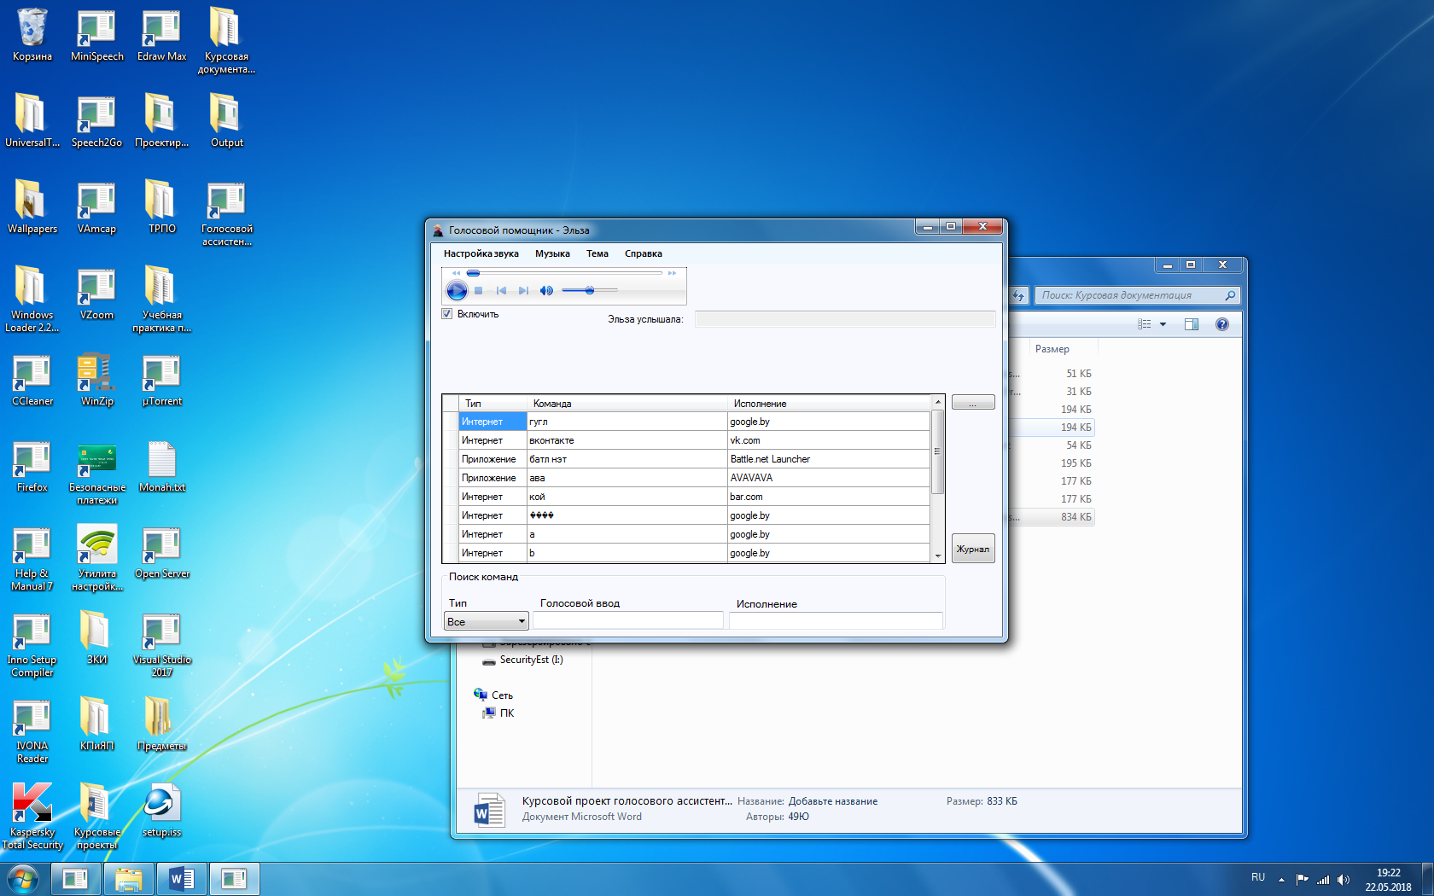

Рисунок Б.1 – Главная форма приложения

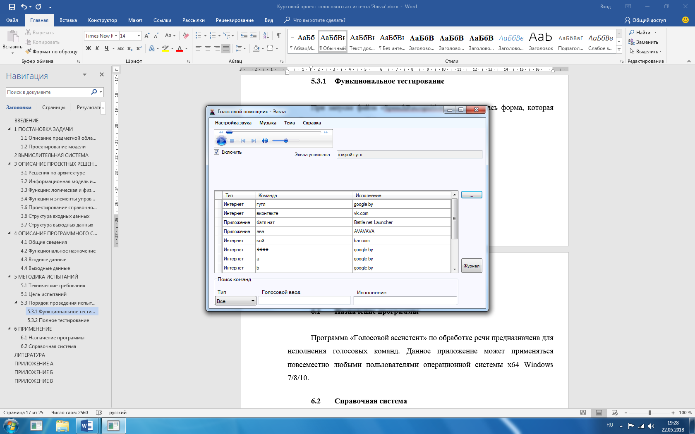

Рисунок Б.2 – Голосовой ввод пользователя

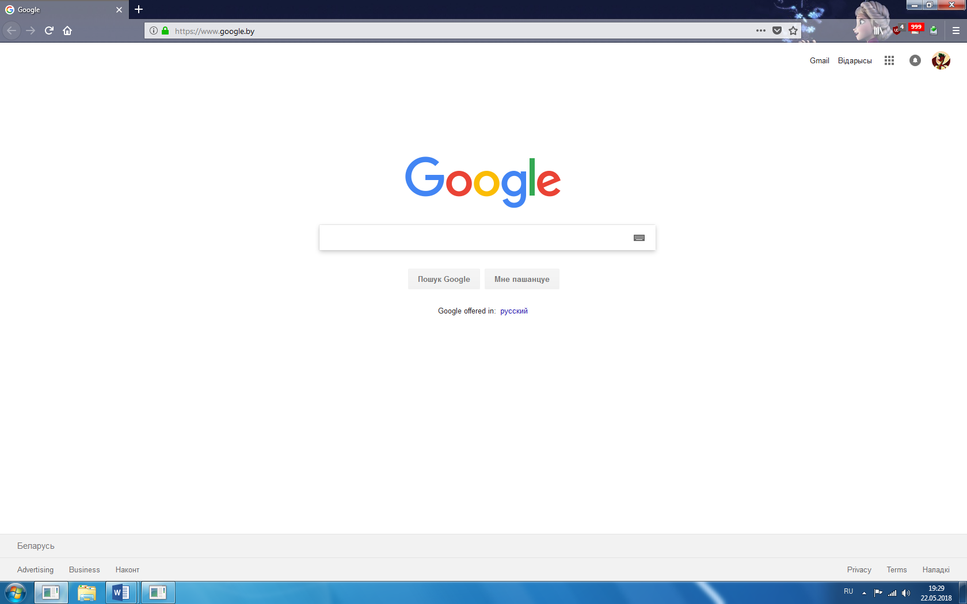

Рисунок Б.3 – Исполненная команда открытия «google.com»

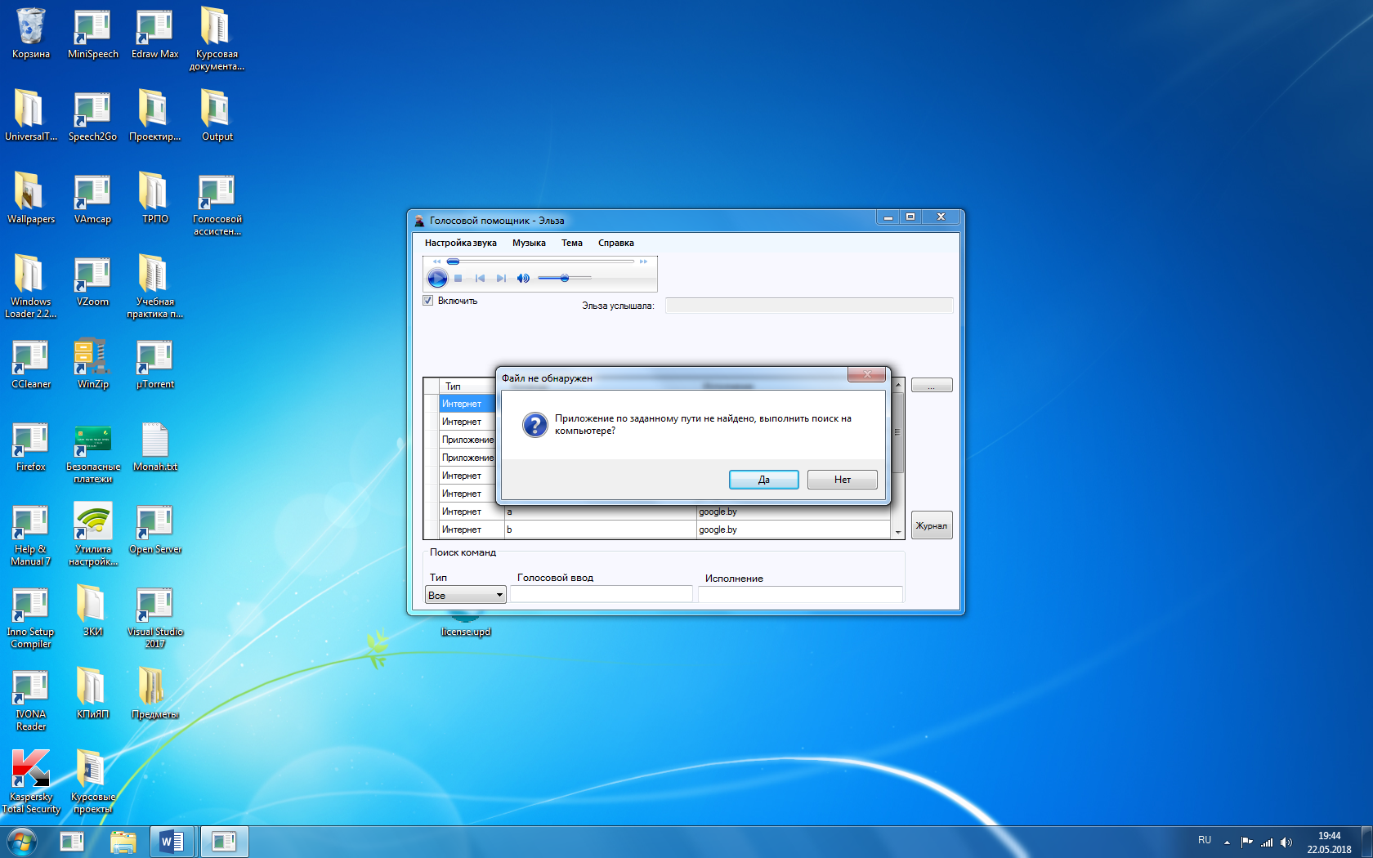

Рисунок Б.4 – Сообщение о не найденном приложении

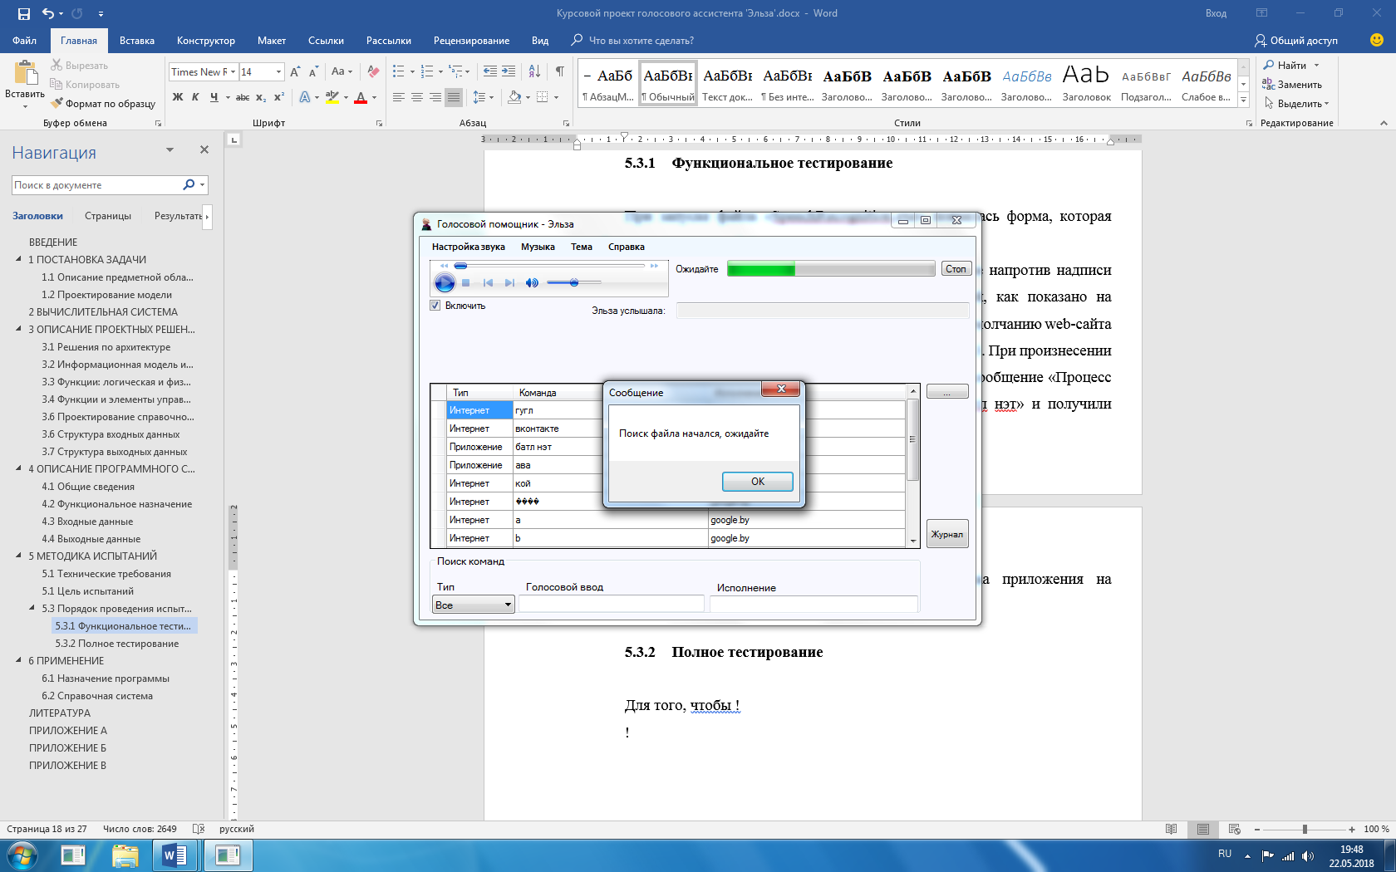

Рисунок Б.5 – Сообщение о начале поиска

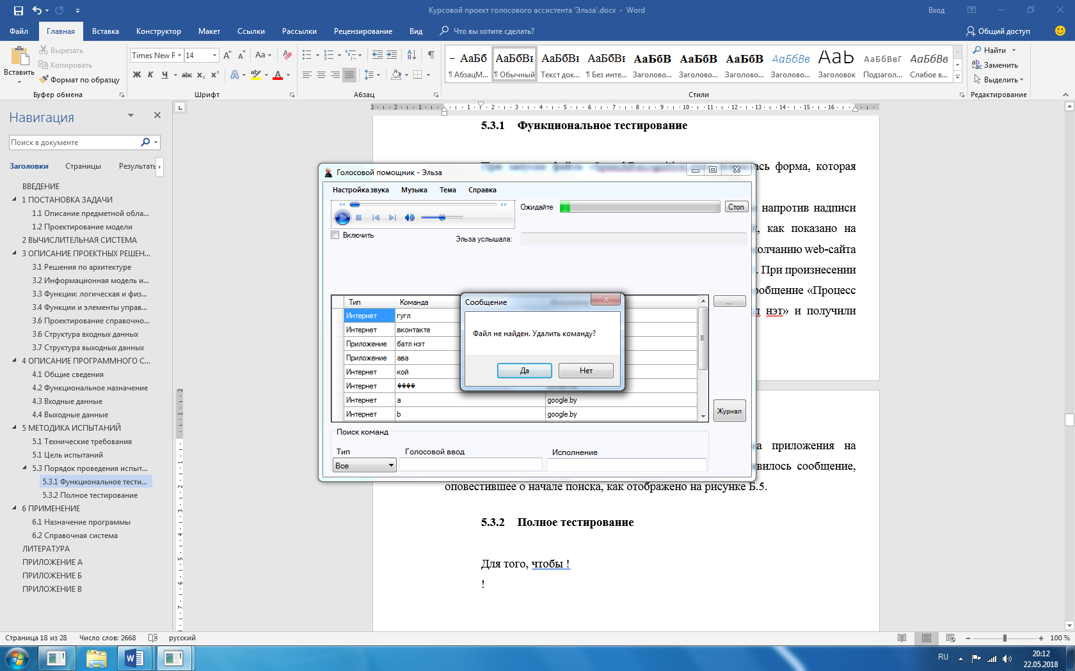

Рисунок Б.6 – Сообщение «файл не найден»

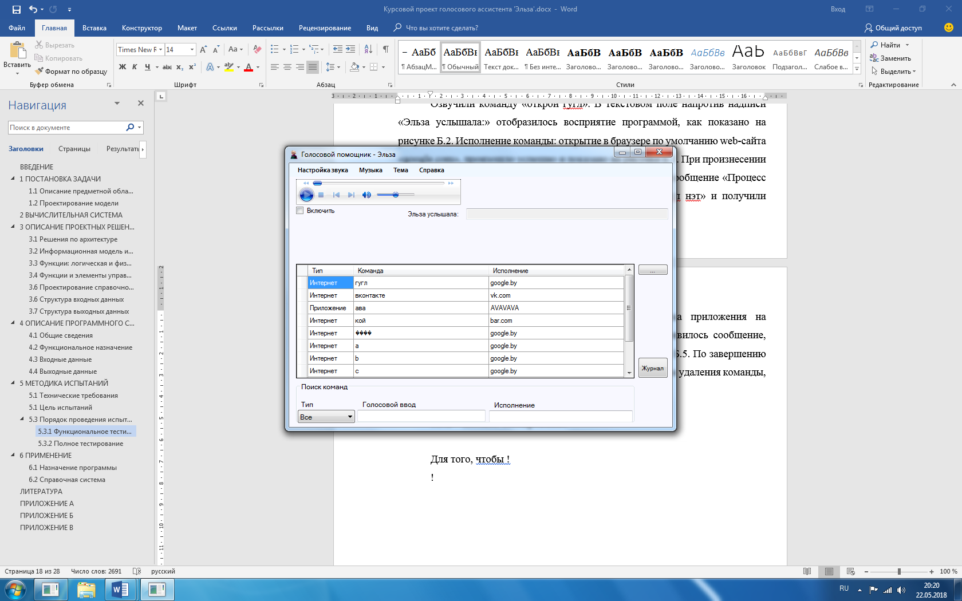

Рисунок Б.7 – Удаленная команда

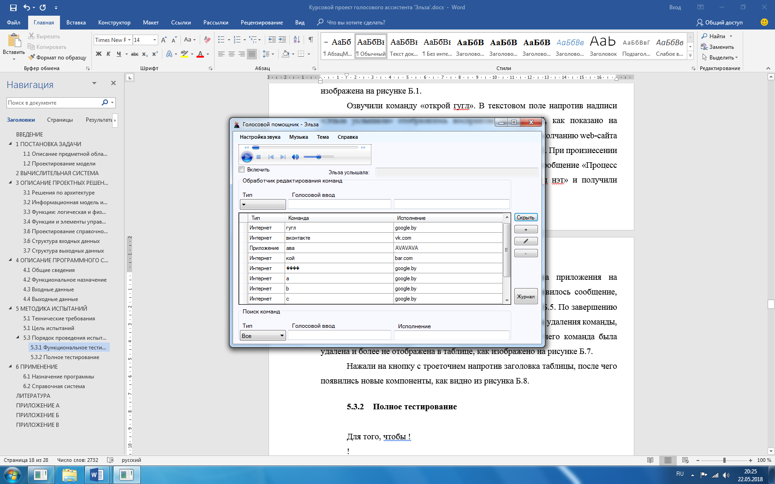

Рисунок Б.8 – Отображение компонентов редактирования

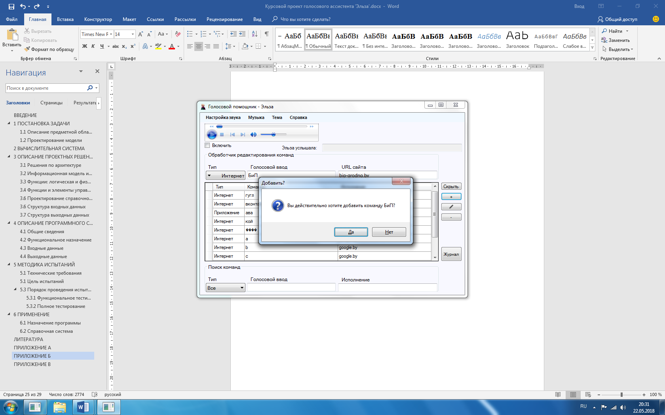

Рисунок Б.9 – Сообщение на подтверждение добавления команды

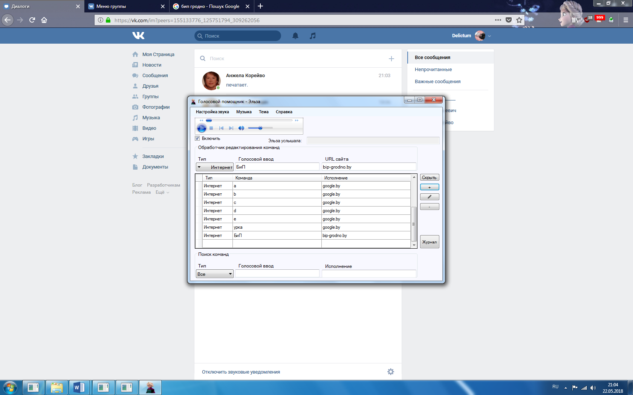

Рисунок Б.10 – Отображение добавленной команды

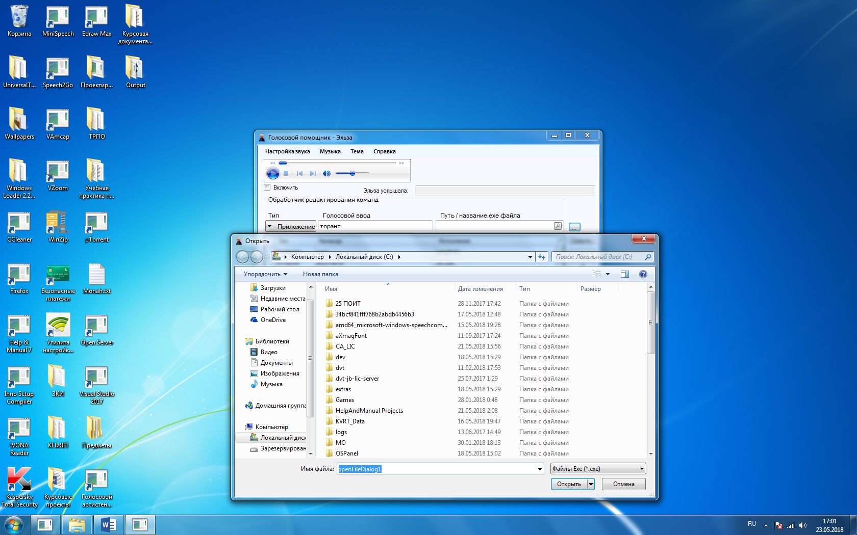

Рисунок Б.11 – Выбор исполняющего файла

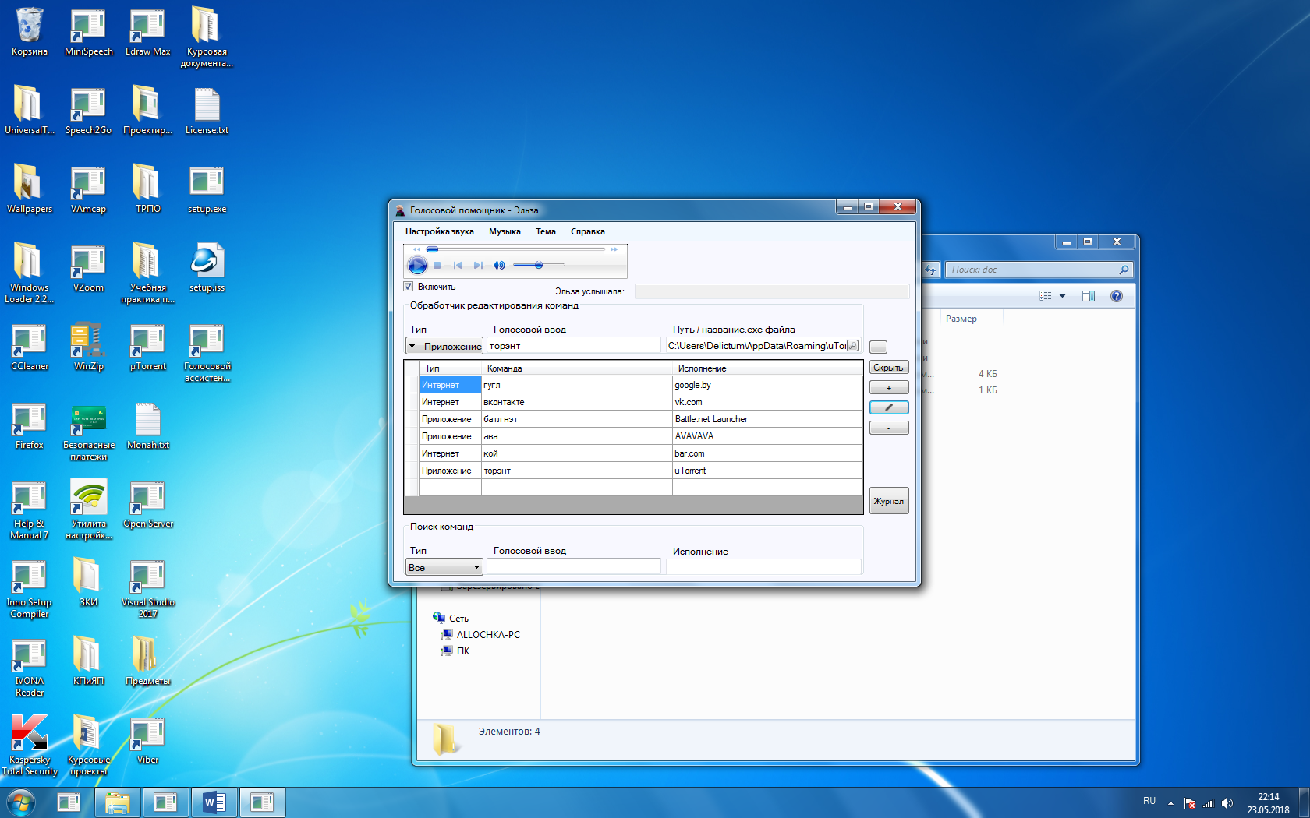

Рисунок Б.12 – Редактирование команды

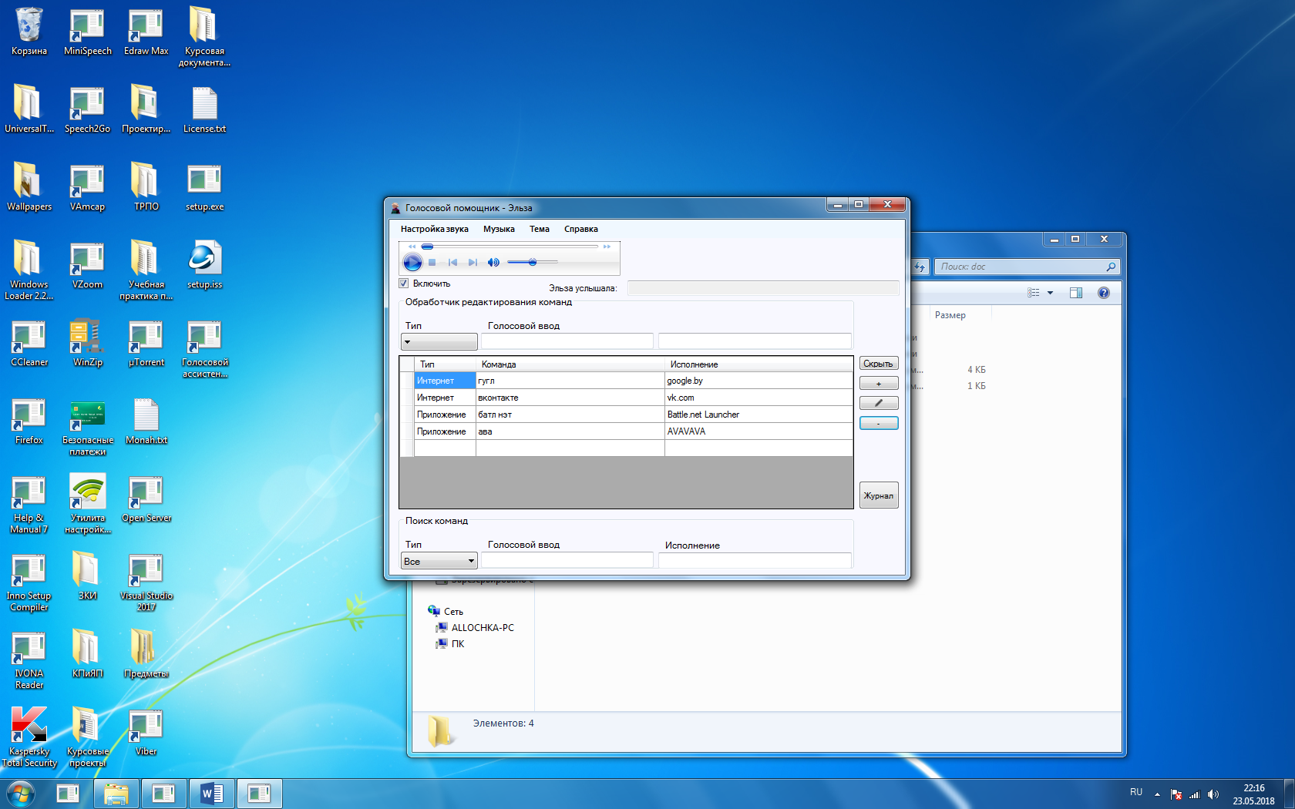

Рисунок Б.13 – Редактирование команды

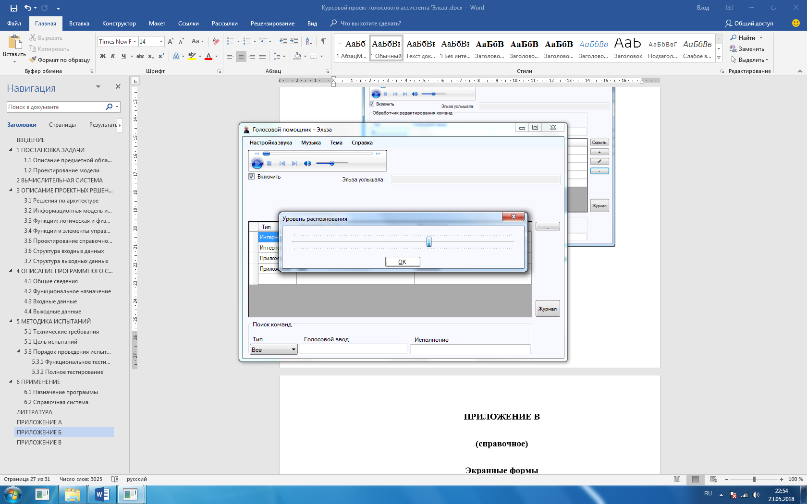

Рисунок Б.14 – Окно «уровень распознования»

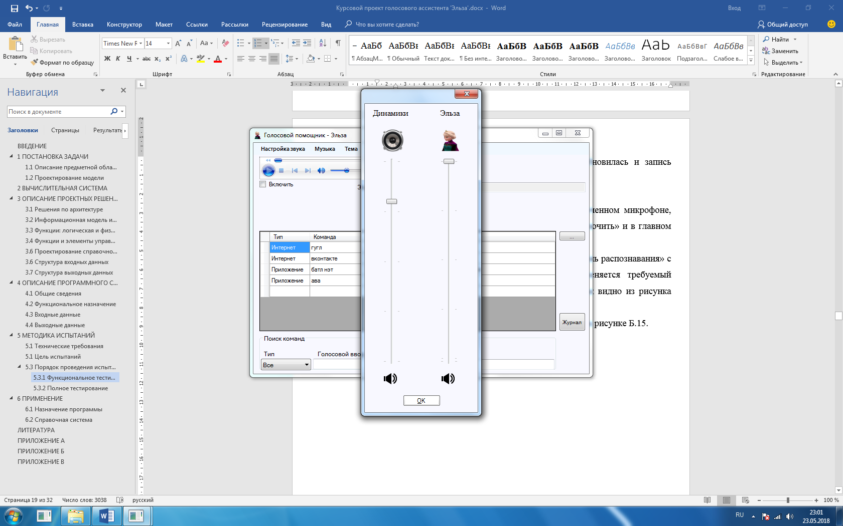

Рисунок Б.15 – Окно «громкость»

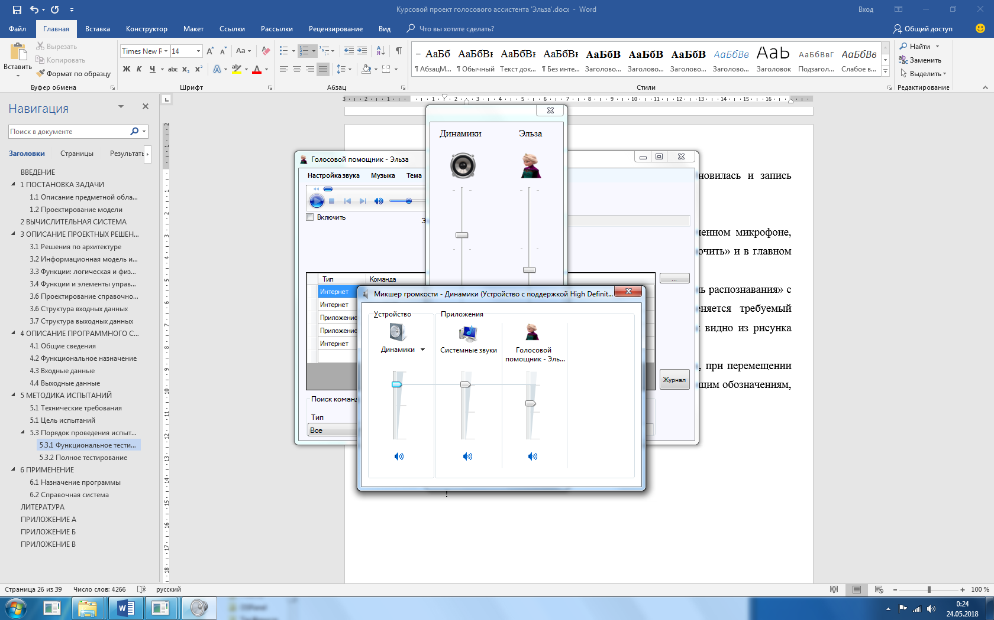

Рисунок Б.16 – Микшер громкости

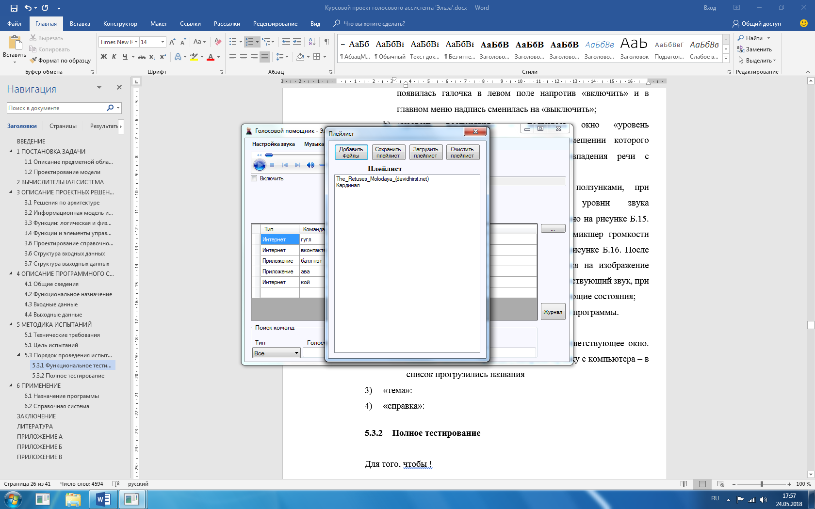

Рисунок Б.17 – Добавленные музыкальные файлы

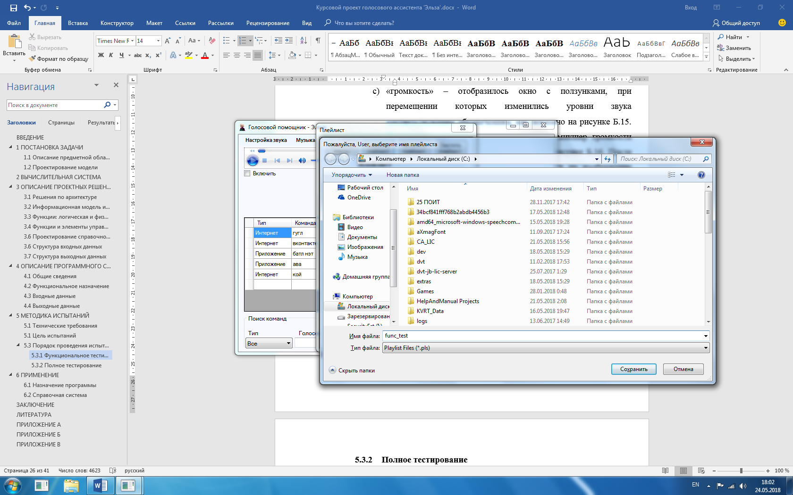

Рисунок Б.18 – Сохранение плейлиста

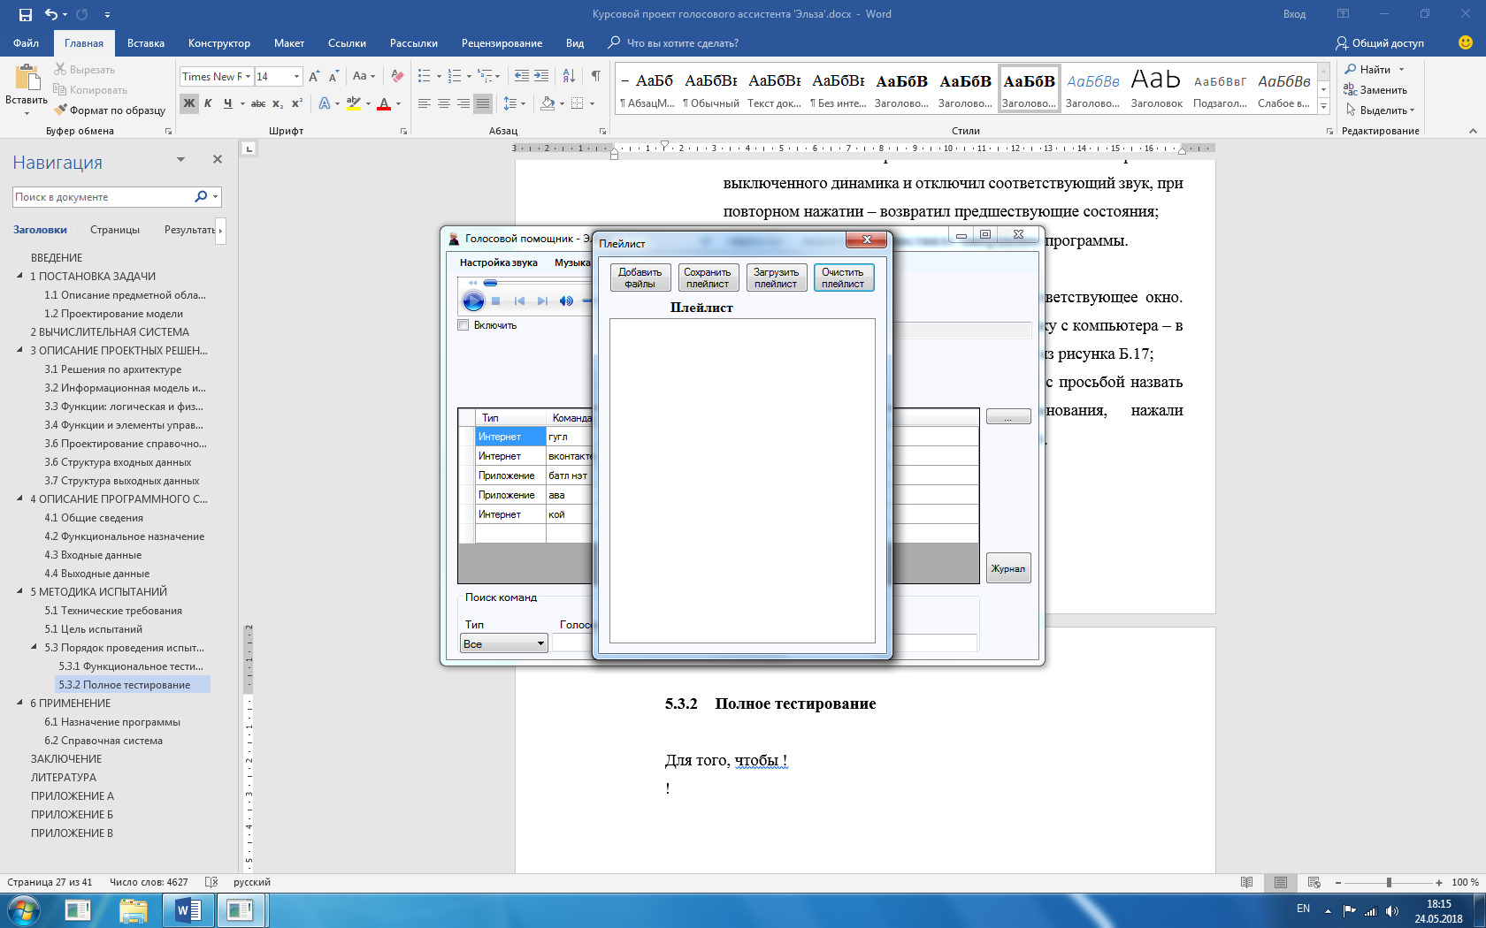

Рисунок Б.19 – Очищенный плейлист

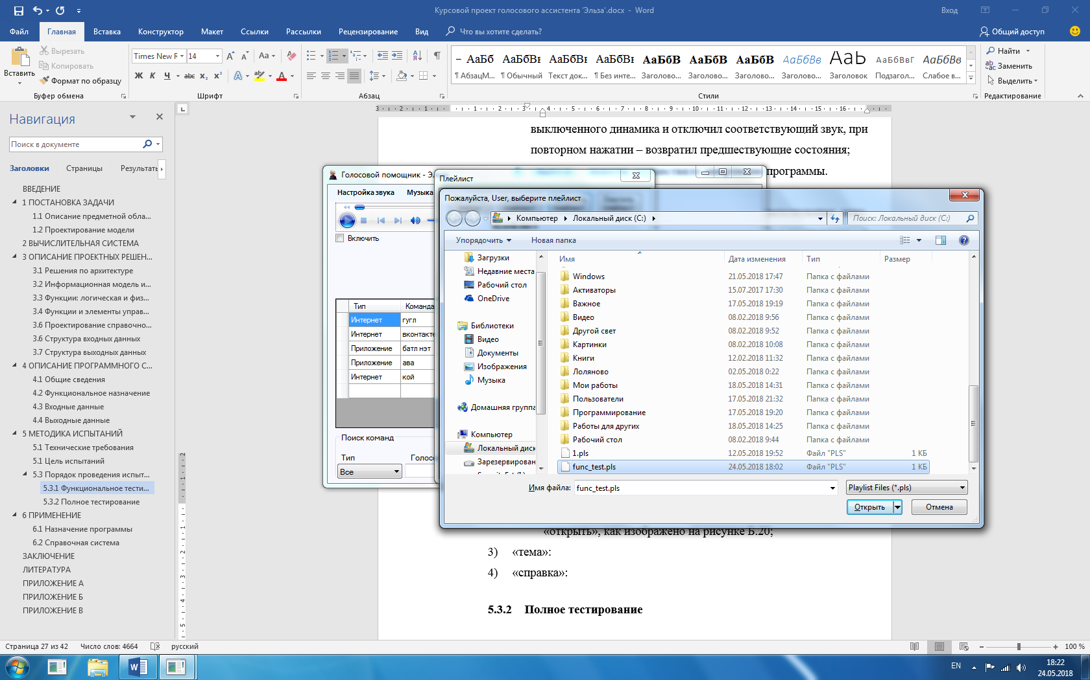

Рисунок Б.20 – Выбор плейлиста для загрузки

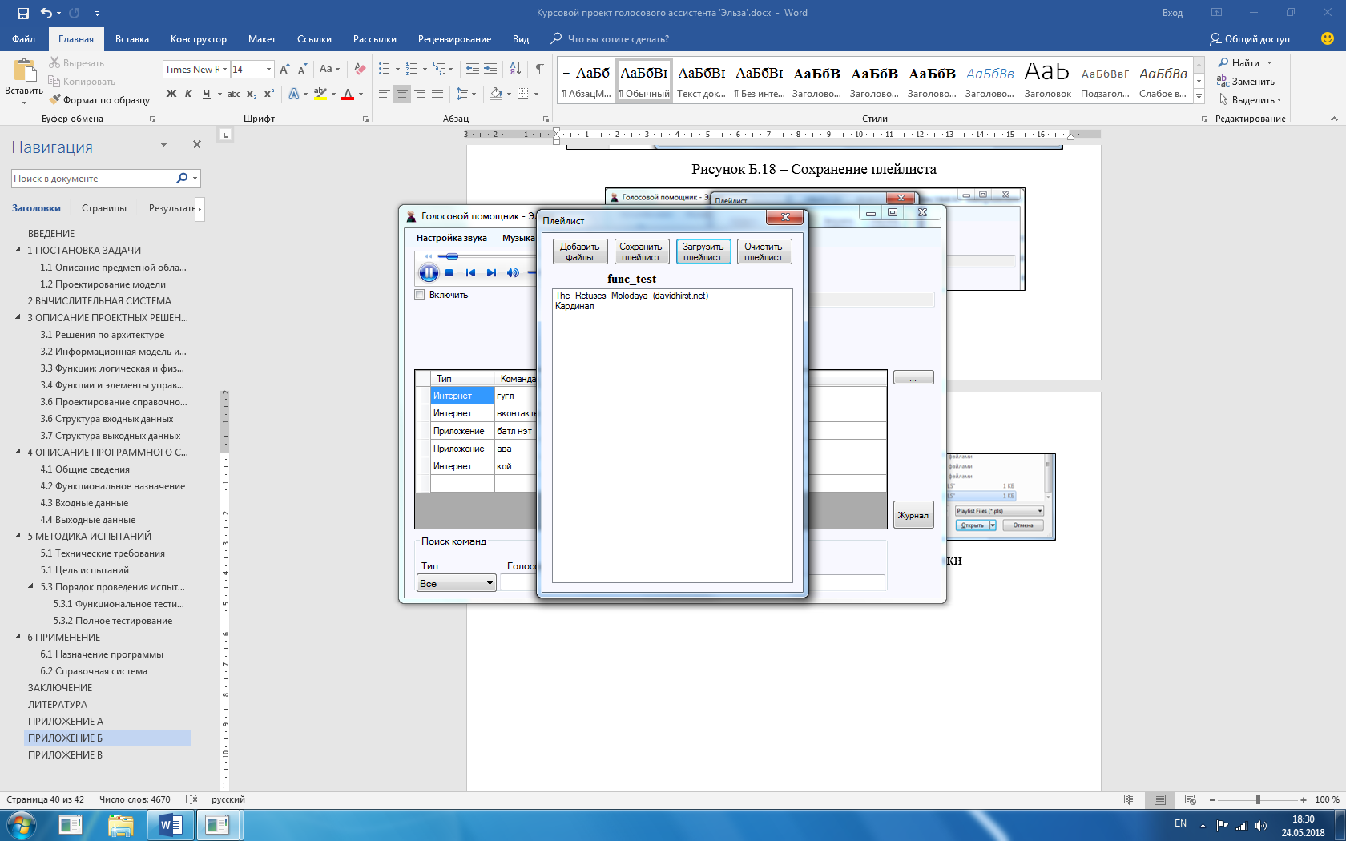

Рисунок Б.20 – Загруженный плейлист

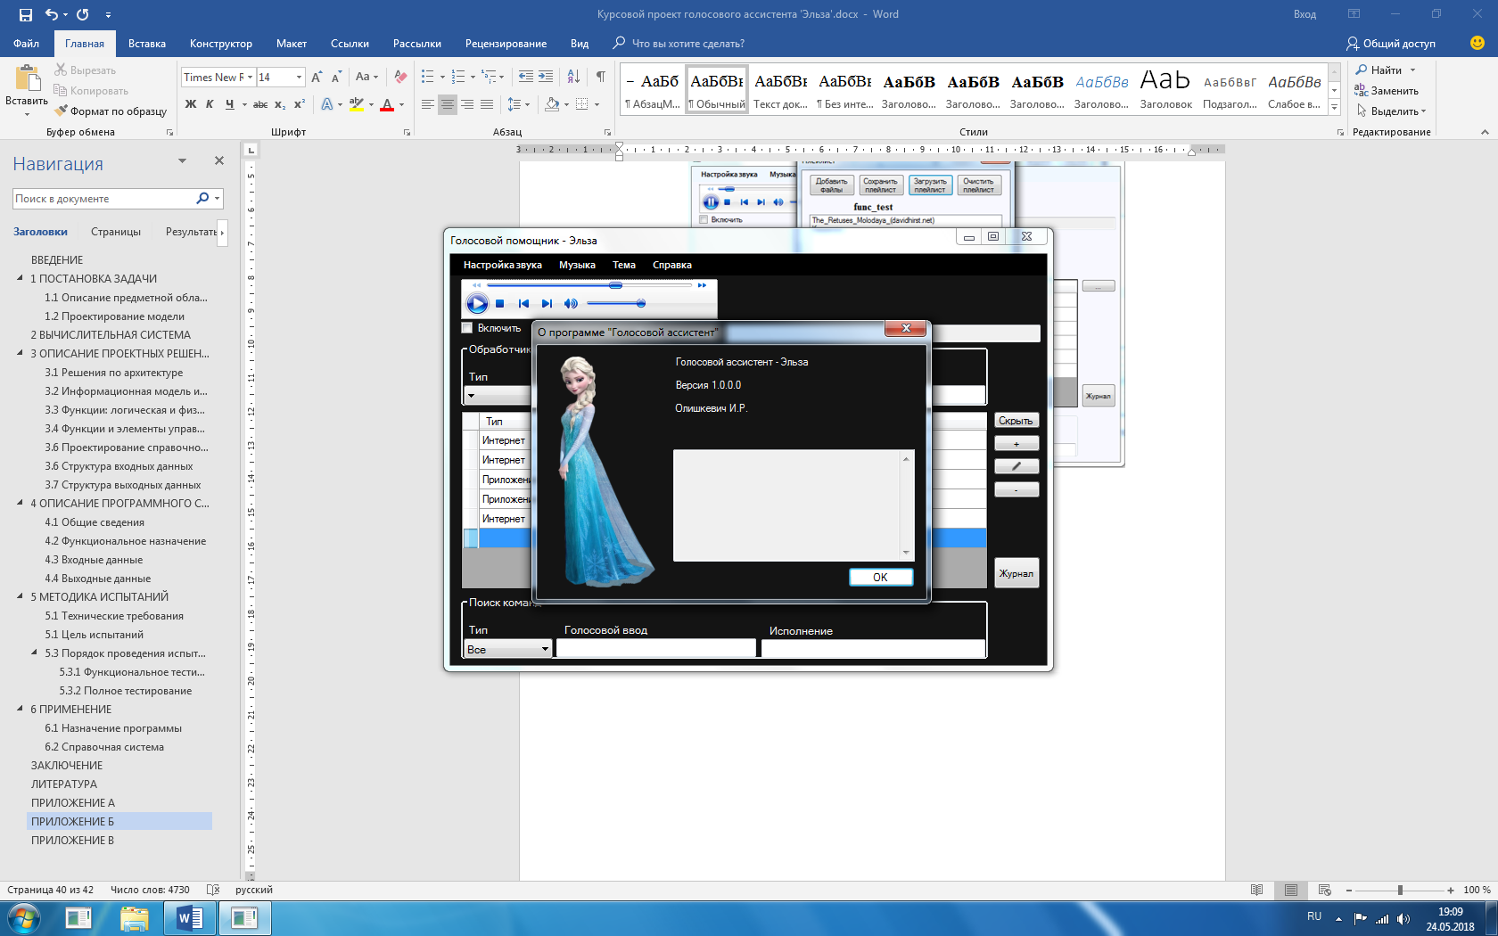

Рисунок Б.21 – Темная тема

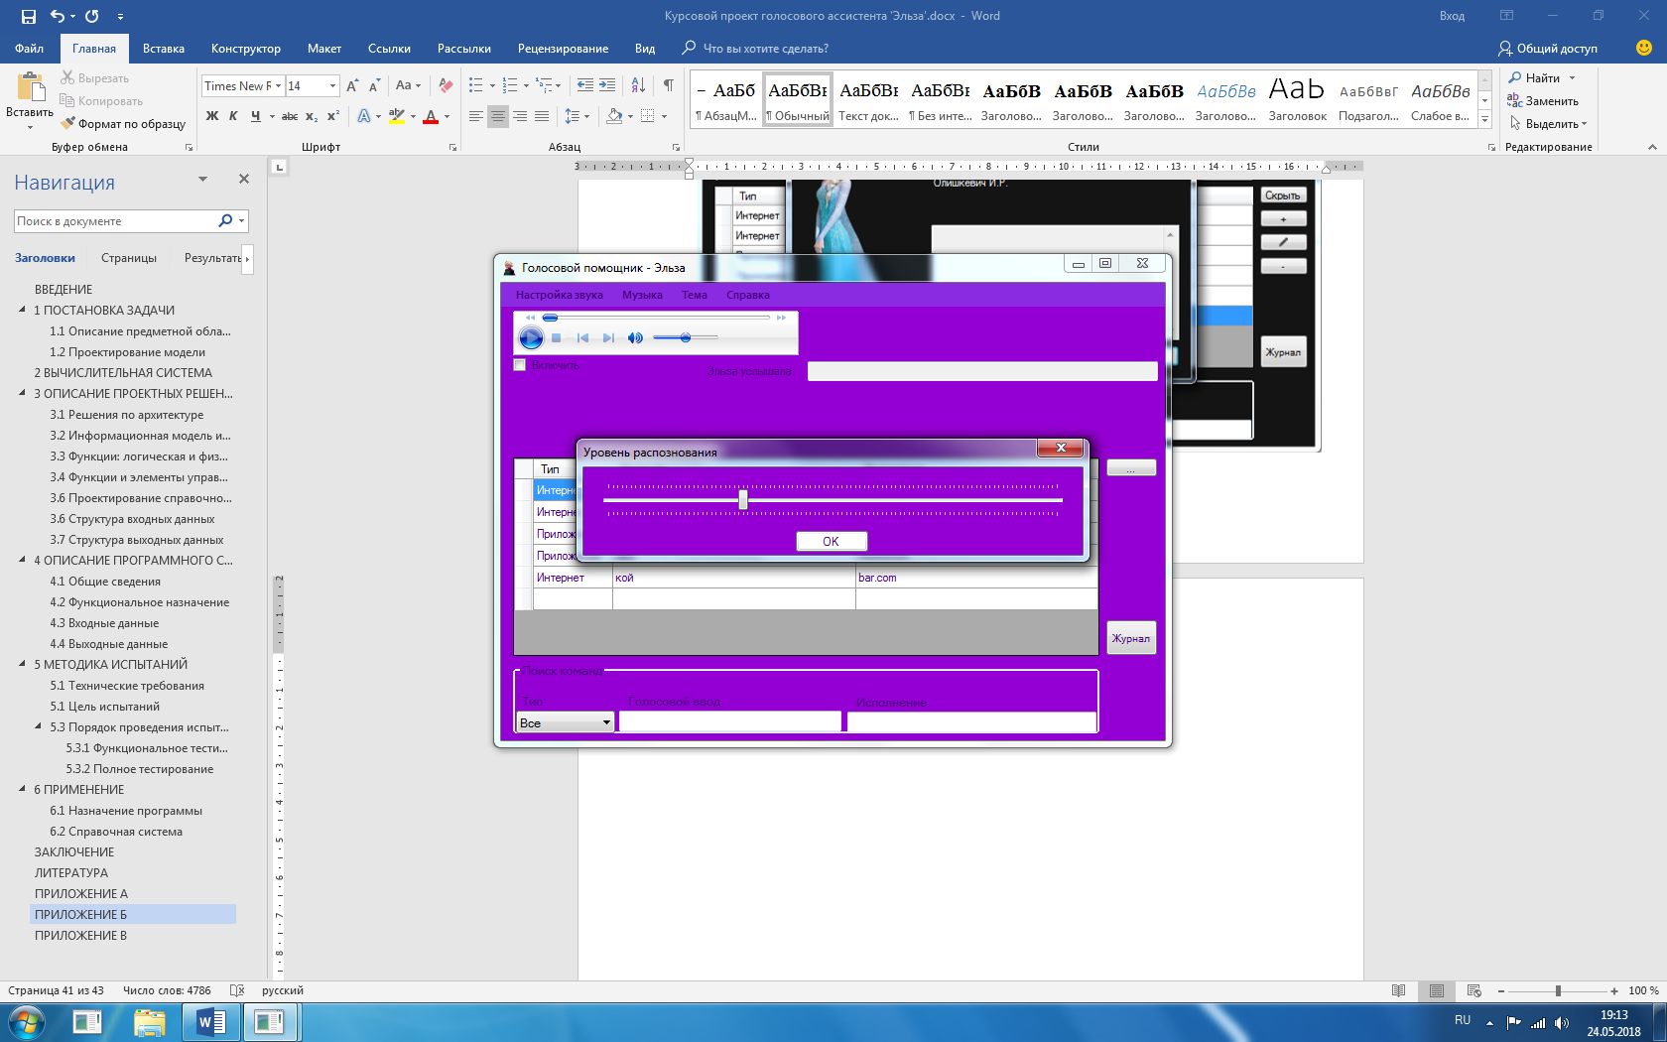

Рисунок Б.22 – Фиолетовая тема

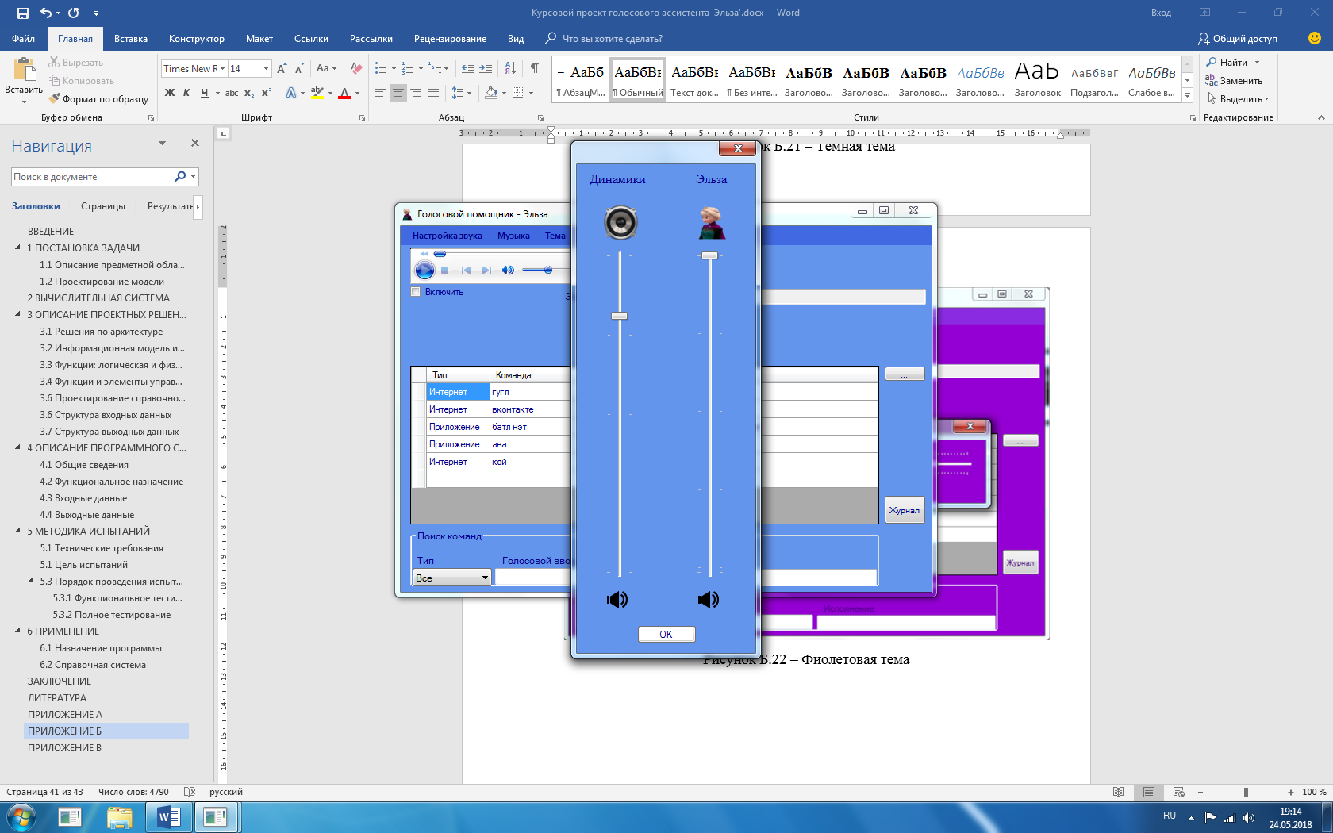

Рисунок Б.23 – Синяя тема

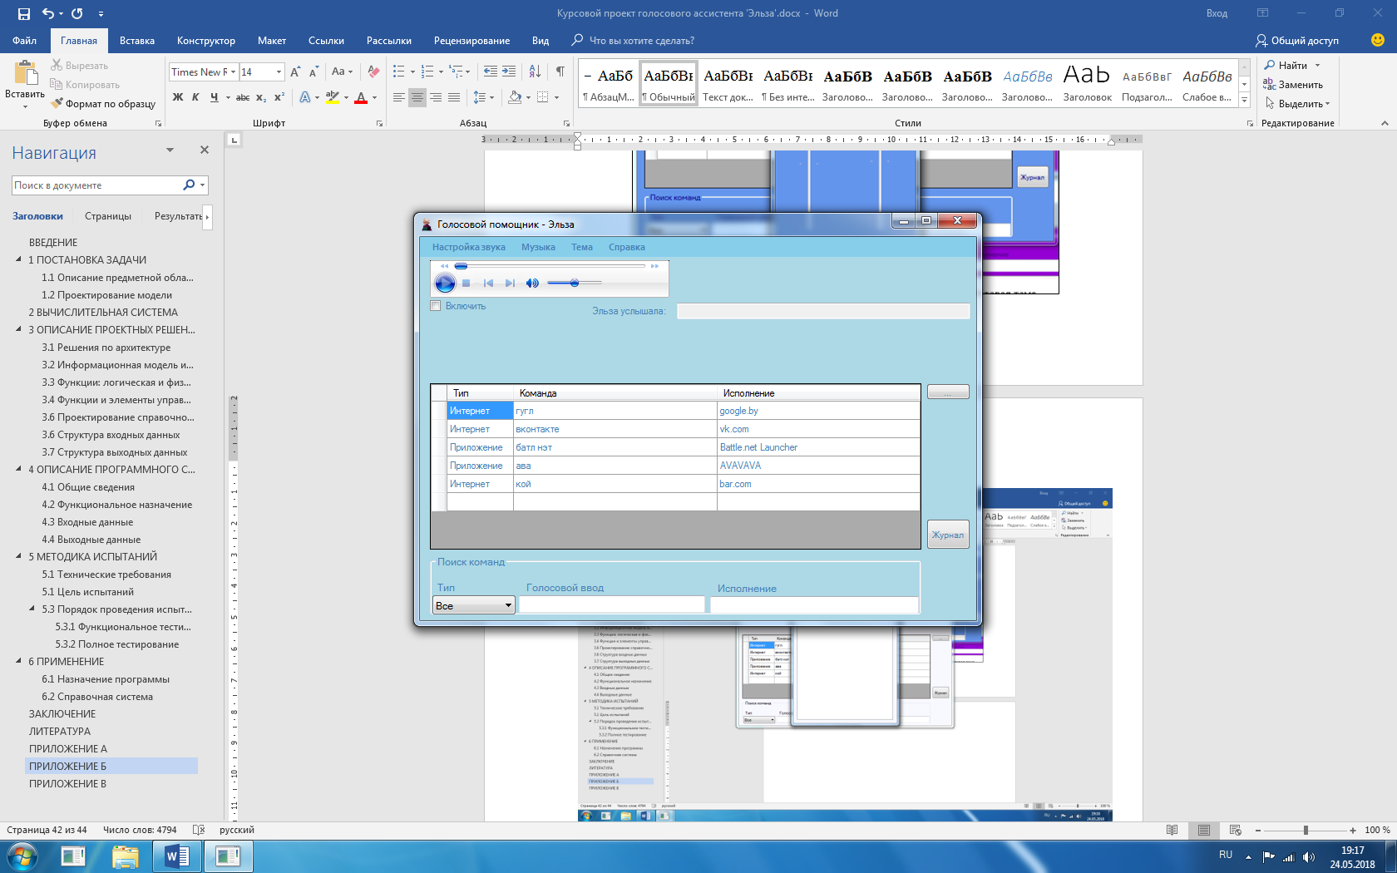

Рисунок Б.24 – Голубая тема

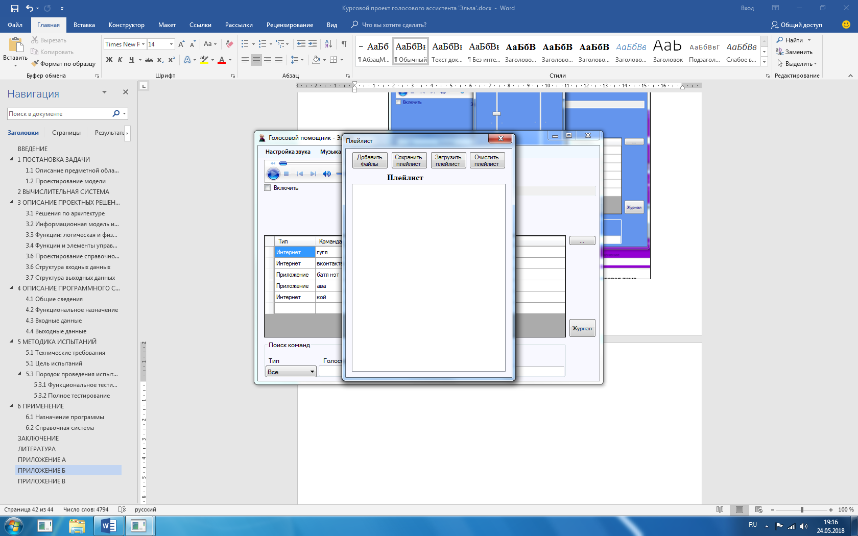

Рисунок Б.25 – Светлая тема

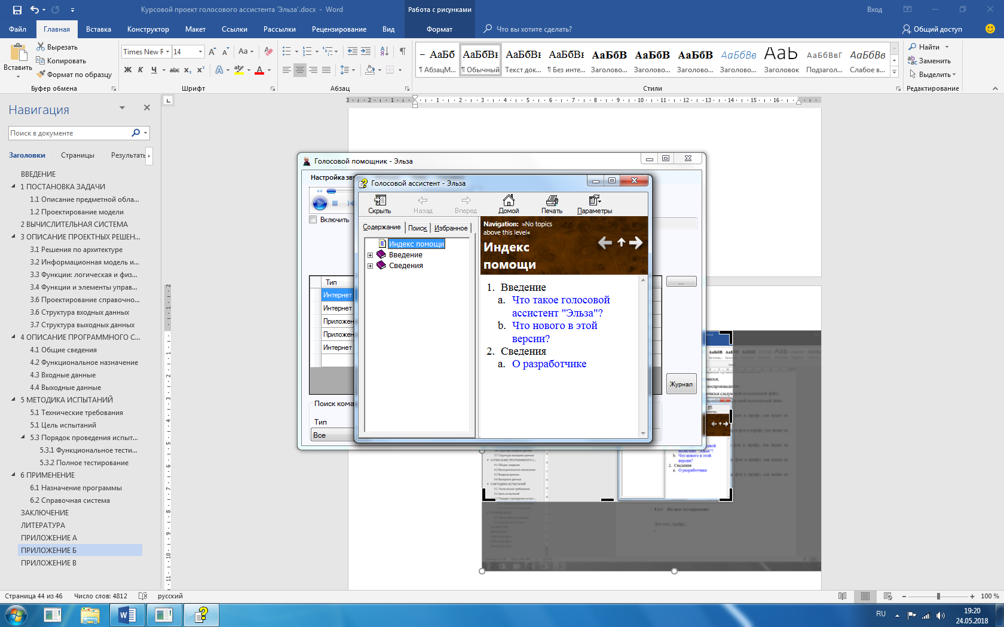

Рисунок Б.26 – Справочная система

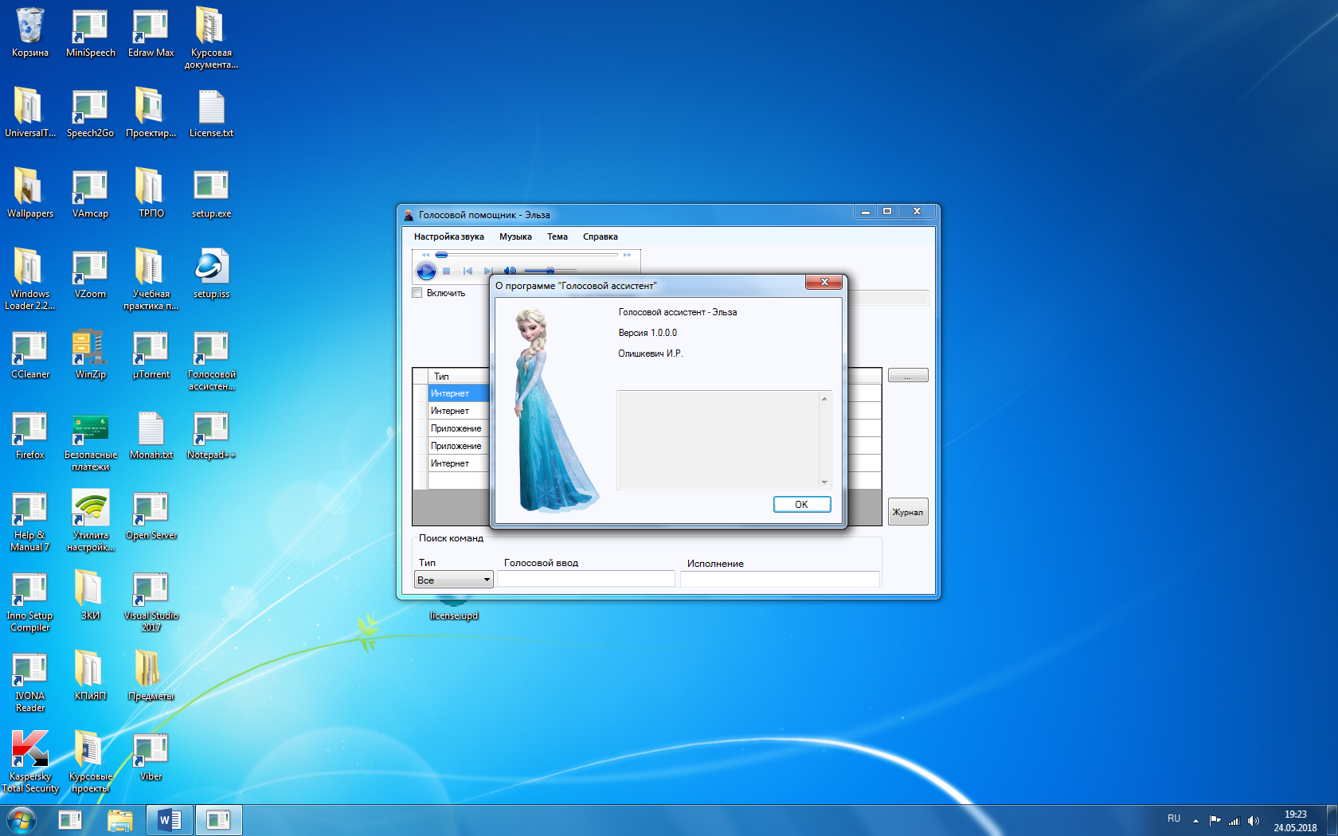

Рисунок Б.27 – Окно «о программе»

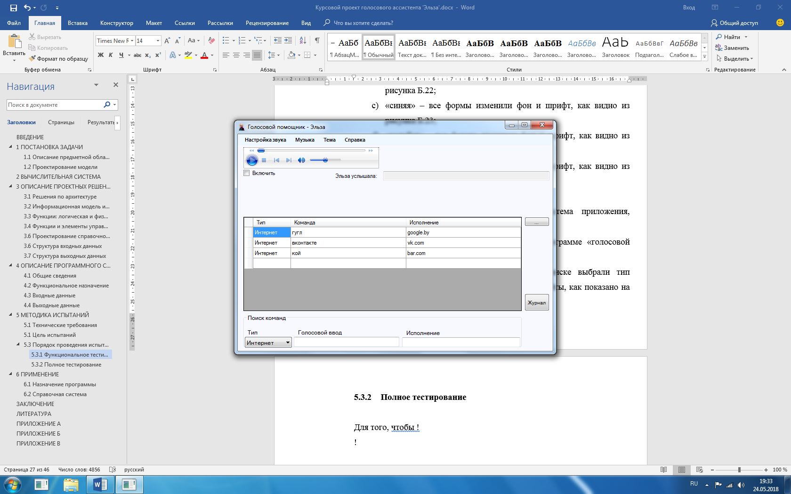

Рисунок Б.28 – Отображение в таблице команд типа «интернет»

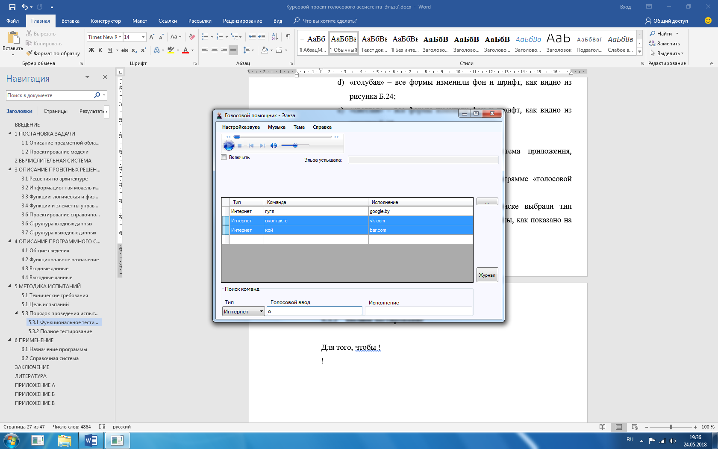

Рисунок Б.29 – Отображение в таблице команд записей типа «интернет» и содержащие «о» в поле голосового ввода

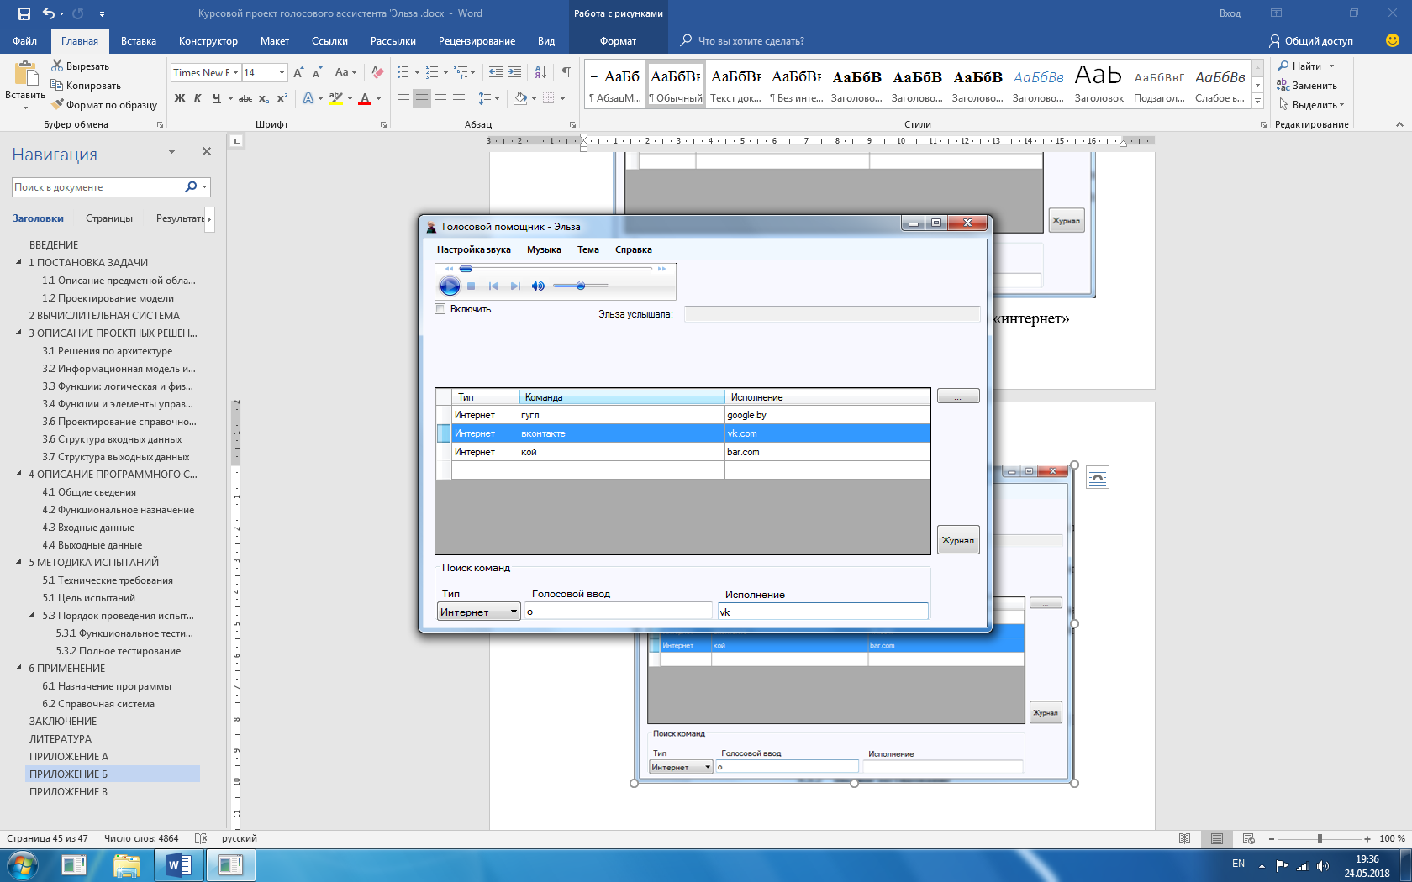

Рисунок Б.30 – Отображение в таблице команд записи типа «интернет», содержащей «о» в поле голосового ввода и «vk» в исполнении

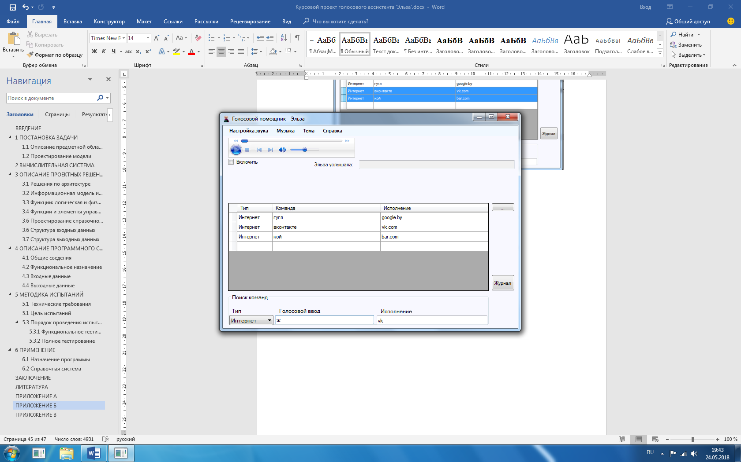

Рисунок Б.31 – Отсутствие записи по заданным критериям

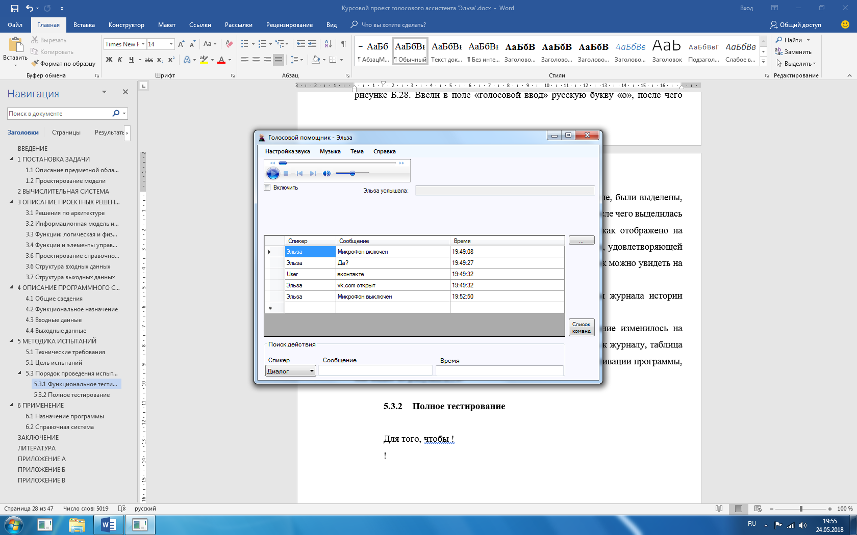

Рисунок Б.32 – Отображение таблицы журнала действий

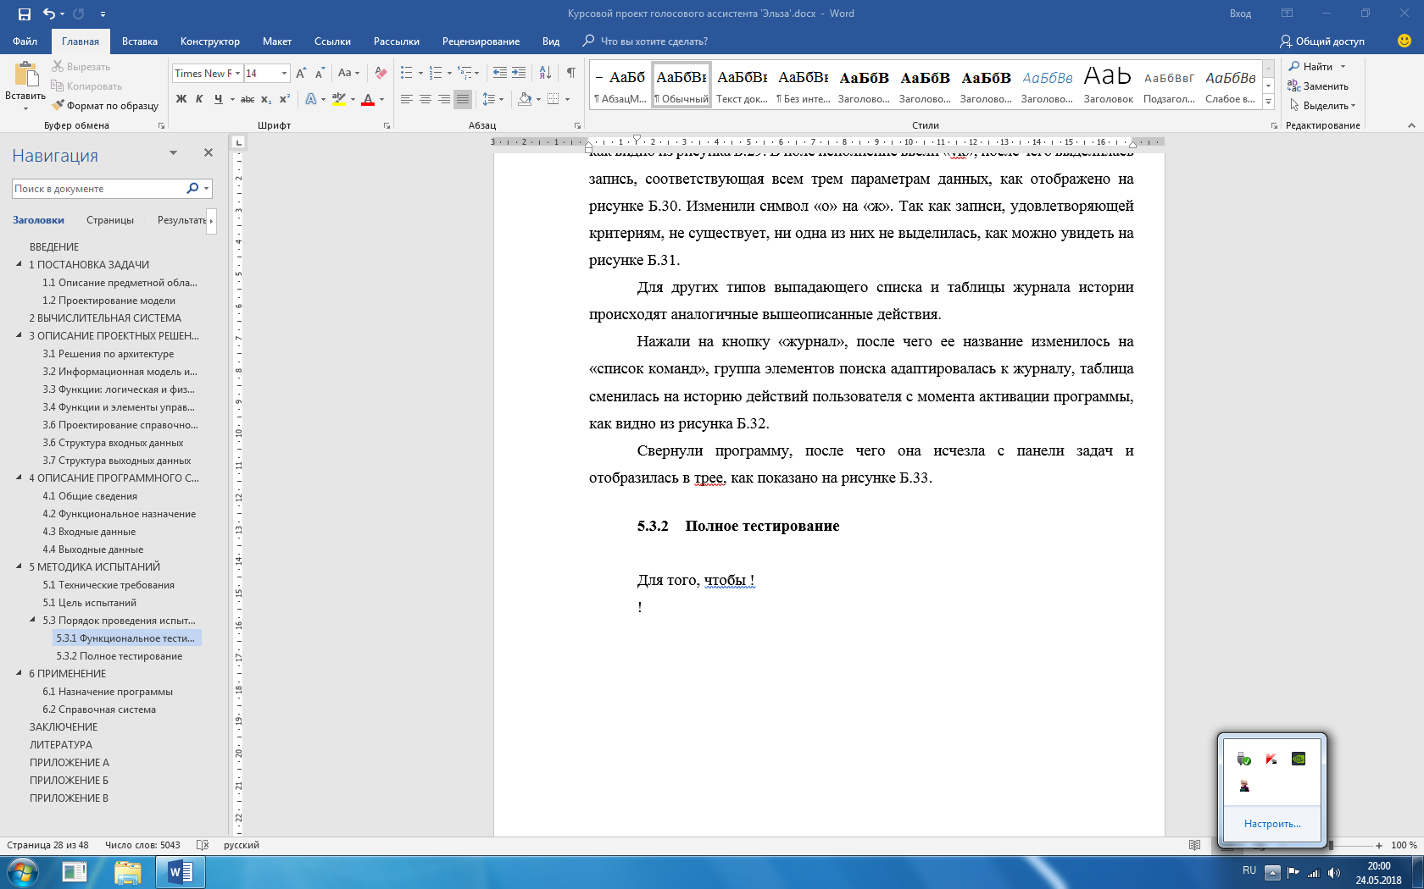

Рисунок Б.33 – Отображение программы в трее

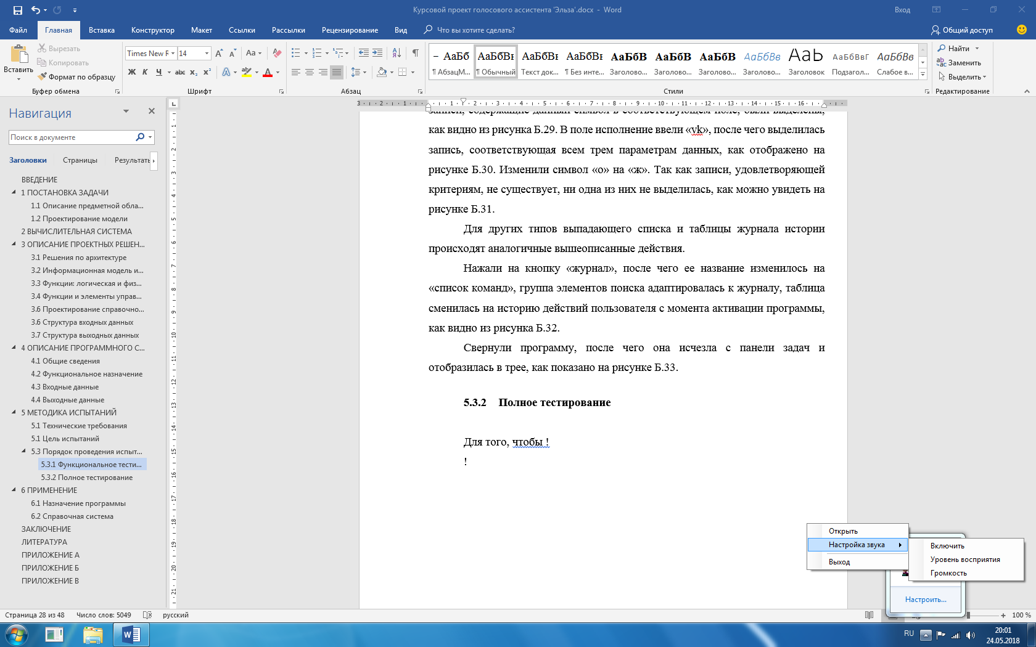

Рисунок Б.34 – Контекстное меню программы в трее

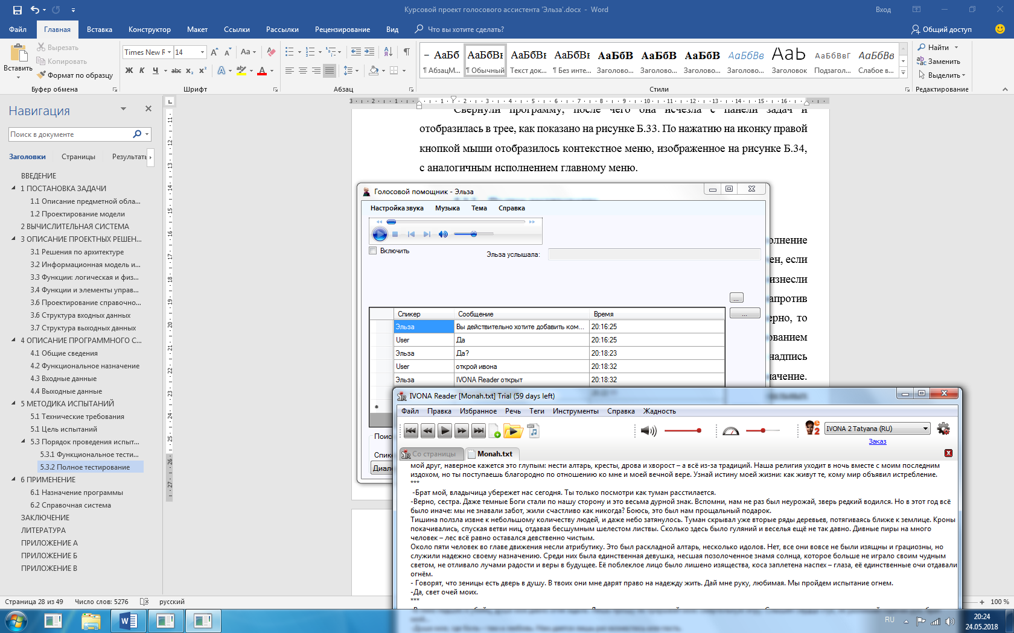

Рисунок Б.35 –Результат действия команды «ивона»

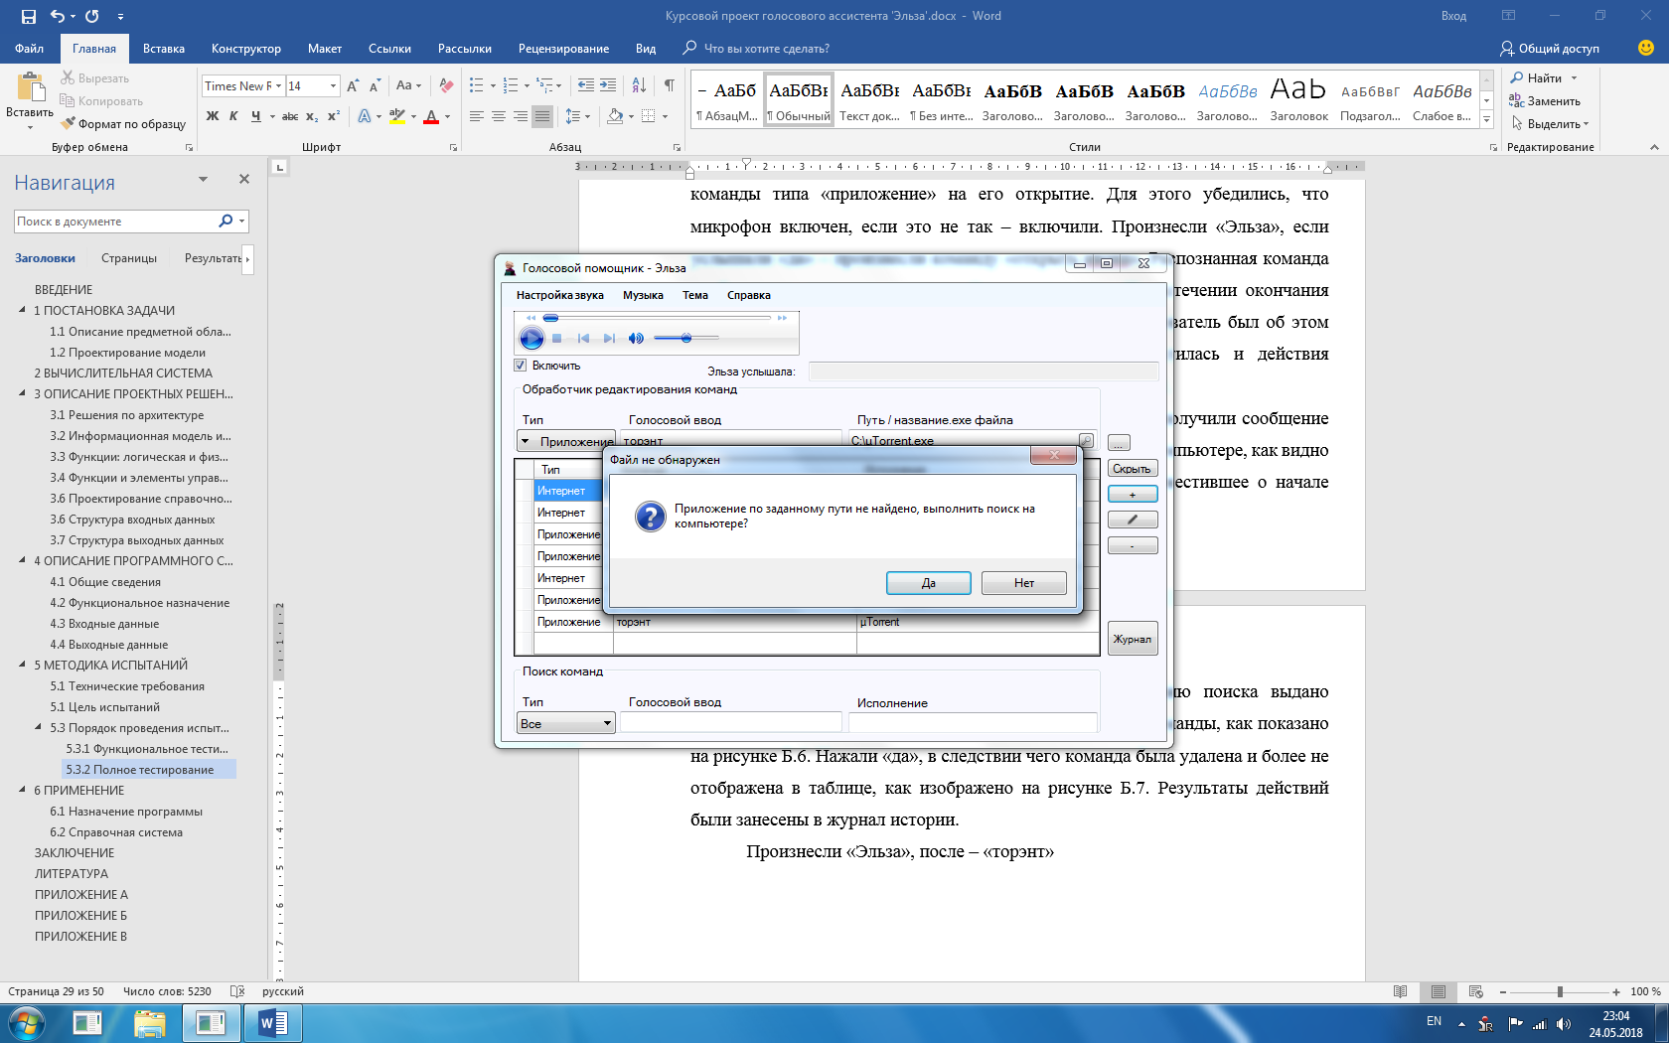

Рисунок Б.36 – Результат исполнения команды «торэнт»

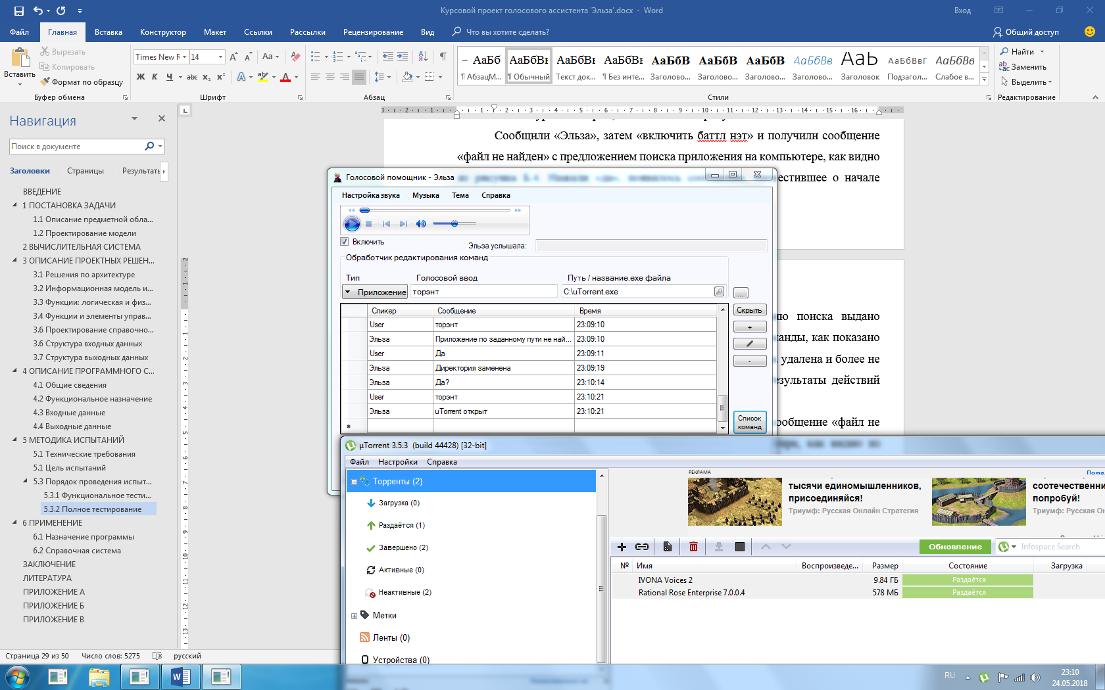

Рисунок Б.37 – Обновленный результат исполнения команды «торэнт»

# ПРИЛОЖЕНИЕ В

**(справочное)**

**Экранные формы**

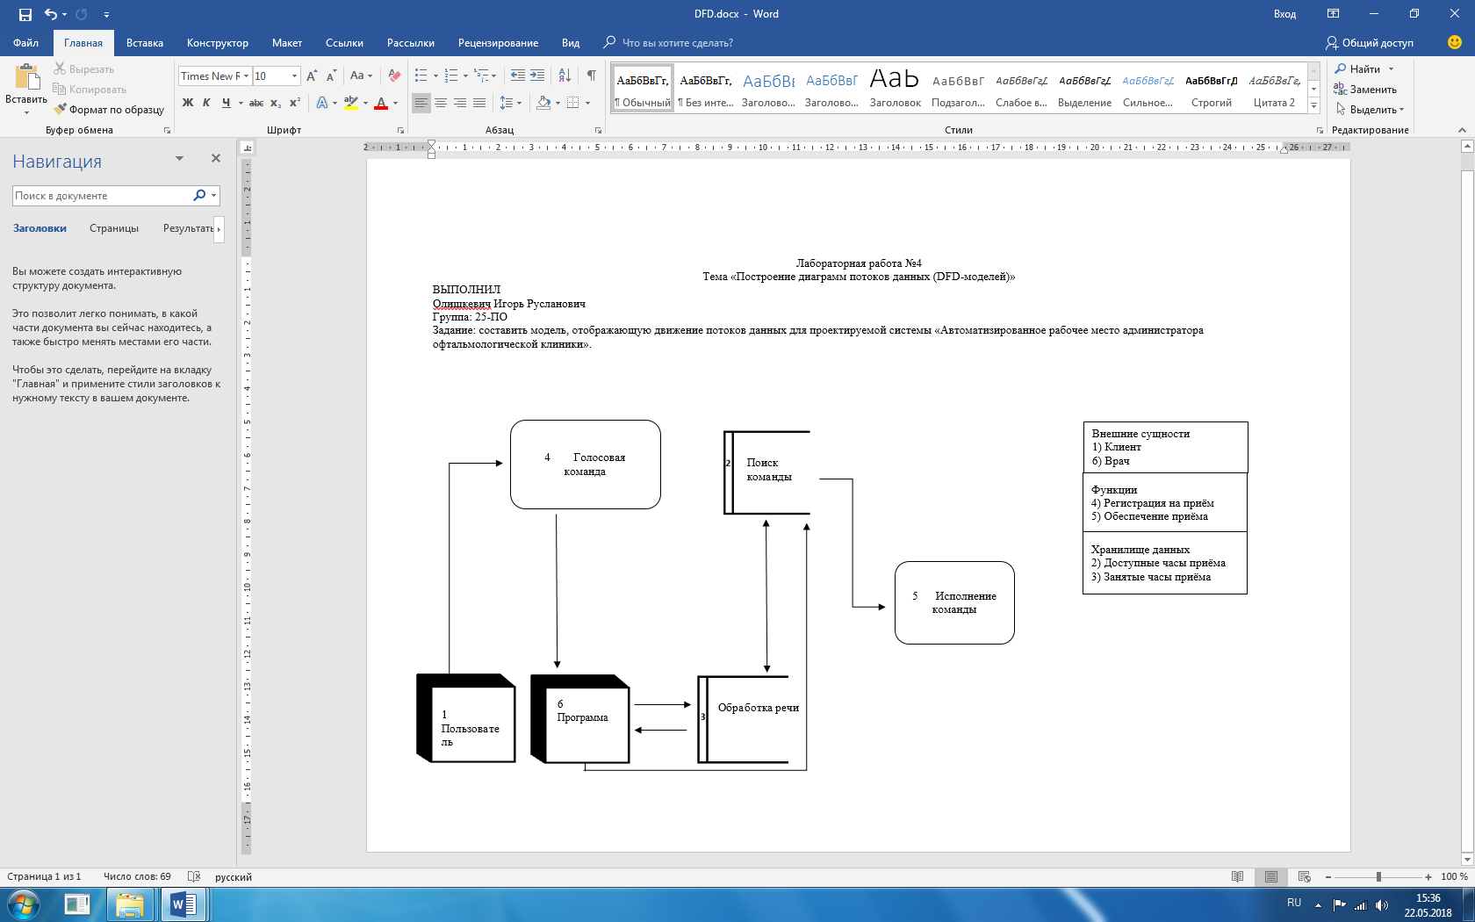

Рисунок В.1 – Диаграмма потоков данных

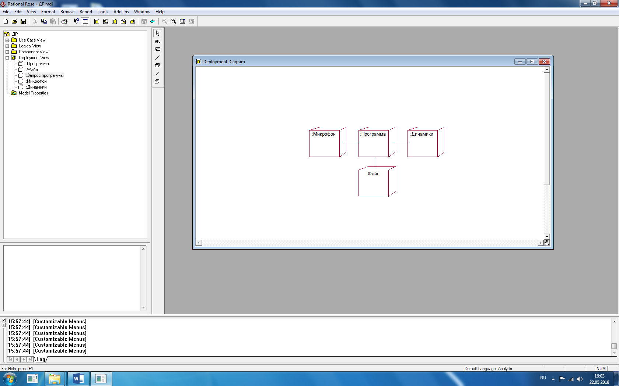

Рисунок В.2 – Диаграмма развертывания

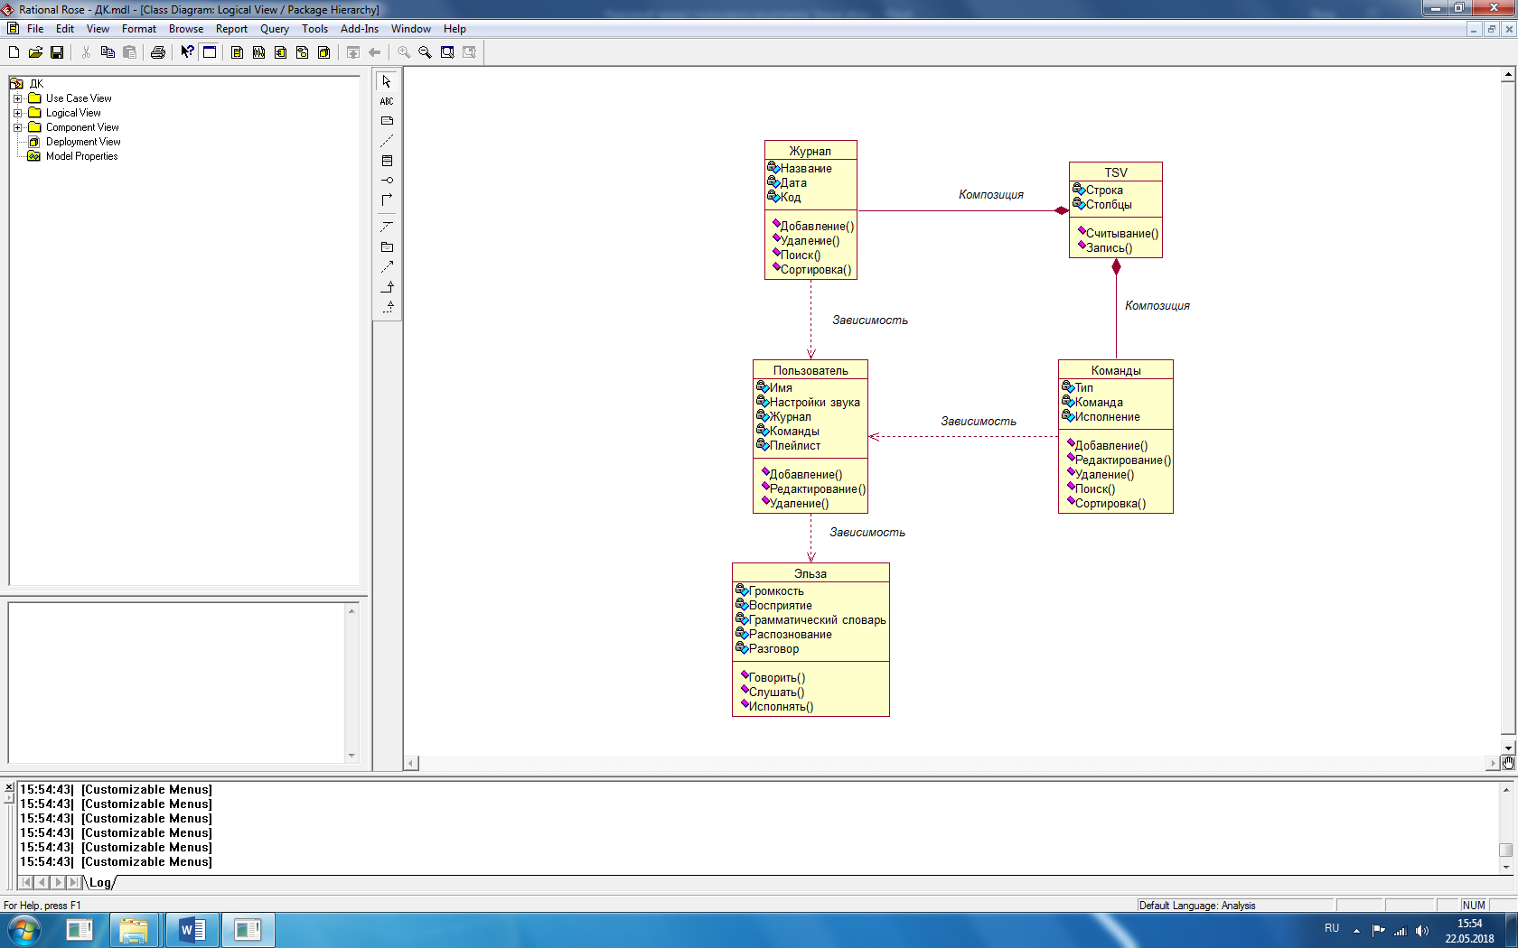

Рисунок В.3 – Диаграмма классов